Załącznik do uchwały Nr XVI/118/2025
Rady Gminy Czarna z dnia 23 czerwca 2025 roku

GMINNY PROGRAM OPIEKI
NAD ZABYTKAMI
GMINY CZARNA
NA LATA 2025 - 2028



Spis treści

- Wstęp

- Podstawa prawna opracowania gminnego programu opieki nad zabytkami

- Uwarunkowania prawne ochrony i opieki nad zabytkami w Polsce

- Uwarunkowania zewnętrzne ochrony dziedzictwa kulturowego

4.1.Strategiczne cele polityki państwa w zakresie ochrony zabytków i opieki nad zabytkami

4.2.Relacje gminnego programu opieki nad zabytkami z dokumentami wykonanymi na poziomie województwa i powiatu

- Uwarunkowania wewnętrzne ochrony dziedzictwa kulturowego

5.1. Relacje gminnego programu opieki nad zabytkami z dokumentami wykonanymi na poziomie gminy (analiza dokumentów programowych gminy)

5.2. Charakterystyka zasobów i analiza stanu dziedzictwa i krajobrazu kulturowego gminy
5.2.1. Zarys historii obszaru gminy
5.2.2. Krajobraz kulturowy
5.2.3. Zabytki objęte prawnymi formami ochrony - Gminną Ewidencją Zabytków oraz wpisem do rejestru zabytków
5.2.4. Wojewódzka ewidencja cmentarzy
5.2.5. Zabytki ruchome
5.2.6. Zabytki archeologiczne
5.2.7. Dziedzictwo niematerialne

5.3. Zabytki o największym znaczeniu dla gminy

- Ocena stanu dziedzictwa kulturowego gminy - analiza szans i zagrożeń

- Założenia programowe i kierunki działań programu opieki nad zabytkami

- Instrumentarium realizacji programu opieki nad zabytkami

- Zasady oceny realizacji programu opieki nad zabytkami

- Źródła finansowania programu opieki nad zabytkami

- WSTĘP

Dziedzictwo Kulturowe jest dobrem publicznym i stanowi to legitymację dla jego ochrony. Zabytkowe budynki, budowle, historyczne miasta oraz ludowa architektura wsi jak również krajobrazy kulturowe chronione są dla współczesnych i następnych pokoleń. Największym zagrożeniem dla zabytków jest upływający nieubłaganie czas, dlatego też koniecznym staje się przygotować odpowiednie przepisy prawne, procedury oraz różnorodne programy aby interesy dziedzictwa kulturowego można była zharmonizować z pozostałymi celami gospodarczymi i społecznymi.

Gminny Program Opieki nad Zabytkami opracowany został w celu określenia strategicznych działań, które są niezbędne do sprawowania należytej opieki nad zabytkami na terenie Gminy Czarna w okresie 4 lat od wejścia Programu w życie. Jest on dokumentem uzupełniającym do innych aktów planowania w gminie (Studium Uwarunkowań i Kierunków Zagospodarowania Przestrzennego Gminy Czarna, Miejscowych Planów Zagospodarowania Przestrzennego).

Gminny Program Opieki nad Zabytkami jest dokumentem polityki administracyjnej
w zakresie podejmowanych działań dotyczących inicjowania, wspierania i koordynowania prac z dziedziny ochrony zabytków i krajobrazu kulturowego oraz upowszechniania
i promowania dziedzictwa kulturowego. Działania te określone są w odniesieniu do całej gminy jako jednostki samorządu terytorialnego, a nie odnoszą się jedynie do władz gminy, których bezpośredni wpływ na działalność instytucji sprawujących w różnej formie opiekę nad zabytkami jest ograniczony tylko do nielicznych.

Program określa zasady współpracy pomiędzy samorządem gminy, właścicielami zabytków i Wojewódzkim Konserwatorem Zabytków. Współpraca ta rozwijana w kolejnych latach powinna przynieść lokalnej społeczności, i nie tylko, wymierne korzyści – zachowanie naszego cennego dziedzictwa kulturowego dla przyszłych pokoleń. Program jest dokumentem uwzględniającym kierunki działań oraz zadania z zakresu opieki nad zabytkami i ma on na celu poprawę stanu zachowania cennego środowiska kulturowego Gminy Czarna. Dla realizacji tego celu, Program określa między innymi zasady finansowania i organizacji działań ochronnych wobec środowiska kulturowego.

Przyjęty przez Radę Gminy w formie uchwały, gminny program opieki nad zabytkami jest elementem polityki samorządowej. Będzie on służyć podejmowaniu planowych działań dotyczących inicjowania, wspierania, koordynowania badań i prac z dziedziny ochrony zabytków i krajobrazu kulturowego oraz upowszechniania i promowania dziedzictwa kulturowego.

Program opieki nad zabytkami ma pomóc w aktywnym zarządzaniu zasobem stanowiącym dziedzictwo kulturowe gminy. Wskazane w programie działania są skierowane na poprawę stanu zabytków, ich rewaloryzację oraz zwiększenie dostępności do nich mieszkańców i turystów. Gminny program opieki nad zabytkami, m.in. poprzez działania edukacyjne, ma też budzić w lokalnej społeczności świadomość wspólnoty kulturowej, roli
i znaczenia lokalnych wartości i wspólnych korzeni. Wspólna dbałość o zachowanie wartości kulturowych wzmacnia poczucie tożsamości, wspiera identyfikacje jednostki z tzw. małą ojczyzną.

- PODSTAWA PRAWNA OPRACOWANIA GMINNEGO PROGRAMU OPIEKI NAD ZABYTKAMI

Podstawę prawną opracowania gminnego programu opieki nad zabytkami określa ustawa z dnia 23 lipca 2003 roku o ochronie zabytków i opiece nad zabytkami (tekst jedn. Dz. U. 2024 r., poz. 1292 z późn.zm).

Artykuł 87 ust.1 i ust. 3-6 ustawy stanowi, że:
- wójt sporządza na okres 4 lat gminny program opieki nad zabytkami
- gminny program opieki nad zabytkami przyjmuje Rada Gminy po uzyskaniu opinii wojewódzkiego konserwatora zabytków
- gminny program opieki nad zabytkami ogłaszany jest w wojewódzkim dzienniku urzędowym
- z realizacji programu opieki nad zabytkami wójt sporządza, co 2 lata sprawozdanie, które zostaje przedstawione Radzie Gminy

Art. 87 ust. 2 w/w ustawy, wyznacza cel opracowania programu opieki nad zabytkami:
- uwzględnianie uwarunkowań ochrony zabytków, w tym krajobrazu kulturowego i dziedzictwa archeologicznego, łącznie z uwarunkowaniami ochrony przyrody i równowagi ekologicznej,
-zahamowanie procesów degradacji zabytków i doprowadzenie do poprawy stanu ich zachowania,
- wyeksponowanie poszczególnych zabytków oraz walorów krajobrazu kulturowego,
- podejmowanie działań zwiększających atrakcyjność zabytków dla potrzeb społecznych, turystycznych i edukacyjnych oraz wspieranie inicjatyw sprzyjających wzrostowi środków finansowych na opiekę nad zabytkami;,
- określenie warunków współpracy z właścicielami zabytków, eliminujących sytuacje konfliktowe związane z wykorzystaniem tych zabytków,
- podejmowanie przedsięwzięć umożliwiających tworzenie miejsc pracy związanych z opieką nad zabytkami.
Gminny program opieki nad zabytkami zostaje opracowany na podstawie gminnej ewidencji zabytków, sporządzanej przez Wójta i prowadzonej w formie zbioru kart adresowych zabytków nieruchomych znajdujących się na terenie gminy.
W gminnej ewidencji zabytków powinny być ujęte:
- zabytki nieruchome wpisane do rejestru,
- inne zabytki nieruchome znajdujące się w wojewódzkiej ewidencji zabytków,
- inne zabytki nieruchome wyznaczone przez wójta w porozumieniu z wojewódzkim konserwatorem zabytków.
- UWARUNKOWANIA PRAWNE OCHRONY I OPIEKI NAD ZABYTKAMI W POLSCE

Zapisy odnoszące się do ochrony zabytków w Polsce zamieszczono w Konstytucji Rzeczypospolitej Polskiej z dnia 2 kwietnia 1997 roku, w której zgodnie z artykułem 5 ochrona zabytków należy do konstytucyjnych obowiązków państwa.
Podstawowym aktem prawnym regulującym zasady ochrony i opieki nad zabytkami
w Polsce jest ustawa z dnia 23 lipca 2003 roku o ochronie zabytków i opiece nad zabytkami (tekst jednolity Dz. U. z 2024 r., poz. 1292 z późn. zm).
Ustawa stanowi podstawę prawną ochrony dziedzictwa kulturowego w Polsce. Określa ona przedmiot, zakres i formy ochrony zabytków oraz opieki nad nimi, zasady tworzenia krajowego programu ochrony zabytków i opieki nad zabytkami oraz finansowania prac konserwatorskich, restauratorskich i robót budowlanych przy zabytkach, a także organizację organów ochrony zabytków.
Powyższa ustawa stanowi podstawę prawną do opracowania Gminnego Programu Opieki nad Zabytkami i zobowiązuje wójta do sporządzenia na okres 4 lat gminnego programu opieki nad zabytkami.
Ochrona zabytków polega w szczególności na podejmowaniu przez organy administracji publicznej działań mających na celu: zapewnienie warunków prawnych, organizacyjnych i finansowych umożliwiających trwałe zachowanie zabytków oraz ich zagospodarowanie i utrzymanie zapobieganie zagrożeniom mogącym spowodować uszczerbek dla wartości zabytków; udaremnianie niszczenia i niewłaściwego korzystania z zabytków; przeciwdziałanie kradzieży, zaginięciu lub nielegalnemu wywozowi zabytków za granicę; kontrolę stanu zachowania i przeznaczenia zabytków; uwzględnianie zadań ochronnych w planowaniu i zagospodarowaniu przestrzennym oraz przy kształtowaniu środowiska.
Opieka nad zabytkiem sprawowana przez jego właściciela lub posiadacza polega
w szczególności na zapewnieniu warunków: naukowego badania i dokumentowania zabytku prowadzenia prac konserwatorskich, restauratorskich i robót budowlanych przy zabytku; zabezpieczenia i utrzymania zabytku oraz jego otoczenia w jak najlepszym stanie; korzystania z zabytku w sposób zapewniający trwałe zachowanie jego wartości; popularyzowania
i upowszechniania wiedzy o zabytku oraz jego znaczeniu dla historii i kultury.
Ustawowej ochronie mogą podlegać również nazwy geograficzne, historyczne lub tradycyjne nazwy obiektu budowlanego, placu, ulicy lub jednostki osadniczej.

Wykonywanie zadań w zakresie kultury i ochrony zabytków jest ustawowym zadaniem samorządów. W art. 7 ust. 1, pkt 9 ustawy z dnia 8 marca 1990 r. o samorządzie gminnym (tekst jedn. Dz. U. z 2024 r., poz. 1465 z późn.zm) zostały określone zadania własne gminy:
1. Zaspokajanie zbiorowych potrzeb wspólnoty należy do zadań własnych gminy.
W szczególności zadania własne obejmują sprawy:
9) kultury, w tym bibliotek gminnych i innych instytucji kultury oraz ochrony zabytków i opieki nad zabytkami;

Poza pkt. 9 odnoszącym się bezpośrednio do ochrony i opieki nad zabytkami, wymienione powyżej sprawy niosą ze sobą ogromne możliwości związane z szeroko pojmowaną ochroną zabytków. Umożliwiają one nawiązanie formalnej współpracy
z organizacjami mającymi zapisaną w swym statucie opiekę nad zabytkami i ich ochronę.

Ponadto uregulowania prawne dotyczące ochrony zabytków i opieki nad zabytkami znajdują się w wielu innych obowiązujących ustawach, m.in.:
- ustawa z dnia 16 kwietnia 2004 r. O ochronie przyrody
- ustawa z dnia 21 sierpnia 1997 r. O gospodarce nieruchomościami
- ustawa z dnia 27 kwietnia 2001 r. Prawo ochrony środowiska
- ustawa z dnia 27 marca 2003 r. O planowaniu i zagospodarowaniu przestrzennym
- ustawa z dnia 7 lipca 1994 r. Prawo budowlane
- ustawa z dnia 21 listopada 1996 r. O muzeach
- ustawa z dnia 27 czerwca 1997 r. O bibliotekach
Zgodnie z treścią art. 3 i art. 6 ustawy z dnia 23 lipca 2003 roku o ochronie zabytków
i opiece nad zabytkami (tekst jedn. Dz.U. 2024 r., poz. 1292 z późn. zm):

- Zabytek jest to nieruchomość lub rzecz ruchoma, ich części lub zespoły, będące dziełem człowieka lub związane z jego działalnością i stanowiące świadectwo minionej epoki bądź zdarzenia, których zachowanie leży w interesie społecznym ze względu na posiadaną wartość historyczną, artystyczną lub naukową;

- Zabytek nieruchomy - nieruchomość, jej część lub zespół nieruchomości o których mowa w pkt 1;

- Zabytek ruchomy - rzecz ruchoma, jej część lub zespół rzeczy ruchomych -
o których mowa w pkt 1;

- Zabytek archeologiczny - zabytek nieruchomy, będący powierzchniową, podziemną lub podwodną pozostałością egzystencji i działalności człowieka, złożoną z nawarstwień kulturowych i znajdujących się w nich wytworów bądź ich śladów albo zabytek ruchomy, będący tym wytworem;

Zgodnie z zapisem art. 7 w/w ustawy formami ochrony zabytków są:
- wpis do rejestru zabytków;
1a) wpis na Listę Skarbów Dziedzictwa;
- uznanie za pomnik historii;
- utworzenie parku kulturowego;
ustalenia ochrony w miejscowym planie zagospodarowania przestrzennego albo
w decyzji o ustaleniu lokalizacji inwestycji celu publicznego, decyzji o warunkach zabudowy, decyzji o zezwoleniu na realizację inwestycji drogowej, decyzji o ustaleniu lokalizacji linii kolejowej lub decyzji o zezwoleniu na realizację inwestycji w zakresie lotniska użytku publicznego.

1). Wpis do rejestru zabytków:
Rejestr zabytków dla zabytków znajdujących się na terenie województwa prowadzi Wojewódzki Konserwator Zabytków. Rejestr prowadzi się w formie odrębnych ksiąg dla zabytków: nieruchomych, ruchomych i archeologicznych.

Zgodnie z art. 9 ust.1 do rejestru wpisuje się zabytek nieruchomy na podstawie decyzji wydanej przez wojewódzkiego konserwatora zabytków z urzędu bądź na wniosek właściciela zabytku nieruchomego lub użytkownika wieczystego gruntu, na którym znajduje się zabytek nieruchomy. Do rejestru może być również wpisane otoczenie zabytku wpisanego do rejestru, a także nazwa geograficzna, historyczna lub tradycyjna tego zabytku (art. 9 ust.2 ).

Zgodnie z art. 10 ust. 1 do rejestru wpisuje się zabytek ruchomy na podstawie decyzji wydanej przez wojewódzkiego konserwatora zabytków na wniosek właściciela tego zabytku. Wojewódzki konserwator zabytków może wydać z urzędu decyzję o wpisie zabytku ruchomego do rejestru w przypadku uzasadnionej obawy zniszczenia, uszkodzenia lub nielegalnego wywiezienia zabytku za granicę albo wywiezienia za granicę zabytku o wyjątkowej wartości historycznej, artystycznej lub naukowej (art. 10 ust.2).

Sposób prowadzenia rejestru oraz ewidencji zabytków określa Rozporządzenie Ministra Kultury i Dziedzictwa Narodowego z dnia 26 maja 2011 r. w sprawie prowadzenia rejestru zabytków, krajowej, wojewódzkiej i gminnej ewidencji zabytków oraz krajowego wykazu zabytków skradzionych lub wywiezionych za granicę niezgodnie z prawem. (tekst jedn. Dz.U. z 2021 r., poz. 56 z późn.zm).

1a). Wpis na Listę Skarbów Dziedzictwa:

Listę Skarbów Dziedzictwa prowadzi minister właściwy do spraw kultury i ochrony dziedzictwa narodowego. Na Listę Skarbów Dziedzictwa wpisuje się zabytek ruchomy
o szczególnej wartości dla dziedzictwa kulturowego - na podstawie decyzji wydanej przez ministra właściwego do spraw kultury i ochrony dziedzictwa narodowego, z urzędu albo na wniosek właściciela zabytku ruchomego (art. 14a)

Uznanie zabytku ruchomego za pomnik historii:
Prezydent Rzeczypospolitej Polskiej, na wniosek ministra właściwego do spraw kultury
i ochrony dziedzictwa narodowego, w drodze rozporządzenia, może uznać za pomnik historii zabytek nieruchomy wpisany do rejestru lub park kulturowy o szczególnej wartości dla kultury, określając jego granice. Minister właściwy do spraw kultury i ochrony dziedzictwa narodowego może złożyć wniosek, po uzyskaniu opinii Rady Ochrony Zabytków.

Utworzenie parku kulturowego:
Rada Gminy, po zasięgnięciu opinii wojewódzkiego konserwatora zabytków, na podstawie uchwały, może utworzyć park kulturowy w celu ochrony krajobrazu kulturowego oraz zachowania wyróżniających się krajobrazowo terenów z zabytkami nieruchomymi charakterystycznymi dla miejscowej tradycji budowlanej i osadniczej. Dla obszarów, na których utworzono park kulturowy, sporządza się obowiązkowo miejscowy plan zagospodarowania przestrzennego;

Ustalenia ochrony w miejscowym planie zagospodarowania przestrzennego:
W studium uwarunkowań i kierunków zagospodarowania przestrzennego gminy oraz w miejscowym planie zagospodarowania przestrzennego uwzględnia się, w szczególności ochronę: zabytków nieruchomych wpisanych do rejestru i ich otoczenia; innych zabytków nieruchomych, znajdujących się w gminnej ewidencji zabytków; parków kulturowych.
W decyzji o ustaleniu lokalizacji inwestycji celu publicznego, decyzji o warunkach zabudowy, decyzji o zezwoleniu na realizację inwestycji drogowej, decyzji o ustaleniu lokalizacji linii kolejowej lub decyzji o zezwoleniu na realizację inwestycji w zakresie lotniska użytku publicznego uwzględnia się w szczególności ochronę: zabytków nieruchomych wpisanych do rejestru i ich otoczenia; innych zabytków nieruchomych, znajdujących się w gminnej ewidencji zabytków.
W studium uwarunkowań i kierunków zagospodarowania przestrzennego gminy oraz w miejscowym planie zagospodarowania przestrzennego ustala się również, w zależności od potrzeb, strefy ochrony konserwatorskiej obejmujące obszary, na których obowiązują określone ustaleniami planu ograniczenia, zakazy i nakazy, mające na celu ochronę znajdujących się na tym obszarze zabytków.

UWARUNKOWANIA ZEWNĘTRZNE OCHRONY DZIEDZICTWA KULTUROWEGO

Strategiczne cele polityki państwa w zakresie ochrony zabytków i opieki nad zabytkami

Podstawowym dokumentem opisującym strategiczne cele polityki państwa w zakresie ochrony dziedzictwa kulturowego jest „Krajowy program ochrony zabytków i opieki nad zabytkami”. Obowiązek jego sporządzenia ustanawiają art. 84 i 86 oraz art. 90 ustawy
ochronie zabytków i opiece nad zabytkami, natomiast zgodnie z art. 146 dokument ten powinien zostać opracowany w przeciągu 12 miesięcy od momentu wejścia ustawy w życie.
W rzeczywistości jednak program wszedł w życie dopiero w 2014 roku.

Aktualnie obowiązującym aktem prawnym jest Krajowy program ochrony zabytków
i opieki nad zabytkami na lata 2023-2026 przyjęty Uchwałą nr 242 Rady Ministrów z dnia 08 grudnia 2023r. opublikowany w Monitorze Polskim dnia 28 grudnia 2023r. pod poz. 1470.

Krajowy program ochrony zabytków i opieki nad zabytkami na lata 2023-2026 (uchwała Nr 242 Rady Ministrów z dnia 28 grudnia 2023 r. ).

Krajowy program ochrony zabytków i opieki nad zabytkami na lata 2023-2026 jest programem wieloletnim. Program wpisuje się w system dokumentów planistycznych państwa.

„Krajowy program ochrony zabytków i opieki nad zabytkami na lata 2023-2026” ma na celu realizację przepisu art. 84 ustawy z dnia 23 lipca 2003 r. o ochronie zabytków i opiece nad zabytkami. Jest głównym dokumentem strategicznym niezbędnym do realizacji ochrony zabytków i opieki nad zabytkami, zainicjowanym i opracowanym przez ministra do spraw kultury i ochrony dziedzictwa narodowego, określającym cele administracji rządowej oraz podległych jej służb i instytucji w zakresie ochrony zabytków i opieki nad zabytkami, a także środki służące do realizacji wyznaczonych celów.

Celem programu jest zapewnienia efektywnej ochrony i opieki nad zabytkami poprzez m.in. ochronę i zarządzanie zabytkami o wyjątkowej wartości, podnoszenie wiedzy o zasobach zabytkowych kraju, cyfryzację i podniesienie jakości prowadzonych postępowań administracyjnych czy zwiększenie zastosowania nowych technologii.

Najważniejsze cele programu:
Ochrona i zarządzanie zabytkami o wyjątkowej wartości poprzez m.in.:
model i system wartościowania zabytków;
plany zarządzania dla pomników historii;
wsparcie procesu tworzenia planów ochrony parków kulturowych;
system bezpieczeństwa zabytków;
projektowanie konserwatorskie.

Cyfryzacja i podniesienie jakości prowadzenia postępowań administracyjnych poprzez m.in.:
cyfryzację procesu inwestycyjno-budowlanego w zakresie ochrony zabytków;
opracowanie i realizację programu szkoleń specjalistycznych dla pracowników wojewódzkich urzędów ochrony zabytków.

Zwiększenie zastosowania nowych technologii w ochronie zabytków poprzez m.in.:
wdrożenie i rozwój programu wsparcia zarządzania dziedzictwem archeologicznym (AZP+);
digitalizację i udostępnianie zasobu archiwalnego;
rozwój portalu zabytek pl.

Edukacja i podnoszenie świadomości społecznej wartości dziedzictwa kulturowego poprzez m.in.:
- włączenie edukacji ochrony zabytków do programów nauczania w szkołach;
- kampanie społeczno-edukacyjne dotyczące zagrożeń dla dziedzictwa kulturowego;
- wsparcie merytoryczne służb mundurowych oraz organów wymiaru sprawiedliwości w sprawach dotyczących przestępczości przeciwko zabytkom.

Wzmacnianie narzędzi ochrony zabytków wobec zmian klimatycznych poprzez m.in.:
- wsparcie procesu tworzenia gminnych programów opieki nad zabytkami;
- warsztaty konserwatorskie – praktyka prac konserwatorskich;
- wzmacnianie kompetencji zawodów rzemieślniczych;
- inwestycje w obiektach zabytkowych – szkolenia dla samorządów.

Dokumentem o fundamentalnym znaczeniu dla kwestii ochrony zabytków w Polsce są Tezy do Krajowego Programu Ochrony Zabytków i Opieki nad Zabytkami, opracowane przez zespół Rady Ochrony Zabytków przy Ministrze Kultury. W dokumencie tym czytamy m.in.:
„Na dziedzictwo kulturowe człowieka składają się dobra kultury i dobra natury. Zabytki - dawne materialne i niematerialne dobra kultury są ważną częścią składową tego dziedzictwa. Ich ochrona zadeklarowana została jako konstytucyjny obowiązek Państwa (art. 5 Konstytucji RP – Rzeczpospolita Polska (...) strzeże dziedzictwa narodowego (...).
Zabytki w swych niematerialnych wartościach są dobrem wspólnym, nad którym pieczę kodyfikuje artykuł 82 Konstytucji stanowiący: obowiązkiem Obywatela (...) jest troska
o dobro wspólne.
„Ochrona i konserwacja zabytków jest istotnym elementem polityki kulturalnej Państwa, są one bowiem nie tylko śladem przeszłości, ale także cennym składnikiem kultury współczesnej, przyczyniającym się do kształtowania przyjaznego człowiekowi środowiska jego życia. (...) Ich zachowanie, ochrona i konserwacja jest działaniem w ważnym interesie publicznym ze względu na znaczenie zabytków w procesie edukacji, humanizacji społeczeństwa, jego kulturowej identyfikacji, wreszcie także znaczenie dla sfery ekonomii
i gospodarki”.

„Zadaniem głównym polityki państwa w dziedzinie ochrony zabytków jest stworzenie
w najbliższych latach mechanizmów porządkujących tę sferę, dostosowujących ją do warunków gospodarki rynkowej zarówno poprzez niezbędne uzupełnienia i korekty legislacyjne, jak i poprzez zmiany organizacyjne obejmujące konieczne rozszerzenie zakresu działań istniejących instytucji, aż po zmiany w strategii i organizacji ochrony. Te niezbędne, wprowadzane na drodze ewolucyjnej, zmiany powinny z jednej strony nie dopuścić do utracenia dotychczasowego bezcennego dorobku Polski w dziedzinie ochrony, z drugiej umożliwić funkcjonowanie i rozwój tej dziedziny w Zjednoczonej Europie”.

„Opracowanie Krajowego Programu Ochrony Zabytków i Opieki nad Zabytkami jest ustawowym obowiązkiem Ministra Kultury, zgodnie z zapisem ustawy z dnia 23 lipca 2003r. o ochronie zabytków i opiece nad zabytkami. Program określa cele i kierunki działań oraz zadania, które powinny być podjęte w szczególności przez organy i jednostki administracji publicznej w zakresie ochrony zabytków i opieki nad zabytkami. Celem Programu jest wzmocnienie ochrony i opieki nad tą istotną częścią dziedzictwa kulturowego oraz poprawa stanu zabytków w Polsce.
Celem jest także stworzenie wykładni porządkującej sferę ochrony poprzez wskazanie siedmiu podstawowych zasad konserwatorskich:
1) zasady primum non nocere,
2) zasady maksymalnego poszanowania oryginalnej substancji zabytku i wszystkich jego wartości (materialnych i niematerialnych),
3) zasady minimalnej niezbędnej ingerencji (powstrzymania się od działań niekoniecznych).
4) zasady, zgodnie z którą usuwać należy to (i tylko to), co na oryginał działa niszcząco,
5) zasady czytelności i odróżnialności ingerencji,
6) zasady odwracalności metod i materiałów,
7) zasada wykonywania wszelkich prac zgodnie z najlepszą wiedzą i na najwyższym poziomie.
Wymienione zasady dotyczą zarówno konserwatorów - pracowników urzędów, profesjonalnych konserwatorów - restauratorów dzieł sztuki, konserwatorów - architektów, urbanistów, budowlanych, archeologów, badaczy, właścicieli i użytkowników, w tym duchownych - codziennych konserwatorów zabytkowych świątyń.

Relacje gminnego programu opieki nad zabytkami z dokumentami wykonanymi na poziomie województwa i powiatu

Strategii rozwoju województwa – Podkarpackie 2030;
Plan zagospodarowania przestrzennego województwa podkarpackiego;
Regionalny Program Operacyjny Województwa Podkarpackiego;
Program rozwoju kultury w województwie podkarpackim;
Strategia rozwoju turystyki w województwie podkarpackim;
Zaprojektowane cele Strategii rozwoju województwa - Podkarpackie 2030 wskazują efekty pożądane z poziomu rozwoju gospodarczego i społecznego województwa w horyzoncie czasowym. Wpisują się również w cele zaprojektowane dla Europy, która ma być bardziej inteligentna, bardziej zielona i wolna od zanieczyszczeń węglowych, lepiej powiązana, bardziej społeczna i bliżej obywateli.
Omawiany dokument w swojej treści dużo uwagi poświęca kulturze i dziedzictwu kulturowemu. Główne cele w tym zakresie to:
Tworzenie warunków dla upowszechniania kultury, rozwijania form działalności kulturalnej i interpretacji dziedzictwa wraz ze zwiększeniem kompetencji kulturowych mieszkańców.
Wzmacnianie współpracy i partnerstwa na rzecz wykorzystania regionalnych zasobów dziedzictwa i kultury współczesnej jako potencjału rozwojowego.
Infrastruktura kultury i zwiększenie atrakcyjności dziedzictwa kulturowego.

Plan zagospodarowania przestrzennego województwa podkarpackiego, a właściwie zawarta w nim koncepcja ochrony dziedzictwa kulturowego, były wstępnie opiniowane przez Wojewódzkiego Konserwatora Zabytków. Autorzy planu podnoszą, iż województwo podkarpackie posiada liczne i bardzo zróżnicowane zespoły i obiekty zabytkowe. Kierunki polityki przestrzennej zawarte w planie zostały powiązane z określonymi w strategii rozwoju województwa priorytetami, celami i kierunkami działań. Wśród nich trzecie pole strategiczne to Kultura, turystyka i ochrona środowiska. W ramach tego pola za priorytet przyjęto Rozwój kultury i ochronę walorów przyrodniczych i krajobrazowych regionu jako warunek podniesienia konkurencyjności produktu turystycznego.
Za jeden z trzech przyjętych w jego ramach celów strategicznych uznano wzbogacenie istniejących i kreowanie nowych produktów turystycznych opartych na dziedzictwie kulturowym i unikatowych wartościach przyrodniczo-kulturowych.
Jednym ze sposobów realizacji tego celu winna być rewaloryzacja dziedzictwa kulturowego, wartości krajobrazowych i przyrodniczych oraz rozwój działalności kulturowej jako podstawy tworzenia produktu turystycznego.
Ważne dla ochrony dziedzictwa kulturowego są przyjęte w Planie zasady, wśród których istotne znaczenie dla ochrony i opieki nad zabytkami mają przede wszystkim:
- ochrona zasobów kultury materialnej i niematerialnej oraz utrzymanie ładu przestrzennego w obrębie dawnych układów urbanistycznych i obszarów proponowanych do ochrony krajobrazu kulturowego,
- przeznaczanie obszarów predysponowanych do ochrony przyrodniczej i krajobrazowej oraz obiektów stanowiących dziedzictwo kulturowe o różnym reżimie ochronnym, oparte o dokładne rozpoznanie zasobów, waloryzację terenu i określenie odporności środowiska na antropopresję,
- tworzenie spójnego systemu ekologicznego poprzez rozwój wielko przestrzennych obszarów ochrony środowiska naturalnego i kulturowego,
- promocja obszarów koncentracji walorów turystycznych, zespołów i obiektów zabytkowych w celu ich gospodarczego wykorzystania,
- zasada maksymalnej integracji działań na rzecz ochrony środowiska,
w szczególności walorów krajobrazowych, przyrody, ochrony bioróżnorodności przyrody
i krajobrazu kulturowego w sferze badawczej, społeczno-gospodarczej i ekonomicznej oraz
w wojewódzkich programach sektorowych, na obszarach transgranicznych i na obszarach stykowych z sąsiednimi województwami,
- ograniczanie negatywnych skutków działalności urządzeń infrastruktury technicznej, społecznej i gospodarczej oraz różnych form aktywności społecznej i gospodarczej na środowisko naturalne i kulturowe.
W Planie zawarto również ustalenia w zakresie ochrony, kształtowania i racjonalnego wykorzystania krajobrazu kulturowego, w których określono i wymieniono m.in.: obszary szczególnej ochrony krajobrazu kulturowego, obszary rezerwatów kulturowych, obiekty zabytkowe i zespoły obiektów zabytkowych przewidziane do szczególnej ochrony i wykorzystania turystycznego (m.in. jako Pomniki Historii).
Wskazano także na historyczne układy urbanistyczne przewidziane do szczególnej ochrony, obiekty i zespoły obiektów wymagające stałej ochrony konserwatorskiej, istniejące
i projektowane Szlaki kulturowe oraz określono zasady ochrony i zagospodarowania przestrzennego na obszarach szczególnej ochrony krajobrazu kulturowego, jak również zasady ochrony układów urbanistycznych objętych szczególną ochroną.

Problematyka opieki nad zabytkami znajduje także swoje miejsce
w Regionalnym Programie Operacyjnym Województwa Podkarpackiego w celach szczegółowych:
- poprawa jakości środowiska oraz zachowanie i ochrona zasobów przyrodniczych i wartości krajobrazowych,
- wspieranie rozwoju gospodarczego regionu, wykorzystanie potencjału turystycznego i dziedzictwa kulturowego oraz ochrona wartości przyrodniczo-krajobrazowych.

Stwierdzono, że jeden ze strategicznych kierunków rozwoju województwa powinna stanowić gospodarka turystyczna – istotny czynnik rozwoju społeczno-gospodarczego, wynikający bezpośrednio z analizy potencjału zawartego w walorach turystycznych województwa, który należy w pełni wykorzystać w celu pobudzenia koniunktury gospodarczej w województwie. Zauważono, iż rozwój gospodarki turystycznej może bezpośrednio wspomagać działalność instytucji chroniących regionalne dziedzictwo kulturowe i przyrodnicze.

Program rozwoju kultury w województwie, opracowany przez Urząd Marszałkowski Województwa Podkarpackiego, określa cztery nadrzędne cele długookresowe w odniesieniu do rozwoju kultury regionu:
- przeciwdziałanie nadmiernym, społecznie nieakceptowanym dysproporcjom w poziomie rozwoju i warunków uczestnictwa kulturalnego ludności w województwie (zwłaszcza między stolicą regionu a jej otoczeniem);
- pielęgnowanie (ochrona) tożsamości kulturowej regionu, wzmocnienie procesów integracyjnych w społeczności regionalnej;
- poprawa jakości środowiska kulturowego Podkarpacia;
- zwiększenie atrakcyjności całego regionu w układzie krajowym i międzynarodowym, poprawa kulturowego wizerunku regionu.

Kolejnym dokumentem wojewódzkim uwzględniającym problematykę ochrony zabytków
i opieki nad zabytkami jest Strategia rozwoju turystyki w województwie podkarpackim. Zawarto w nim między innymi następujące kwestie związane bezpośrednio lub pośrednio
z ochroną dziedzictwa kulturowego:
- stworzenie ciekawej i unikalnej oferty turystycznej w oparciu o istniejący potencjał województwa podkarpackiego.
- przygotowanie wysoko wykwalifikowanych kadr dla obsługi ruchu turystycznego, planowania oraz zarządzania rozwojem turystyki w regionie.
- zrównoważony rozwój i zarządzanie przestrzenią turystyczną.
- stworzenie zintegrowanego systemu marketingu i promocji województwa podkarpackiego w kraju i za granicą.
- stworzenie silnego otoczenia instytucjonalnego wspierającego rozwój turystyki.

5. UWARUNKOWANIA WEWNĘTRZNE OCHRONY DZIEDZICTWA KULTUROWEGO

5.1. Relacje gminnego programu opieki nad zabytkami z dokumentami wykonanymi na poziomie gminy (analiza dokumentów programowych gminy)

Gminny Program Opieki nad Zabytkami Gminy Czarna wykazuje zgodność z celami wszystkich gminnych dokumentów strategicznych:

Strategia Rozwoju Gminy Czarna do roku 2020 z perspektywą do roku 2030 - przyjęta Uchwałą Nr XL/395/2010 Rady Gminy Czarna z dnia 16 marca 2010 roku

Strategia rozwoju Gminy to pewien generalny plan systemowego, długofalowego działania władz i wszystkich, którzy chcą im w tym pomóc, wobec szans i zagrożeń wynikających ze zmiennego otoczenia i działania innych podmiotów. Celem każdej gminy powinien być zrównoważony i trwały rozwój. Strategia rozwoju to jeden z podstawowych instrumentów zarządzania gminą.
Dzięki dobrej oraz konsekwentnie realizowanej strategii wiele gmin zawdzięcza swój sukces. Strategia jest centralną osią, wokół której skupić się muszą wszelkie działania władz samorządowych, zmierzające do jak najlepszego zaspakajania różnorodnych potrzeb mieszkańców oraz stymulowania rozwoju gospodarczego.
Jest ona również głównym wyznacznikiem sukcesów lub niepowodzeń rozwojowych gminy w sferze społecznej, gospodarczej, infrastrukturalnej, ekologicznej i dziedzictwa kulturowego.
Dokument Strategii Rozwoju Gminy Czarna do roku 2020 z perspektywą do roku 2030 został opracowany na podstawie wyników prac Zespołu Opracowującego Strategię.

Jednym z głównych celów zapisanych w w/w Strategii jest między innymi:
- podniesienie poziomu zainwestowania terenów atrakcyjnych pod względem turystycznym i terenów rekreacyjnych.
- dążenie do wzrostu gospodarczego wykorzystania walorów turystycznych Gminy.
- dążenie do podniesienia dochodów gospodarstw rolnych z pozarolniczej działalności gospodarczej, w tym z agroturystyki.
- wypromowanie produktów lokalnych.
- podniesienie stanu technicznego oraz poziomu zabezpieczenia p.poż. obiektów zabytkowych.
- zadysponowanie odpowiednią infrastrukturą umożliwiającą dokumentowanie i promocję dorobku kulturalnego Gminy.
Studium uwarunkowań i kierunków zagospodarowania przestrzennego Gminy Czarna jest dokumentem bardzo istotnym z punktu widzenia zadań wskazanych
w niniejszym Programie opieki nad zabytkami.

Studium uwarunkowań i kierunków zagospodarowania przestrzennego Gminy Czarna zostało uchwalone uchwałą nr XXIII/216/2001 Rady Gminy w Czarnej z dnia 04 grudnia 2001 roku.
Ostatnie zmiany „Zmiana Nr 19” i „Zmiana Nr 20 - część I” nastąpiły w roku 2024 r.
Zgodnie z zapisami Zmiany Nr 19 SUiKZP Gminy Czarna (Uchwała Nr LX/550/2024 Rady Gminy Czarna z dnia 27 marca 2024 r.): „W zachodniej części terenu występuje obiekt ujęty w gminnej ewidencji zabytków: Młyn elektryczny, działka nr 1831/1 w Czarnej (Numer karty adresowej 88/1696). Na pozostałym terenie nie występują obiekty podlegające ochronie na podstawie ustawy z dnia 23 lipca 2003 r. o ochronie zabytków i opiece nad zabytkami. Na terenie nie występują dobra kultury współczesnej. Teren nie leży w obszarach ekspozycji obiektów zabytkowych ani dóbr kultury współczesnej.”
Zgodnie z zapisami Zmiany Nr 20 - część I SUiKZP Gminy Czarna (Uchwała Nr IV/31/2024 Rady Gminy Czarna z dnia 20 sierpnia 2024 r.): „Na obszarze występują dwa stanowiska archeologiczne Czarna 5 (AZP 101 - 78/67) i Czarna 18 (AZP 101 - 78/20).
Na pozostałym terenie nie występują obiekty podlegające ochronie na podstawie ustawy z dnia 23 lipca 2003 r. o ochronie zabytków i opiece nad zabytkami. Na terenie nie występują dobra kultury współczesnej. Teren nie leży w obszarach ekspozycji obiektów zabytkowych ani dóbr kultury współczesnej.”

Podstawą podjęcia prac nad studium uwarunkowań i kierunków zagospodarowania przestrzennego wraz ze strategią społeczno-gospodarczego rozwoju Gminy Czarna była uchwała Rady Gminy Czarna Nr III/16/98 z dnia 17 grudnia 1998 r. Studium Uwarunkowań i Kierunków Zagospodarowania Przestrzennego Gminy Czarna zwane dalej STUDIUM zostało opracowane w okresie od czerwca 1999 r. do marca 2001 r. stosownie do przepisów ustawy z dnia 7 lipca 1994 r. o zagospodarowaniu przestrzennym (tekst jednolity Dz. U. Nr 15 z 1999 r. poz. 139 z późn. zm).

Zgodnie z ustawą w STUDIUM zostały w szczególności określone:
- obszary objęte ochroną środowiska przyrodniczego i kulturowego,
- lokalne wartości zasobów środowiska przyrodniczego i zagrożenia środowiskowe,
- obszary rolniczej przestrzeni produkcyjnej,
- obszary zabudowane i wymagające przekształceń lub rehabilitacji,
- obszary przeznaczone pod zabudowę, ze wskazaniem obszarów przewidzianych do zorganizowanej działalności inwestycyjnej,
- kierunki rozwoju komunikacji i infrastruktury technicznej,
- obszary dla których sporządzenie miejscowych planów zagospodarowania przestrzennego jest obowiązkowe.

STUDIUM ma charakter opracowania perspektywicznego stanowiącego podstawę prowadzenia polityki przestrzennej na obszarze gminy z uwzględnieniem uwarunkowań, celów i kierunków polityki przestrzennej państwa na terenie województwa.
Uchwalone STUDIUM, jako dokument o charakterze aktu kierownictwa wewnętrznego obowiązuje organy samorządu gminnego i jednostki podległe w zakresie:
koordynacji własnych i ponadlokalnych zamierzeń w zakresie gospodarki przestrzennej,
zasilania informacyjnego dla miejscowych planów zagospodarowania przestrzennego,
promocji rozwoju gminy.
Określenie w STUDIUM polityki przestrzennej gminy, to jest ustalenie celów rozwoju i kierunków działania prowadzących do ich osiągnięcia a także wynikających stąd generalnych dyspozycji dotyczących przekształceń i rozwoju przestrzennego, ma na celu stworzenie możliwie szerokich, analitycznych podstaw konstruowania planów miejscowych.
Polityka przestrzenna jest ukierunkowanym zbiorem działań i decyzji związanych z zarządzaniem i planowaniem rozwoju przestrzennego. Polityka przestrzenna jest współzależna z polityką ekologiczną, społeczną i ekonomiczną. Podstawowe komponenty polityki przestrzennej to polityka lokalizacyjna, polityka w zakresie obrotu gruntami
i polityka inwestycyjna. Jednym z głównych zadań polityki przestrzennej zwłaszcza dla władz samorządowych jest harmonizowanie interesu publicznego z interesami prywatnymi.

Cele i kierunki polityki przestrzennej zawarte w STUDIUM są podstawą działalności merytorycznej tak w odniesieniu do sporządzania planów miejscowych jak i decyzji administracyjnych na obszarach nie objętych planami. Podstawą tej działalności jest zrównoważony rozwój, integrujący działania polityczne, gospodarcze i społeczne z zachowaniem równowagi przyrodniczej oraz trwałości podstawowych procesów przyrodniczych. Ład przestrzenny powinien być traktowany jako główny instrument realizacji zrównoważonego rozwoju.
Polityka przestrzenna gminy rozumiana jako skoordynowane działania organów samorządu gminy w zakresie gospodarki przestrzennej powinna być prowadzona na terenie całej gminy bądź jej poszczególnych częściach lub obszarach strategicznych zmierzając do osiągnięcia założonych w studium celów: ochrony zasobów przyrodniczych, ochrony wartości historyczno - kulturowych i krajobrazowych, poprawy jakości zamieszkiwania i obsługi oraz kształtowania ładu przestrzennego, rozwoju komunikacji i systemów infrastruktury technicznej.

Uwarunkowania dla terenu objętego zmianą Nr 6 Studium w miejscowości Dąbrówki
W stanie istniejącym obszar o powierzchni ok. 1,17 ha, położony jest po wschodniej stronie drogi wojewodzkiej, przeznaczony jest pod teren usług publicznych, posiadający zgodę na zmianę przeznaczenia gruntów rolnych i leśnych na cele nierolnicze i nieleśnie – zgodnie z ustaleniami Miejscowego Planu Zagospodarowania Przestrzennego terenów usług publicznych i komercyjnych w miejscowości Dąbrówki - uchwalonego uchwałą
Nr IX/91/03 Rady Gminy Czarna z dnia 11 września 2003.
Przedmiotem opracowania zmiany Studium jest ustalenie zmiany kierunku zagospodarowania terenu z usług publicznych na usługi komercyjne oraz zmiany zasad zabudowy i zagospodarowania terenu w związku z nowymi potrzebami i uwarunkowaniami występującymi na terenie objętym planem.
Aktualnie w Studium Uwarnkowań i Kierunków Zagospodarowania Przestrzennego Gminy Czarna obszar objęty zmianą wskazany jest pod:
- usługi publiczne U,
- teren objęty strefą ochrony konserwatorskiej.

Obszar objęty zmianą studium położony jest po wschodniej stronie drogi wojewódzkiej, pomiędzy drogą i granicą dużych kompleksów terenów leśnych, stanowi własność prywatną.
Wytyczne do uwzględnienia przy zagospodarowaniu terenu:
- konieczne sporządzenie miejscowego planu zagospodarowania terenu w celu określenia zasad zagospodarowania oraz zabezpieczenia terenów dla potrzeb zabudowy usługowej,
- zakaz lokalizacji inwestycji mogących znacząco oddziaływać na środowisko
i wymagających sporządzenia raportu oddziaływania na środowisko.

Obszar ten obejmuje teren ograniczony następującymi elementami istniejącego zagospodarowania terenu:
- od zachodu przylega do drogi wojewódzkiej,
- od wschodu i północy do terenów leśnych,
- od południa do terenów usługowych,
Teren jest dostępny komunikacyjnie z drogi wojewódzkiej oraz posiada istniejące sieci infrastruktury technicznej: sieć wodociągową, gazową, energetyczną, kanalizacyjną
i teletechniczną.
W sporządzanej zmianie studium na przedmiotowym terenie należy uwzględnić uwarunkowania wynikające z lokalizacji terenu w strefie ochrony konserwatorskiej wpisanej do Rejestru Zabytków Województwa Podkarpackiego.
Ochrona wartości historyczno - kulturowych i krajobrazowych
Ochrona konserwatorska na terenie Gminy Czarna w obecnych granicach administracyjnych ma na celu zachowanie wszystkich podstawowych elementów charakterystycznych dla zespołów zabudowy wsi i związanych z nimi elementów krajobrazu naturalnego, a głównie takich jak układy ruralistyczne, tj. pozostałości dawnego rozplanowania wsi na obszarze gminy i elementy dokumentujące ich późniejsze przekształcenia oraz obiektów wpisanych do rejestru zabytków oraz spisu zabytków architektury i budownictwa.

Ochronie podlega również krajobraz kulturowy, tj. ogólny charakter zabudowy, sposób zagospodarowania i użytkowania terenu oraz powiązania zabudowy z formami terenowymi, obszary chronionego krajobrazu, pomniki przyrody, pojedyncze okazy drzew stanowiących pozytywne dominanty w krajobrazie, rowy, cieki, skarpy, oraz elementy krajobrazu naturalnego: cieki wodne, naturalna zieleń, rzeźba terenu, itp.

Zakres ochrony konserwatorskiej
Ochroną konserwatorską na terenie Gminy Czarna należy objąć wszystkie elementy charakterystyczne dla zespołów zabudowy wsi i związanych z nimi elementów krajobrazu naturalnego, a w tym:
- stanowiska archeologiczne,
- zachowane zabytkowe zespoły kościelne,
- zachowane zabytkowe zespoły folwarczne,
- układy ruralistyczne (układy przestrzenne wsi),
- krajobraz kulturowy w tym zabudowa i elementy dopełniające, tj. kapliczki, figury, pomniki, cmentarze, tereny zieleni urządzonej,
- obszar chronionego krajobrazu oraz elementy krajobrazu naturalnego.

Na terenach szczególnie wartościowych pod względem historycznym Gminy Czarna wyznacza się następujące rodzaje stref ochrony konserwatorskiej:
A - strefa pełnej ochrony konserwatorskiej
B - strefa ochrony zachowanych elementów zabytkowych
E - strefa ochrony ekspozycji
K - strefa ochrony krajobrazu

STREFA „A” – PEŁNEJ OCHRONY KONSERWATORSKIEJ

Strefa ta obejmuje obszary szczególnie wartościowe pod względem historycznym,
o dobrze zachowanej jednorodnej strukturze układu przestrzennego i związanego z nim integralnie terenu i krajobrazu wraz z obiektami zabytkowymi. Dominujące w nim elementy kompozycji przestrzennej obrazują czytelnie pochodzenie zespołu zarówno pod względem rozplanowania, jak i zabudowy. W strefie tej zakłada się bezwzględny priorytet wymagań konserwatorskich, które zmierzają do zachowania istniejącej struktury zabytkowej oraz najpełniejszej rewaloryzacji historycznego założenia. Wszelkie działania podejmowane na terenie objętym ochroną wymagają uzgodnienia ze służbą konserwatorską.

STREFA A1
Obejmuje zespół kościoła p.w. Św. Jakuba Starszego w Krzemienicy.
W skład zespołu wchodzą: drewniane budynki kościoła, dzwonnicy, kostnicy i ogrodzenie oraz ukształtowanie terenu w formie sztucznie nasypanego wzgórza kościelnego, a także przyległego terenu dawnego wzgórza kościelnego, a także przyległego terenu dawnego cmentarza przykościelnego.
W obrębie zespołu znajduje się również budynek szkoły, a także starodrzew porastający wzgórze - głównie stare drzewa lipowe. Wymienione obiekty zabytkowe o dużych wartościach historycznych, kulturowych należy konserwować przy maksymalnym zachowaniu pierwotnej substancji zabytkowej. Niewskazane jest dogęszczanie zabudowy
w obrębie wyznaczonej strefy. Istniejącą w otoczeniu strefy zabudowę mieszkaniową
i plebańską należy kształtować w nawiązaniu do tradycyjnych form architektonicznych odnośnie bryły, dachu oraz materiałów budowlanych. Teren kościoła p.w. Św. Jakuba Starszego w Krzemienicy oraz obszar dawnego cmentarza został wpisany do rejestru zabytków decyzją A-928 z dnia 28.10.1975 r.

STREFA A2
Obejmuje zespół leśniczówki w Czarnej. W skład zespołu wchodzą: budynek leśniczówki dawnej Ordynacji Potockich, starodrzewie wraz z fragmentem zabytkowej alei przy drodze na Czarną i Medynię oraz teren ekspozycji widokowej na budynek leśniczówki. Budynek leśniczówki należy zachować w obecnej formie. Nie zaleca się dogęszczania zabudowy wokół budynku. Zabytkową aleję usytuowaną na osi budynku należy zachować
i uzupełnić. Na obszarze strefy widokowej E2 nie należy wprowadzać nowej zabudowy.

STREFA A3
Obejmuje zespół Zakonu Sióstr Służebniczek Starowiejskich w Woli Małej. W skład zespołu wchodzą: murowana kaplica połączona z domem zakonnym, drewniane zabudowania czworobocznego gumna oraz starodrzewie. Zabytkowe obiekty należy chronić i konserwować przy maksymalnym zachowaniu zabytkowej substancji. Wymagane jest zachowanie niezabudowanego pasa terenu od budynków do drogi głównej z Czarnej do Woli Małej, co pozwoli na ekspozycję widokową zespołu.

STREFA A4
Obejmuje zespół budynków dawnej Dyrekcji Lasów Ordynacji Łańcuckiej
w Dąbrówkach. W skład zespołu wchodzą: drewniany budynek dawnej Dyrekcji Lasów-Dworek, budynek Nadleśnictwa – drewniany, suszarnia nasion drewniana ( obecnie przeniesiona do Skansenu w Kolbuszowej ), drewniany budynek gospodarczy, d. Kancelaria i mieszkanie Nadleśniczego – obiekt murowany, dwie murowane piwnice, starodrzewie wokół budynków oraz pozostałości alei wzdłuż drogi (dęby, lipy). W obrębie zespołu znajduje się również figura przydrożna w kształcie słupa z rzeźbą św. Józefa oraz szereg współczesnych, szpecących zabudowań magazynowych, warsztatowych i mieszkalnych. Zabytkowe obiekty zespołu reprezentują duże walory architektoniczne i krajobrazowe, w związku z powyższym należy je zachować i remontować z maksymalnym zachowaniem zabytkowej substancji. Starodrzew znajdujący się w obrębie zespołu i wzdłuż drogi należy konserwować z uwzględnieniem odpowiedniego kształtowania, które pozwoli skomponować widoki na obiekty zespołu. Obszar po zachodniej stronie drogi obejmujący drewniane budynki Adiunktówki, murowany kolumnowy dworek oraz obszar po stronie wschodniej drogi obejmujący drewniany budynek dawnej Dyrekcji Lasów zostały wpisane do rejestru zabytków decyzją z dnia 12.06.1976 r. nr rejestru A: 962
Do katalogu obiektów zabytkowych została zaliczona również Piwnica w obrębie zespołu budynków Dyrekcji Lasów Ordynacji Łańcuckiej wpisana do rejestru zabytków decyzją z dnia 8.09.2017 r. nr rejestru A -1483.

STREFA „B” - OCHRONY ZACHOWANYCH ELEMENTÓW ZABYTKOWYCH
Strefa ta obejmuje tereny, na których położone są zabytkowe zespoły zabudowy
o zróżnicowanej wartości kulturowej oraz obszary usytuowane w sąsiedztwie zabytkowych założeń objętych strefą pełnej ochrony konserwatorskiej, z zabudową o wartościach kulturowych, która częściowo uległa likwidacji lub zniekształceniu, a znajdujące się na tym terenie obiekty współczesne nadają mu zróżnicowany charakter. W strefie tej obowiązuje wymóg zachowania istniejących elementów o wartościach kulturowych i dostosowania nowej zabudowy do historycznej kompozycji. Działania te należy uzgadniać ze służbą konserwatorską.

STREFA B1
Obejmuje zespół dawnego zespołu dworskiego w Krzemienicy. W skład zespołu wchodzą budynki folwarczne, drewniana kapliczka przy drodze do Bażantarni oraz starodrzewie (lipy, modrzewie, jesiony, klony, osiki, dęby). Wymienione obiekty należy zachować, remontować i adoptować do nowych funkcji z zachowaniem bryły, wystroju
i formy dachu. Zalecane pokrycie z dachówki ceramicznej lub materiałów dachówko-podobnych. Należy zachować i konserwować zabytkowe starodrzewie. Wskazane jest zagospodarowanie terenu pod park rozrywki i rekreacji. Funkcja jest szczególnie uzasadniona z uwagi na sąsiedztwo szkoły i przedszkola oraz centralne położenie w środku wsi przy drodze do Łańcuta. Niewskazane jest lokalizowanie na terenie nowych obiektów kubaturowych.

STREFA B2
Obejmuje zespół starego cmentarza w Krzemienicy. W skład zespołu wchodzą: cmentarz ze starymi nagrobkami i starodrzewem, zabudowa wiejska. Cmentarz należy uporządkować, objąć stałą opieką. Zabytkowe nagrobki oraz starodrzewie winny być konserwowane. Zaleca się usunięcie samosiejek.

STREFA B3
Obejmuje obszar starego cmentarza w Medyni Głogowskiej. W skład zespołu wchodzą: zabytkowe nagrobki z XIX wieku oraz starodrzewie. Cmentarz należy objąć stałą opieką i ogrodzić. Nagrobki oraz starodrzewie należy konserwować. Zaleca się usunięcie samosiejek. Terenu w obrębie strefy nie należy dogęszczać nową zabudową.

STREFA B4
Obejmuje murowany kościół parafialny p.w. Nawiedzenia NMP oraz drewnianą plebanię |
w Medyni Głogowskiej.

STREFA B5
Obejmuje pozostałości zespołu folwarcznego Ordynacji Potockich w Krzemienicy. W skład zespołu wchodzą: dawna rządcówka, owczarnia i stajnia oraz starodrzewie. Wymienione obiekty zabytkowe uległy dużym przekształceniom podczas prac remontowych prowadzonych w okresie powojennym. W przypadku prowadzenie prac remontowych i adaptacyjnych należy dążyć do przywrócenia pierwotnego wystroju architektonicznego obiektów. Wymagane jest zachowanie i konserwacja starodrzewia znajdującego się w obrębie zespołu.

STREFA B6
Obejmuje fragment dawnego zespołu Zarządu Lasów Ordynacji Potockich we wsi Dąbrówki. Na wyznaczonym strefą terenie znajduje się zabytkowy drewniany budynek dawnego biura i mieszkanie kontrolera – obecnie mieszkania pracowników PGL. Zaleca się wpisanie zabytkowego obiektu do rejestru zabytków. W obrębie strefy nie należy wprowadzać nowej zabudowy.

STREFA „E" – EKSPOZYCJI WIDOKOWEJ ZABYTKOWYCH ZESPOŁÓW ZABUDOWY
Strefa ta obejmuje tereny stanowiące zabezpieczenie właściwego eksponowania zespołów i obiektów zabytkowych. Ochrona konserwatorska w tej strefie polega przede wszystkim na zakazie wznoszenia obiektów kubaturowych mogących zniekształcić ekspozycję zespołów zabytkowych.

STREFA E1
Obejmuje obszar ekspozycji widokowej na kościół parafialny w Medyni Głogowskiej. Oznaczony obszar ekspozycji kościoła z drogi głównej przez wieś oraz drogi do Zalesia winien pozostać niezabudowany.

STREFA E2
Obejmuje obszar ekspozycji widokowej leśniczówki w Czarnej z drogi przez wieś i drogi w kierunku Rakszawy. Teren oznaczony strefą należy pozostawić niezabudowanym za wyjątkiem kontynuacji zabudowy mieszkaniowej przy drodze poprzecznej w południowej części strefy. Maksymalną wysokość zabudowy ustala się na 8 m do szczytu kalenicy.

STREFA E3
Obejmuje obszar ekspozycji widokowej budynku dawnej Dyrekcji Lasów Ordynacji Potockich we wsi Dąbrówki. Obecnie teren zabudowany jest współczesnymi obiektami przemysłowymi. Teren wymaga uporządkowania przestrzennego na podstawie analizy krajobrazowej.

STREFA „K” - OCHRONY KRAJOBRAZU KULTUROWEGO
Strefa ta obejmuje obszary bezpośrednio związane z układem historycznym, znajdujące się w jego otoczeniu. Działalność konserwatorska w tej strefie winna zmierzać do zachowania bądź częściowego odtworzenia elementów krajobrazu urządzonego. Dla obszaru gminy wyznaczono strefy K obejmujące tereny krajobrazu kulturowego utworzonego integralnie z interesującym krajobrazem naturalnym powiązanego przeważnie z układem ruralistycznym. Zabrania się lokalizacji na obszarze strefy obiektów o dużej kubaturze, funkcji szkodliwej dla środowiska i dysharmonizujących z tradycyjną zabudową
i naturalnym otoczeniem. Nowa zabudowa winna być lokalizowana na historycznie zagospodarowanym terenie, zgodnie z wytycznymi do ochrony układów ruralistycznych. Winna być zachowana naturalna rzeźba terenu z ukształtowanymi jarami, wąwozami,
w których często płyną cieki wodne oraz naturalne zadrzewienie wąwozów i wzdłuż cieków wodnych. Tereny te w niewielkim stopniu skażone współczesną zabudową należy chronić przed przekształceniami oraz wykorzystać pod działalność turystyczno-wypoczynkową.
Na terenie Gminy Czarna wyznacza się trzy strefy ochrony krajobrazu.

STREFA K1
Obejmuje obszary wsi: Medynia Łańcucka, Medynia Głogowska, Pogwizdów
i Zalesie. Na południu granica strefy biegnie wzdłuż Doliny Wisłoka, na wschodzie
i zachodzie po granicy obszarów leśnych, na północy po granicy wsi. Obejmuje tereny zabudowane wsi wraz z układem łanowym pól oraz układem komunikacyjnym.

STREFA K2
Obejmuje obszar Doliny Wisłoka i położonych w jej sąsiedztwie wsi: Wola Mała, Czarna, Dąbrówki. Na północy granica strefy biegnie wzdłuż linii kolejowej i granicy gminy, na wschodzie i zachodzie po granicy gminy, na północy po granicy obszarów leśnych i granicy gminy. Obejmuje tereny wzdłuż Doliny Wisłoka i Starego Wisłoczyska oraz zabudowę wsi wraz z układem łanowym pól i układem komunikacyjnym.

STREFA K3
Obejmuje obszar wsi Krzemienica. Na południu granica strefy biegnie wzdłuż drogi E-4 i granicy gminy, na zachodzie i wschodzie po granicy gminy, na północy wzdłuż linii kolejowej. Obejmuje tereny zabudowy wsi wraz z układem łanowym pól oraz układem drożnym.

UKŁADY RURALISTYCZNE WRAZ Z ZABYTKOWĄ ZABUDOWĄ, KAPLICZKAMI, FIGURAMI, POMNIKAMI
Układy ruralistyczne obejmują historyczne układy planistyczne wsi. Na obszarach tych nowa zabudowa może być lokalizowana. Wskazane jest maksymalne zachowanie istniejących już układów działek, bez dalszego ich dzielenia (tereny te obecnie są już przeinwestowane). Wytyczne do nowej zabudowy oraz remontów istniejącej winny być wydawane przez gminne służby budowlane. Powinny one uwzględniać następujące wymogi konserwatorskie:
- nowe obiekty winny bryłą, wysokością, detalem i kształtem symetrycznych, wysokich dachów nawiązywać do historycznych rozwiązań architektonicznych, (najwłaściwsze są obiekty parterowe o rzucie wydłużonego prostokąta),
- układ zabudowy na działce powinien wynikać z historycznego układu zabudowy wiejskiej,
- zaleca się utrzymanie istniejącej drewnianej zabudowy, kwalifikującej się do zachowania ze względu na stan techniczny, poprzez remont i adaptację dla współczesnych potrzeb, przy zachowaniu ogólnego charakteru architektury obiektu, tj. bryły, wysokości, kształtu dachu, detalu architektonicznego,
- podczas remontów obiektów dysharmonizujących z historyczna zabudową należy dokonywać ich korekty estetycznej np. poprzez wprowadzenie tradycyjnej formy dachu,
- jako pokrycie dachu należy stosować dachówkę ceramiczną lub inny materiał imitujący ją formą i kolorem,
- wymagane jest pozostawienie niezabudowanych tzw. „na wsi”, usytuowanych wzdłuż dolin rzecznych, zlokalizowanych przeważnie w środkowej części wsi. Tereny te pozostały do naszych czasów niezabudowane z uwagi na ich zalewowy charakter.

Zastosowanie się do w/w wymogów a w szczególności zastosowanie wysokich symetrycznych dachów krytych odpowiednim materiałem o barwie dachówki ceramicznej pozwoli w perspektywie kilkudziesięciu lat zaakcentować historyczny układ planistyczny wsi oraz nada estetyczny wygląd tej zabudowie poprzez likwidację szpecącej architektury. Ochroną należy objąć kapliczki i krzyże przydrożne, które posiadają duże walory artystyczne i historyczne. Niezbędna jest bieżąca kontrola władz gminy i konsultacje ze służbą konserwatorską przy każdorazowym podejmowaniu działań renowacyjnych tych obiektów. Zabytkowe obiekty architektury i inne obiekty nieomawiane powyżej, niepołożone w strefach ochrony konserwatorskiej a figurujące w „Spisie zabytków architektury Gminy Czarna” (wykaz załączony do niniejszego opracowania) również podlegają ochronie konserwatorskiej. Stąd wszelkie prace remontowo-budowlane związane ich ewentualną rozbudową i nadbudową, modernizacją, adaptacją i zmianą przeznaczenia winny być poprzedzone zgodą na nie Wojewódzkiego Konserwatora Zabytków. Ze stanowiska konserwatorskiego wskazana jest też ochrona tradycyjnej, drewnianej zabudowy wiejskiej, tak mieszkalnej jak i gospodarczej, szczególnie będącej w dobrym stanie technicznym i położonej w strefach ochrony układów ruralistycznych. Należy remontować zgodnie z określonymi zasadami. Dopuszcza się adaptację poddaszy na cele mieszkalne.

UCHWAŁA NR XLIII/420/2010 RADY GMINY W CZARNEJ z dnia 27 maja 2010 r. ogłoszona w dniu 1 września 2010 roku w Dzienniku Urzędowym Województwa Podkarpackiego w sprawie: uchwalenia Miejscowego Planu Zagospodarowania Przestrzennego w rejonie „Medynia Głogowska - Kościół”, położonego w miejscowości Medynia Głogowska w gminie Czarna – 1.
I. Ustala się następujące zasady ochrony konserwatorskiej i ekspozycji widokowej: wyznacza się strefę ochrony konserwatorskiej kościoła parafialnego, wpisanego do rejestru zabytków województwa podkarpackiego decyzją A - 196 z dnia 12 kwietnia 2007 roku wraz z otoczeniem, wyznaczoną na rysunku planu, w obszarze której ustala się:
- zachowanie, remont i konserwację zabytkowej zabudowy wpisanej do rejestru zabytków wyznacza się strefę ochrony ekspozycji widokowej kościoła parafialnego, wpisanego do rejestru zabytków województwa podkarpackiego decyzją A - 196 z dnia 12 kwietnia 2007 roku wraz z otoczeniem, wyznaczoną na rysunku planu, w obszarze której przyjmuje się następujące ustalania:
- zakaz zabudowy ciągów i osi widokowych, wyznaczonych na rysunku planu
- zakaz wnoszenia nowych budynków i budowli
- dopuszcza się zagospodarowanie terenu zielenią niską
II. Przeznacza się teren oznaczony na rysunku planu symbolem 1UK o powierzchni około 2,6 ha pod zabudowę usługową, sakralną, objęty strefą ochrony konserwatorskiej.
Ustala się następujące zasady zagospodarowania i warunki zabudowy:
- zakazuje się lokalizacji zabudowy kubaturowej w bezpośrednim sąsiedztwie kościoła parafialnego na terenie oznaczonym na rysunku planu linią wewnętrznego podziału i szrafom.
- dopuszcza się lokalizację obiektów małej architektury związanych z kultem,
- dostępność komunikacyjna z drogi Nr 1 512 R relacji Medynia Głogowska – Rakszawa oraz projektowanego ciągu pieszo – jezdnego 1KX/KD.
- budynki gospodarcze, garażowe oraz związane z kultem należy sytuować na terenie nie oznaczonym szrafem,
- teren należy zagospodarować jako jedną działkę budowlaną,
- powierzchnia zabudowy kubaturowej nie większa niż 30% powierzchni działki budowlanej,
- nieprzekraczalna linia zabudowy od drogi powiatowej Nr 1 512 R relacji Medynia Głogowska – Rakszawa – 5m od granicy planu,
- miejsca postojowe dla samochodów osobowych zapewnione na terenie parkingu, oznaczonego symbolem 1 KS
- udział terenu biologicznie czynnego nie mniej niż 50% terenu,
- wysokość budynków zespołu parafialnego za wyjątkiem budynku kościoła - dwie kondygnacje nadziemne, dopuszcza się lokalizację drugiej kondygnacji w poddaszu: maksymalna wysokość do 8 m liczone od poziomu terenu do kalenicy dachu z zastosowaniem kierunku najdłuższej kalenicy na linii wschód – zachód,
- maksymalna wysokość budynków gospodarczych i garażowych do 7 m liczone od poziomu terenu do kalenicy dachu,
- dachy budynków dwu lub wielospadowe o kącie nachylenia połaci od 30˚ do 45˚, kryte dachówką ceramiczną lub materiałem ją imitującym w kolorze naturalnej dachówki,
- kolorystyka elewacji w odcieniu bieli, beżu i piaskowym,
- rzuty budynków prostokątne, sytuowane równolegle lub prostopadle do granic działek,
- zakazuje się lokalizacji urządzeń technicznych związanych z funkcjonowaniem budynków, na elewacjach od strony dróg publicznych i dachach spadzistych.
- zakazuje się lokalizacji masztów i innych urządzeń związanych ze stacjami telefonii komórkowej;
- zakazuje się zabudowy tymczasowej
- dopuszcza się lokalizację wolnostojących tablic informacyjnych o powierzchni nie większej niż 2,5 m²
- zakazuje się stosowania ogrodzeń:
a) z prefabrykatów betonowych,
b) z murów pełnych, o ilości prześwitów poniżej 30% całkowitej powierzchni ogrodzenia
c) o wysokości powyżej 1,7 m.
III. Przeznacza się teren oznaczony na rysunku planu symbolem 1RΕ - o powierzchni około 4,0 ha, pod tereny rolne, objęte strefą ekspozycji widokowej kościoła parafialnego.
Ustala się następujące zasady zagospodarowania i warunki zabudowy:
a) dopuszcza się remont i rozbudowę istniejących budynków mieszkalnych i gospodarczych:
- wysokość budynków mieszkalnych - jedna kondygnacja nadziemna, maksymalna wysokość do 7 m liczone od poziomu terenu do kalenicy dachu.
- maksymalna wysokość budynków gospodarczych i garażowych do 6 m liczone od poziomu do kalenicy dachu.
- dachy budynków dwu lub wielospadowe o kącie nachylenia połaci od 30˚ do 45˚ kryte dachówką ceramiczną lub materiałem ją imitującym w kolorze naturalnej dachówki.
- udział terenu biologicznie czynnego nie mniej niż 50% działki budowlanej.
b) zakazuje się lokalizacji nowej zabudowy kubaturowej,
c) dostępność komunikacyjna z drogi wojewódzkiej Nr 881 relacji Sokołów Młp. - Łańcut - Kańczuga - Pruchnik - Żurawica, z drogi powiatowej Nr 1 512 R relacji Medynia Głogowska - Rakszawa oraz projektowanego ciągu pieszo - jezdnego 1KX/KD:
- dopuszcza się budowę dróg wewnętrznych do działek rolnych.
- zakazuje się lokalizacji masztów i innych urządzeń związanych ze stacjami telefonii komórkowej
- zakazuje się lokalizacji wolnostojących tablic informacyjnych i reklamowych
- zakazuje się ogrodzenia terenu.

Projekt miejscowego planu zagospodarowania przestrzennego został opracowany na podstawie uchwały Nr XXX/269/2009 Rady Gminy z dnia 29 kwietnia 2009 r. w sprawie przystąpienia do Miejscowego Planu Zagospodarowania Przestrzennego w rejonie „Medynia Głogowska – Kościół” położonego w miejscowości Medynia Głogowska w gminie Czarna, obejmującego obszar położony w środkowej części miejscowości Medynia Głogowska po wschodniej stronie drogi wojewódzkiej. W przeważającej części obszar stanowiący własność osób fizycznych oraz Parafii Rzymskokatolickiej w Medyni Głogowskiej, łączna powierzchnia terenu wynosi ok. 11,6 ha.

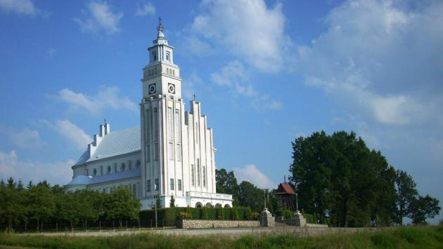
Kościół Parafialny p.w. Nawiedzenia NMP w Medyni Głogowskiej

Uchwała Nr XV/121/2011 Rady Gminy Czarna z dnia 22 listopada 2011 roku
w sprawie uchwalenia zmiany Miejscowego Planu Zagospodarowania Przestrzennego Terenów Usług Publicznych i Komercyjnych w Miejscowości Dąbrówki Gmina Czarna Powiat Łańcucki ogłoszona w Dzienniku Urzędowy Województwa Podkarpackiego z dnia 30 grudnia 2011 r. Nr 208 poz. 3761.

Rada Gminy Czarna w powyższym dokumencie uchwala, co następujące:
Ustalenia dla terenu oznaczonego na rysunku planu symbolem 1.U, o powierzchni około 1,17 ha, określonego granicą zmiany planu.

Parametry i wskaźniki zagospodarowania terenu:
1) wyznacza się strefę ochrony konserwatorskiej zespołu budynków dawnego Zarządu Lasów Ordynacji Potockich, wpisanego do Rejestru Zabytków Województwa Podkarpackiego na podstawie decyzji o wpisie do rejestru zabytków A-962 z dnia 12.06.1976 r., wraz z otoczeniem, na terenie której ustala się:
a) remont i konserwację zabytkowej zabudowy z możliwością przebudowy przy zachowaniu:
- gabarytów zabudowy, w tym konstrukcji i geometrii dachu,
- wystroju architektonicznym elewacji,
- tradycyjnego materiału z możliwością przykrycia dachu blachą miedzianą kładzioną na felc;
b) ochronę ekspozycji widokowej na zabytkową zabudowę;
c) dopuszcza się przebudowę wnętrz zabytkowego budynku;
d) dopuszcza się rozbiórkę piwnicy zlokalizowanej na terenie oznaczonym na rysunku zmiany planu literą A.

2) wyznacza się strefę ochrony ekspozycji widokowej zespołu budynków dawnego Zarządu Lasów Ordynacji Łańcuckiej, wpisanego do Rejestru Zabytków Województwa Podkarpackiego na podstawie decyzji o wpisie do rejestru zabytków A-962 z dnia 12.06.1976 r., wraz z otoczeniem, na terenie której ustala się:
a) ochronę i zakaz zabudowy ciągu i osi widokowej, wyznaczonej na rysunku planu;
b) zakaz nasadzeń zielenią wysoką;
c) zachowanie ukształtowania terenu;

Zasady kształtowania zabudowy i architektury budynków:

- dopuszcza się naświetla dachowe, maszty, anteny, elementy infrastruktury technicznej, komunikacji pionowej oraz inne związane z zabudową, przy czym należy je lokalizować nie mniej niż 2 m od krawędzi dachu, za wyjątkiem zabytkowego budynku zespołu Zarządu Lasów Ordynacji Potockich, wpisanego do Rejestru Zabytków Województwa Podkarpackiego na podstawie decyzji o wpisie do rejestru zabytków A-962 z dnia 12.06.1976 r.
- sytuowanie reklam, szyldów lub znaków reklamowych:
na budynkach objętych ochroną konserwatorską dopuszcza się szyld związany z prowadzoną na miejscu działalnością, dostosowany do zabytkowego wystroju architektonicznego budynku, z zastosowaniem tradycyjnych materiałów: drewna, kutych metalowych elementów, ceramiki i szkła.

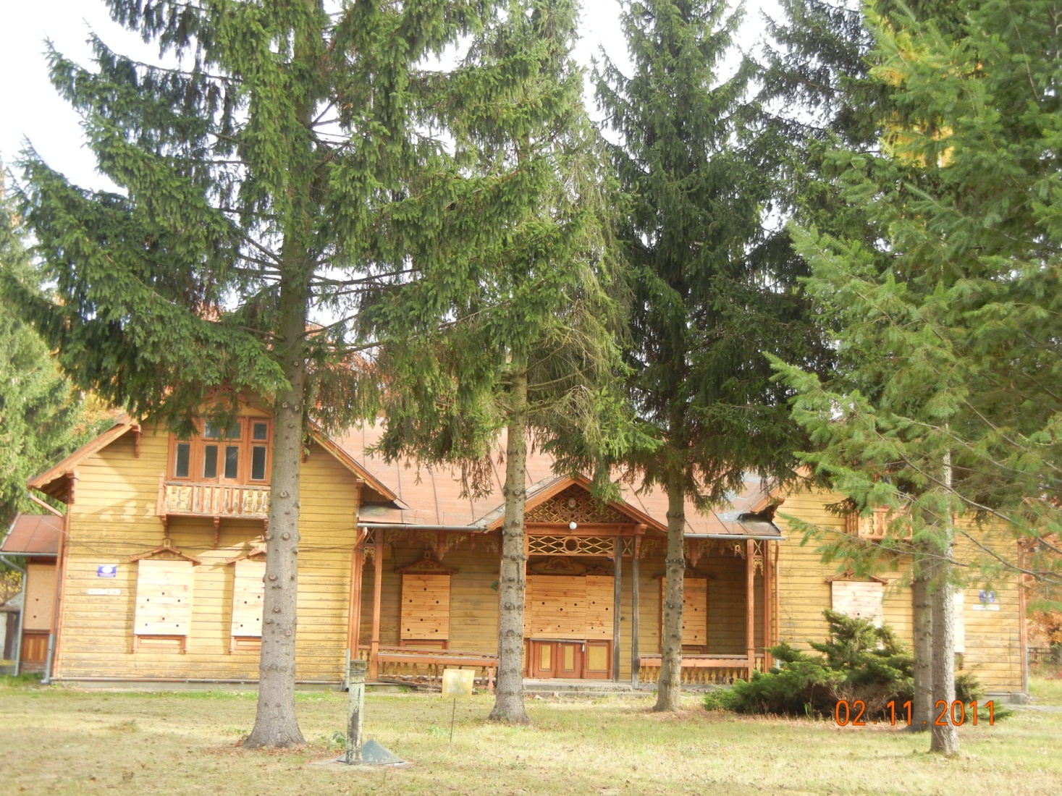

Zespół Budynków Dyrekcji Lasów Ordynacji Łańcuckiej – Dyrekcja Lasów - DWOREK

Uchwała Nr XXXIX/385/2010 Rady Gminy w Czarnej z dnia 29 stycznia 2010 r. w sprawie uchwalenie Miejscowego Planu Zagospodarowania Przestrzennego w rejonie „Czarna - Pastwiska” położonego w miejscowości Czarna ogłoszona w Dzienniku Urzędowym Województwa Podkarpackiego z dnia 15.03.2010 r. Nr 18 poz. 435 –Uchwała Nr XV/185/2020 Rady Gminy Czarna z dnia 27 sierpnia 2020 r. w sprawie uchwalenia Zmiany Miejscowego Planu Zagospodarowania Przestrzennego w rejonie „Czarna Pastwiska” położonego w miejscowości Czarna Etap 1A.

Zgodnie z powyższą zmianą „zabytkową kapliczkę wraz z otaczającym ją starodrzewem, położoną w rejonie skrzyżowania drogi wojewódzkiej z drogą powiatową obejmuje się ochroną konserwatorską”.

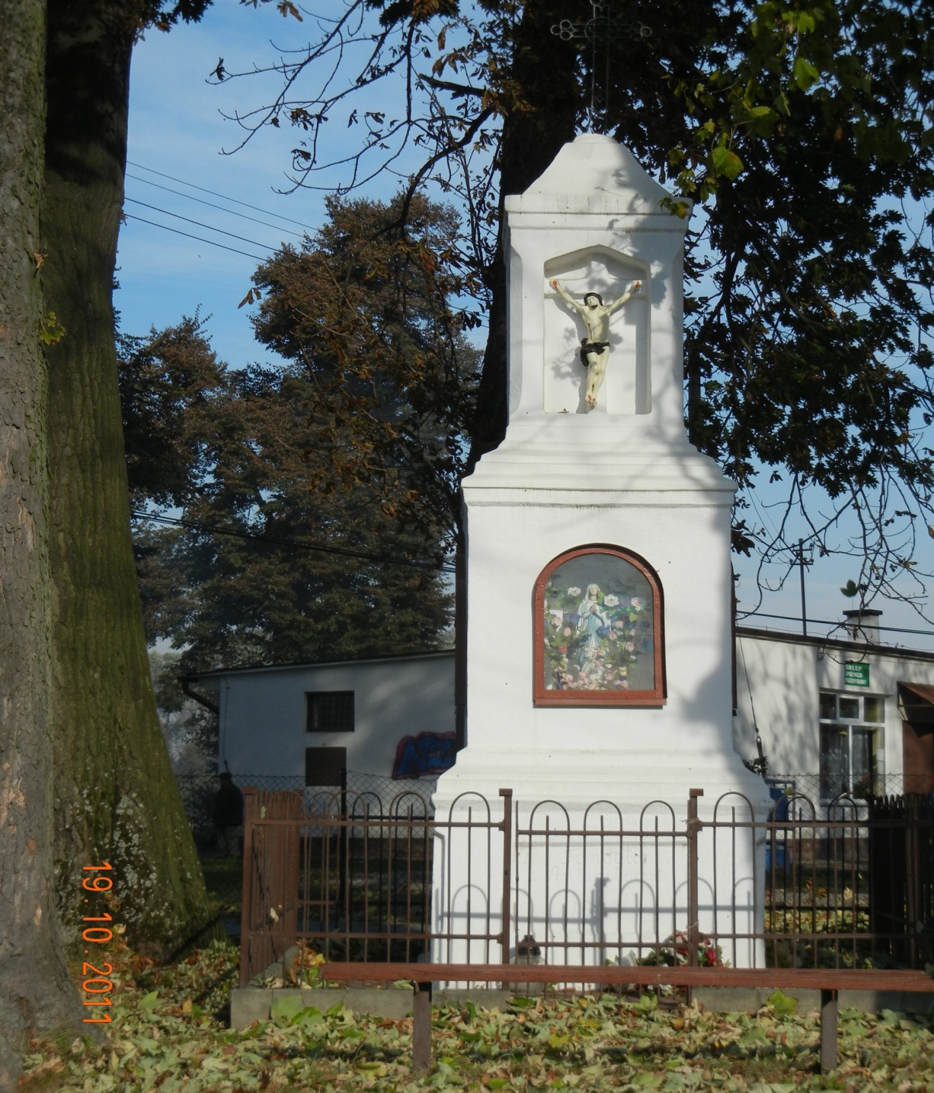

Kapliczka przy granicy z Krzemienicą

Uchwała Nr LIV/493/2023 Rady Gminy Czarna z dnia 10 października 2023 r. w sprawie Miejscowego Planu Zagospodarowania Przestrzennego Terenów Usługowo-Produkcyjnych przy autostradzie w miejscowości Czarna, Gmina Czarna - część 1 ogłoszona w Dzienniku Urzędowym Województwa Podkarpackiego z dnia 15.11.2023 r., poz. 5004.

Obejmuje się ochroną konserwatorską na mocy planu budynek młyna elektrycznego z lat 30-tych XX wieku, zlokalizowany na terenie 1U-P, ujęty w wykazie Gminnej Ewidencji Zabytków (nr karty adresowej 88/1696), dla którego ustala się nakaz zachowania cech stylowych budynku, w szczególności: gabarytów, proporcji i formy architektonicznej.

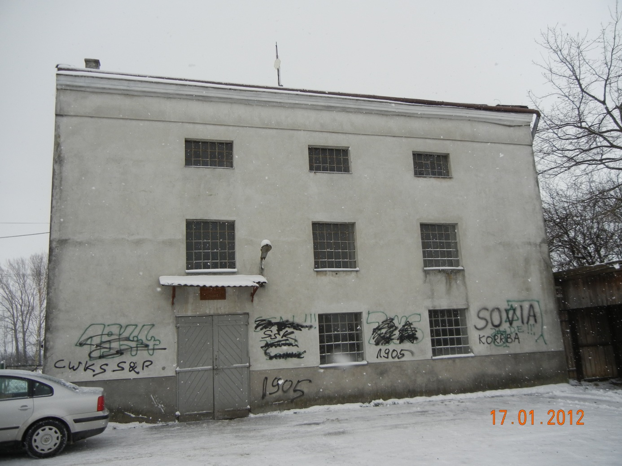
Młyn elektryczny z lat 30-tych XX wieku,

Studium Uwarunkowań i Kierunków Zagospodarowania Przestrzennego Gminy Czarna – UWARUNKOWANIA KULTUROWE

Powyższy dokument opracowany został w roku 2000 przez zespół autorski w osobach: Violetta Błotko, Małgorzata Schild i Adam Błotko. W swej treści zawiera on m.in. charakterystykę wartości kulturowych i walorów krajobrazowych Gminy Czarna oraz wytyczne i postulaty konserwatorskie.
Ochroną konserwatorską na terenie Gminy Czarna należy objąć wszystkie elementy charakterystyczne dla zespołów zabudowy wsi i związanych z nimi elementów krajobrazu naturalnego, a w tym:
zachowane zabytkowe zespoły kościelne,
zachowane zabytkowe zespoły folwarczne,
układy ruralistyczne (układy przestrzenne wsi),
krajobraz kulturowy (w tym charakter zabudowy) i elementy dopełniające go tj. kapliczki, figury, pomniki, cmentarze, tereny zieleni urządzonej,
stanowiska archeologiczne,
obszar chronionego krajobrazu oraz elementy krajobrazu naturalnego.

W związku z tym wyznacza się na terenie Gminy Czarna następujące rodzaje stref ochrony konserwatorskiej:
A - Strefa pełnej ochrony konserwatorskiej
B - Strefa ochrony zachowanych elementów zabytkowych
E - Strefa ochrony ekspozycji
K - Strefa ochrony krajobrazu

Ochroną konserwatorską obejmuje się również obiekty ujęte w wykazie zabytków architektury Gminy Czarna; cmentarze, tereny z punktami i ciągami widokowymi, układy ruralistyczne oraz stanowiska archeologiczne.

Szczegółowy zakres ochrony konserwatorskiej został opisany na stronach od 85 do 103 Studium Uwarunkowań i Kierunków Zagospodarowania Przestrzennego Gminy Czarna.

5.2. Charakterystyka zasobów i analiza stanu dziedzictwa i krajobrazu kulturowego gminy

5.2.1.Zarys historii obszaru gminy

Gmina Czarna jest jedną ze średnich pod względem wielkości gmin województwa podkarpackiego. Gmina Czarna położona jest w środkowo - wschodniej części województwa, przy drodze wojewódzkiej Łańcut – Leżajsk w odległości 25 km na północny wschód od Rzeszowa, 5 km na północ od Łańcuta i 28 km na południowy – wschód od Leżajska.

Lokalizacja Gminy Czarna na tle kraju

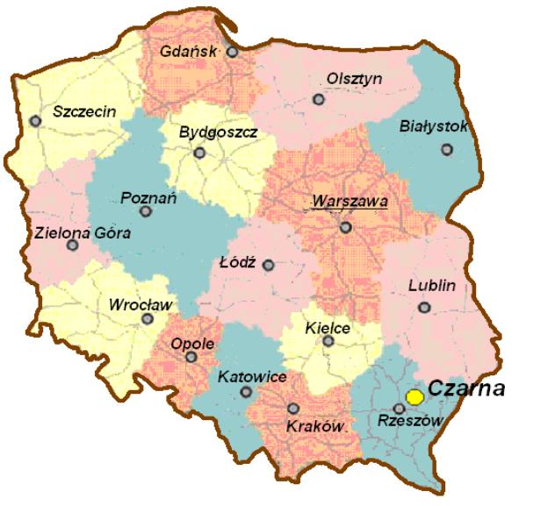
Gmina Czarna oddalona jest o kilka kilometrów na północny zachód od Łańcuta i graniczy z następującymi gminami: Łańcut, Białobrzegi, Rakszawa, Żołynia, Sokołów Małopolski, Trzebownisko i Krasne oraz gminą miasto Łańcut. Gmina Czarna jest jedną z 7 gmin powiatu łańcuckiego.

W aktualnych granicach administracyjnych Gmina Czarna istnieje od 01 lipca 1976 roku. Powierzchnia Gminy wynosi 78,11 km².
W skład Gminy Czarna wchodzi 8 miejscowości, które tworzą 8 sołectw tj.:
- Czarna,
- Dąbrówki,
- Krzemienica,
- Medynia Głogowska,
- Medynia Łańcucka,
- Pogwizdów,
- Wola Mała,
- Zalesie.

Geograficznie Gmina leży w obrębie Płaskowyżu Kolbuszowskiego w południowej części Kotliny Sandomierskiej. Jest to obszar płaskich garbów o kierunku zbliżonym do równoleżnikowego oddzielonych od siebie płaskimi dolinami po obu stronach rzeki Wisłok.
Gmina Czarna położona jest w Dolinie Wisłoka (wsie: Czarna, Dąbrówki, Wola Mała), na pograniczu Pogórza Rzeszowskiego i Płaskowyżu Kolbuszowskiego (wsie: Medynia Głogowska, Medynia Łańcucka, Pogwizdów i Zalesie)
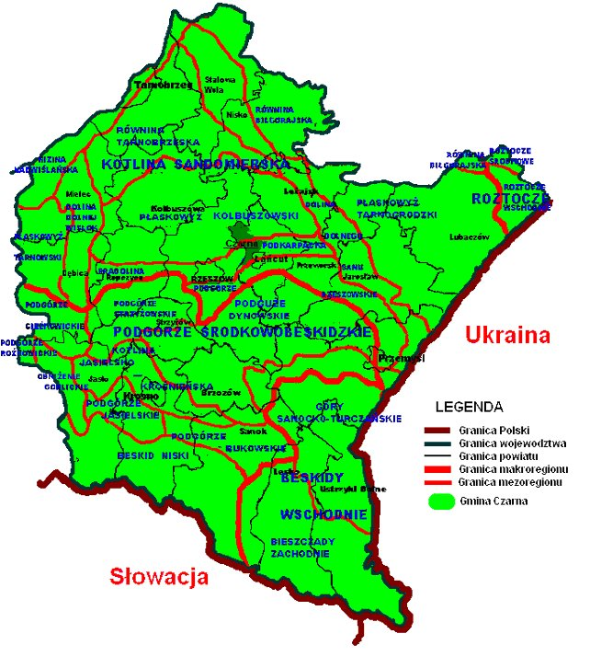
Krajobraz charakteryzuje się płaską rzeźbą terenu i poprzedzielany jest dolinami i potokami. Najwyższe wzniesienie to: Królewska Góra - 261 m n.p.m. w Medyni Głogowskiej i Góra Zalas - 259,6 m n.p.m. między Rakszawą a Zalesiem. Cały obszar gminy, wyłączając mały skrawek południowy i północny położony jest na poziomie 200 m n.p.m.

5.2.2.Krajobraz kulturowy

Doliną Wisłoka od Karpat do dolnego Sanu rozciągał się pas pradawnej puszczy leśnej, który stanowił naturalną granicę między Polską a Rusią. Osadnictwo na ten teren sporadycznie docierało od wschodu i zachodu już we wczesnym średniowieczu, tworząc zagospodarowane enklawy. Osadnictwo to rozwijało się na żyznym pasie lessów, który nie był porośnięty puszczą. Po zajęciu tych obszarów przez Kazimierza Wielkiego w 1340 roku rozpoczęto realizować szeroko zakrojoną akcję kolonizacyjną.

Teren objęty niniejszym opracowaniem był częścią dystryktu łańcuckiego, który otrzymał od Kazimierza Wielkiego Otton z Pilczy. W rozwoju Łańcuta (lokowanym po 1340 roku) jak i okolicznych miejscowości ogromną rolę odegrał fakt, że miasto było położone przy głównym szlaku handlowym, przy tzw. „strata via”, która prowadziła ze Lwowa do Krakowa.

Na odcinku Łańcut - Rzeszów droga ta biegła przez Trzebownisko, Łąkę i Strażów. Ważnymi szlakami komunikacyjnymi były trakty do Leżajska i Sokołowa Małopolskiego (przez Trzeboś). Obok nich istniał cały szereg połączeń lokalnych, z których dla nas najważniejszy, nazywał się „vulgo żywiec” - była to droga biegnąca od mostu na Wisłoku w Rzeszowie do Krzemienicy przez Krasne. Drogę tę w późniejszym okresie nazwano „szeroką”. Niemniejszą rolę w procesie osadniczym odegrał Wisłok, który w XV wieku był rzeką spławną (porty w Palikówce i Czarnej). Wzdłuż wyżej wymienionych szlaków rozwijało się osadnictwo na interesującym nas obszarze.

Najstarszą osadą Gminy Czarna jest Krzemienica lokowana po 1340 roku. Wieś tą przecinała wspomniana szeroka droga. Około połowy XV wieku założono Wolę Małą, położoną przy trakcie na Leżajsk (oraz nad Wisłokiem). W następnym wieku zostały założone wsie Czarna i Dąbrówki. Przez pierwszą z nich biegł trakt do Sokołowa, przez drugą droga na Leżajsk. Przy drodze do Sokołowa w XVII wieku lokowano również obie Medynie. Najmłodszą osadą jest Zalesie, powstałe dopiero w XVIII wieku.

Jak wynika z przedstawionych wyżej faktów proces osadniczy na terenie Gminy Czarna był bardzo powolny. Postępował „naprzód” w miarę jak posuwała się trzebież puszczy. Dodatkowo był on hamowany licznymi najazdami tatarskimi (np. 1502, 1524, 1672), wojnami prywatnymi, potopem szwedzkim, najazdem Siedmiogrodzian (1667), wojną północną, klęskami elementarnymi (powodzie, zarazy). Podczas tych najazdów wsie były wielokrotnie niszczone, a ludność brana w jasyr. Dopiero w II połowie XVIII wieku nastąpił okres względnego spokoju. Od tego okresu wsie rozwijały się niemal bez przeszkód.

Geograficznie cały obszar gminy położony jest w obrębie makroregionu Kotlina Sandomierska, na pograniczu trzech mezoregionów, tj. Płaskowyżu Kolbuszowskiego, Rynny Podkarpackiej (zwanej również Pradoliną Podkarpacką) i Podgórza Rzeszowskiego. Północna część Gminy położona jest w obrębie Płaskowyżu Kolbuszowskiego.
Krajobraz charakteryzuje się płaską rzeźbą terenu i poprzedzielany jest dolinami
i potokami. Najwyższe wzniesienie to: Królewska Góra – 261 m n.p.m. w Medyni Głogowskiej i Góra Zalas – 259,6 m n.p.m. między Rakszawą a Zalesiem. Cały obszar gminy, wyłączając mały skrawek południowy i północny położony jest na poziomie 200 m n.p.m. Miejscowość Czarna, Dąbrówki oraz Wola Mała leżą w dolinie Wisłoka, natomiast pozostałe wsie położone są na terenach równinnych i pagórkowatych.

Według podziału fizyczno-geograficznego J. Kondrackiego, cały obszar gminy położony jest w obrębie makroregionu Kotlina Sandomierska, na pograniczu trzech mezoregionów, tj. Płaskowyżu Kolbuszowskiego, Rynny Podkarpackiej (zwanej również Pradoliną Podkarpacką) i Podgórza Rzeszowskiego. Północna część Gminy położona jest w obrębie Płaskowyżu Kolbuszowskiego i wznosi się do wysokości ok. 250 m n.p.m. a deniwelacje w jego obrębie mogą przekraczać 40 m. Obniżenia dolinne są szerokie i wypełnione piaskami, natomiast wzniesienia (wierzchowiny) pokrywają gliny morenowe i piaski z głazami.

Rynna Podkarpacka, w obrębie, której położona jest środkowa część gminy, stanowi rozlegle obniżenie utworzone przez wody fluwioglacjalne w okresie zlodowacenia krakowskiego, o czym świadczą wysokie poziomy piaszczysto-żwirowe. Kierunek tego dawnego przepływu wyznacza dolina Wisłoka od Rzeszowa po dolinę Sanu. Obszar w obrębie Rynny wznosi się do ok. 190 m n.p.m.

Miejscowość Czarna
Wieś Czarna w południowej części Kotliny Sandomierskiej usadowiła się nad rzeką Czarna, od której wzięła nazwę pierwotnie jako Czarna Wola, a następnie Czarna. I chociaż
w roku 1752 po wiosennych wylewach Wisłok pogardził Starym Wisłoczyskiem i przesunął się na północ z pogranicza Załęże - Trzebownisko do Nowej Wsi, by przywłaszczyć sobie koryto płynącej tutaj rzeki Czarna i narzucić jej swoją nazwę Wisłok na odcinku od Nowej Wsi do Smolarzyn, nazwa wsi leżącej teraz nad Wisłokiem nawiązuje do nazwy płynącej tędy rzeki Czarna.

Miejscowość Dąbrówki
Dąbrówki (pierwotnie: Wola Dąbrowska), podobnie jak w pobliżu znajdujące się Dębnik - Podzwierzyniec i wioska Dębina nawiązują swoją nazwą do dąbrowy, lasów dębowych, rosnących niegdyś w tym regionie Puszczy Sandomierskiej, intensywnie karczowanej od XVI do XIX wieku.

Wieś Dąbrówki została założona na prawie polskim przez Krzysztofa II Pileckiego w 1584 r., a osiedlała się w niej na karczowiskach leśnych ludność napływająca z sąsiednich miejscowości. Nie jest wykluczone, że na terenie oficjalnie zaistniałej wioski już wiele lat wcześniej znajdowały się pojedyncze śródleśne zagrody.

Stare przekazy ustne sugerują, że początki osadnictwa były na terenie przysiółka Podlas, a później powstawały przysiółki: Środek, Pastwisko i Zarzecze. Wieś należąca do włości łańcuckiej przechodziła do kolejnych właścicieli Łańcuta: w 1586 r. do Stadnickich, w 1631 r. do Lubomirskich i w 1791 r. do Potockich. Przydzielany pierwszym osadnikom niewielki areał lasu do wykarczowania, nieurodzajna, piaszczysta ziemia, krótki czas wolnizny, następnie wzajemne zajazdy Stanisława Stadnickiego i Łukasza Opalińskiego z Leżajska (najbardziej wyniszczający okolice Łańcuta w 1608 r.), napady tatarskie (1624 r.), wojny
i pomory głównie w wieku XVII spowodowały, że Dąbrówki przez długi czas nie tyko się nie rozwijały, ale nawet nastąpił ubytek mieszkańców. Gdy w 1589 r. w nowo powstałej wiosce naliczono 80 osób, to w roku 1674 było ich tylko 70. Dopiero życzliwsze zainteresowanie się Lubomirskich i Potockich położeniem osadników, stworzenie bardziej sprzyjających ogólnych warunków do zagospodarowania sprawiły szybszy rozwój wioski. Właściciele zaczęli sprzedawać chłopom działki gruntów uprawnych i lasu, zezwolili im karczować lasy dla zwiększenia powierzchni ziemi uprawnej i pastwisk. Odtąd wzrastała liczba mieszkańców wioski: w 1785 r. Dąbrówki liczyły 316 osób, w 1824 r. - 421, a w 1904 r. - 791. Częstym zajęciem ludności obok rolnictwa była praca w pańskim lesie (wyrąb i obróbka drzewa, sadzenie, bartnictwo), wyroby z wikliny, ciesielstwo, kołodziejstwo w niewielkim zakresie tkactwo, a od końca XIX w. praca w fabryce sukna w Rakszawie. Tutejsza ludność przynależąca do łańcuckiego kościoła miała do pokonania odległość ponad 7 km oraz rzekę Wisłok. Z tych względów ks. Emil Zauderer, proboszcz w Łańcucie w latach 1890 - 1915, planował zbudować kościół w Dąbrówkach, z którego mieli korzystać również mieszkańcy Czarnej i Smolarzyn. W tym celu ksiądz powołał komitet budowy kościoła, zgromadził większość cegły i uzgodnił nawet z budowniczym Cetnarskim wstępne warunki budowy świątyni. Nie uzyskał jednak należytego zainteresowania tym swoim zamiarem u mieszkańców Dąbrówek i Smolarzyn, a proboszcz z Krzemienicy ks. Wojaczyński, któremu podlegała Czarna, zdecydowanie taki plan odrzucił. Budowa kościoła w Dąbrówkach została odłożona na 70 lat. Sukcesem natomiast zakończyły się starania okręgowego inspektora szkolnego i zarazem katechety z Łańcuta ks. Walentego Mazanka o otwarcie szkoły w Dąbrówkach. We wrześniu 1903 r. rozpoczęła działalność jednoklasowa szkoła. Kilkanaścioro dzieci pobierało naukę początkowo w chłopskiej chałupie. Od 1906 r. przy pomocy „zasiłku” uzyskanego z budżetu krajowego trwały roboty przy murowaniu budynku szkolnego z cegły przeznaczonej wcześniej na kościół. W 1908 r. dzieci zaczęły się uczyć
w nowej szkole. Emigracja zarobkowa do Ameryki końcem XIX i na początku XX w., na którą zdecydowało się wielu ludzi z sąsiednich wiosek, tutaj była nieliczna, prawdopodobnie na skutek poufnej interwencji u władz Potockiego, niechętnego wyjazdom jego poddanych do USA. Z zamieszkałych tutaj czterech rodzin żydowskich na skutek bojkotowania ich sklepów i „szynkwasów” przez miejscową ludność przed 1910r. wyprowadziły się z Dąbrówek dwie rodziny: Filur spod Leśnictwa i Jojliś mieszkający na parceli obecnie należącej do sióstr zakonnych. Dwie dalsze rodziny żydowskie: Zelik i „Siwy” wyjechały z przysiółka Pastwisko początkiem 1939 r. Wybuch I wojny światowej w sierpniu 1914 r. spowodował mobilizację do armii austriackiej wielu mężczyzn w wieku poborowym i rezerwistów (od 18 do 50 lat) oraz rekwizycję bydła, zboża, siana i koni podczas czterech przemarszów wojsk austriackich
i rosyjskich plądrowano domy, zabierano konie, świnie, drób, ziemniaki, siano. Tylko za wódkę można było ochronić swoje mienie przed rabunkiem, zwłaszcza ze strony Rosjan - Czerkiesów. Po przejściu czwartego frontu, na początku maja 1915 r., wielu ludzi zachorowało na grypę „hiszpankę” oraz na czerwonkę. W pierwszej wojnie światowej poniosło śmierć około 18 mężczyzn. Większość z nich zginęła na froncie rosyjskim, na Wołyniu w rejonie rzeki Stochód. Dalszych dwóch mieszkańców oddało życie w wojnie polsko - bolszewickiej w 1920 r.

Miejscowość Krzemienica
Jednym z najważniejszych aspektów każdego miejsca, gdzie żyli, żyją i żyć będą ludzie, jest jego historia. Krzemienica, wieś w gminie Czarna, w powiecie Łańcuckim nie jest bynajmniej wyjątkiem. Jej historia jest niemal równie barwna, jak tereny, na których miejscowość jest położona. Według tradycji, lokacja Krzemienicy odbyła się w latach czterdziestych XIV wieku.
Było to w czasach, kiedy Kazimierz Wielki przyłączył do Korony Ruś Czerwoną, a teren Rzeczpospolitej objęty był działalnością osadniczą na prawie niemieckim. Toteż można domniemywać, iż Krzemienica została lokowana przez samego Kazimierza i że w tym samym czasie powstał tam również, przez króla fundowany, pierwszy kościół. Była to zatem pierwsza miejscowość lokowana w obrębie Łańcuta. To tylko jednak domniemania, gdyż nie zachowały się żadne dokumenty dotyczące lokacji wsi. Faktem natomiast jest to, że ludność osadzona na terenie Krzemienicy była głównie pochodzenia Saskiego.

Z nazwy miejscowości w dokumentach podawanej, zwłaszcza z księgi ławniczej, jednak wnioskować można, iż wcześniej na tych terenach istniało polskie osadnictwo i przybyła tu ludność niemiecka dość szybko się spolonizowała, gdyż nazwa ta jest raczej nazwą polską, przy zapisie zniemczaną. Najwcześniejsze, zachowane w formie pisemnej wzmianki
o Krzemienicy pochodzą z przywileju lokacyjnego wsi Newdorf (dzisiejsza Kraczkowa), tj. z roku 1369. Z kolei dokument lokacyjny innej wsi, Langyn-Aw z 1381 roku wymienia, jako świadka tegoż zdarzenia, sołtysa z Krzemienicy – Hanusa Stachara. Miejscowość, około roku 1370 przeszła, wraz z Łańcutem, Tyczynem i Kańczugą, w drodze wymiany, od Władysława Opolczyka pod panowanie rodu Pileckich, jednego z najważniejszych i najbardziej wpływowych na dworze królewskim. Wraz z licznymi wsiami, Krzemienica należała do okręgu Łańcuckiego założonego przez Ottona z Pilczy z rodu Starżów herbu Topór. Magnat ten należał do grona „krakowskich panów”, w których ręku spoczywała faktyczna władza po śmierci Kazimierza Wielkiego.

W początkach swego istnienia obszar Krzemienicy obejmował około 30 łanów (1łan = 12 ha) ziemi ornej. W pobliżu osady przebiegała tzw. droga ropczycka, stanowiąca szlak komunikacyjny pomiędzy Lwowem a Krakowem. Pierwsza pisemna wzmianka o parafii w Krzemienicy pochodzi z pisma legata papieskiego w Królestwie Węgier i Polski – kardynała Demetriusa do biskupa przemyskiego zatwierdzającego pobór dziesięciny m.in. z parafii w Krzemienicy. Dokument jest opatrzony datą 1384 rok. Po śmierci pierwszego z Pileckich władającego włościami łańcuckimi, w tym Krzemienicą, ziemie te przeszły na jedyną po nim spadkobierczynię, córkę Elżbietę. Był to 1385r. Następnie ziemie te stają się współwłasnością dzieci Elżbiety, Jana, który przyjął nazwisko Pilecki i jego sióstr. Na mocy licznych układów majątkowych z Wacławem Opolskim (siostrzeńcem), w 1450r., Jan stał się wyłącznym właścicielem Łańcuta i Kańczugi wraz z innymi wsiami, w tym Krzemienicą. We włościach Pileckich w owym czasie musiał istnieć względny dobrobyt. Chłopi gospodarowali za zasadach „wolnizny”. W roku 1471 jeden z mieszkańców Krzemienicy zdobył dyplom Uniwersytetu Krakowskiego, co świadczy o wysokiej kulturze tamtejszej ludności. Po śmierci Jana, włości łańcuckie przypadły, nie bez komplikacji, w 1487 roku jednemu z jego synów – Ottonowi. Przypuszczalnie za jego panowania „na Łańcucie” jakaś tragedia musiała dotknąć krzemieniecką świątynię, skoro dobrodziej kościołów łacińskich (Otton Pilecki) w roku 1492 odnowił akt fundacji kościoła w Krzemienicy, przenosząc go w inne, wyżej położone miejsce, tam, gdzie obecnie znajduje się kościół św. Jakuba. Do naszych czasów nie dotrwały, niestety, żadne dokumenty opisujące tamtą świątynię.

Po Ottonie Łańcut przeszedł w ręce jego syna Stanisława. Po nim przejął go jego brat Mikołaj. Kolejnym panem Łańcuta został jego syn Krzysztof. Za tego oto pana
w posiadłościach łańcuckich zastosowano zasadę „cuiuc regio eius religio”. Z Łańcuta wypędzono ojców Dominikanów i proboszcza parafii, co było rezultatem przyjęcia przez ród panujący kalwinizmu. W tym czasie kościół w Krzemienicy zamieniono na zbór kalwiński.
W tym okresie regułą było wyprzedawanie i niszczenie obrazów i wyposażenia przejętych świątyń, krzemieniecka nie była wyjątkiem. Panowanie Pileckich na ziemi łańcuckiej, tym samym i krzemienieckiej, zakończyło się, na drodze kontraktów i zamian,
w roku 1586. Anna z Sienna, żona ostatniego z Pileckich, oddała Łańcut, za wsie
w przemyskiem Stanisławowi Stadnickiemu herbu Szreniawa. Tak oto Krzemienica przeszła pod „berło” kolejnego rodu. Wieś doznała licznych spustoszeń poprzez ustawiczne walki „diabła łańcuckiego” i Opalińskich przetaczające się po włościach obu rodów niejednokrotnie, w tym przez Krzemienicę. Najgorsze lata to 1605-1610, gdy krwi
i płomieniom końca nie było, towarzyszyły im grabienie i wyprzedaż dóbr kościelnych. Podanie głosi, iż nawet po swej śmierci Stadnicki do pokornych nie należał. Po tym, jak odcięto mu głowę, ciało wrzucono do rzeki. Ten, miast z prądem płynąć, pod prąd się udał. Zwłoki miały wypłynąć w Krzemienicy właśnie.

W miejscu ich wyłowienia postawiono kapliczkę. Po Stanisławie i jego pożogach, pałeczkę przejęli jego synowie Władysław i Zygmunt walcząc nie tyle między sobą, co
z matką z domu Poniatowską, wdowie po Stadnickim. Gdyby tego nie dość było umęczonej ludności nadszedł rok 1624 i najazd tatarski. Wówczas Krzemienica płonęła. Wtedy to utracone zostały kroniki wsi i parafii oraz prawdopodobnie dokumenty lokacji wsi i fundacji parafii. Odnowiono jednak kult katolicki w Krzemienicy, gdy ta była we władaniu Marcina ze Żmigrodu Stadnickiego, tj. w 1627 r. Za sprawą wielkich i długotrwałych spustoszeń ziem wokół Łańcuta wzrosło obciążenie dóbr Stadnickich, co skłoniło tenże ród do oddania, za kwotę 250 tys. zł polskich okolicznych wsi z Krzemienicą, w ręce Stanisława Lubomirskiego. Klucz łańcucki na przeszło dwa stulecie pozostaje w rękach Lubomirskich. Łańcut zostaje włączony do jednego z najpotężniejszych latyfundiów, co sprzyja rozwojowi handlu
i rzemiosła. Za Lubomirskich właśnie do Łańcuta wrócili Dominikanie, a do okolicznych wsi religia katolicka, był to rok 1630. Za odnowiciela kultu katolickiego uważa się Stanisława na Wiśniczu Lubomirskiego. Wyznaczył on w Krzemienicy obszar 33 morgów, na którym to Dominikanie wybudowali swe gospodarstwo. Gdy syn Stanisława Jerzy poślubił Konstancję Ligenzankę, do włości Lubomirskich, z Łańcutem i Krzemienicą o włości rzeszowskie. Kompleks ten rozpadł się po śmierci Jana na dwie części, łańcucką – księcia Stanisława Herakliusza i rzeszowską – Hieronima Augustyna. Część rzeszowska w 1706 roku podzieliła się na trzy części. Wcześniej należąca do włości łańcuckiej Krzemienica znalazła się w ręku seniora linii rzeszowskiej – Jerzego Ignacego. Na przełomie XVII i XVIII wieku Krzemienica spoczywała w ręku ekonoma rzeszowskiego Stanisława Pilli i jego żony Anny, którzy to byli jej dzierżawcami. Jest to pierwsze udokumentowane odłączenie Krzemienicy od dóbr łańcuckich. Teodor Lubomirski, właściciel Krzemienicy założył szpital dla ubogich, przytułek dla chorych i ubogich ze wsi. Mieli oni przykaz codziennej modlitwy za kościół, jak i jego stałej obsługi. W lipcu 1745 roku zmarł Teodor Lubomirski, co zaowocowało dalszymi podziałami majątku rodu. Przeworsk, Krzemienica, Strażów i Boguchwała przeszły pod władztwo Antoniego Lubomirskiego. Kolejne wojny, przemarsze wojsk, klęski żywiołowe, nie służyło to ludności Rzeczpospolitej. W 1750 roku świątynia krzemieniecka spłonęła ponownie. Odbudowa trwała cztery lata.

W 1754 roku biskup Sierakowski konsekrował świątynię św. Jakuba Starszego Apostoła. Po śmierci Antoniego Lubomirskiego dobra łańcuckie przeszły na jego brata wraz z żoną, tj. Stanisława i Elżbietę (Izabelę) z Czartoryskich Lubomirskich w 1789 roku. Po śmierci Izabeli wieś Krzemienica przeszła wraz z dobrami łańcuckimi do rodziny Potockich. Przez ich inwestycje zamek łańcucki stał się najokazalszą rezydencją polskiej szlachty.

Początkiem lat pięćdziesiątych XIX wieku wybudowano trakcję kolei żelaznej przebiegającą przez Krzemienicę. Pierwszy pociąg przejechał tamtędy w 1854 roku. Około roku 1910 rozebrano założony przez Teodora Lubomirskiego walący się budynek szpitala ubogich.

Wybuchła I wojna światowa, 2 sierpnia 1914 r. armia carska ogłasza pobór do wojska, zostaje nim objęta i ludność krzemieniecka. Wojna światowa jak i późniejsza wojna
z bolszewikami z 1920 roku pochłonęła 54 ofiary śmiertelne z spośród ludności Krzemienicy, nie wliczają się w to zmarli w wyniku ran i chorób w tym okresie. Kryzys w rolnictwie uwidaczniający się od kilkunastu lat, mimo odzyskania przez Rzeczpospolitą niepodległości, nie mija „jak ręką odjął”.
Mimo problemów nakładem parafian w 1928 roku parafia krzemieniecka zakupiła dwa nowe dzwony. Gdy sytuacja na wsi zaczyna się stabilizować po wewnętrznych reformach
w państwie, wybucha II wojna światowa. Mobilizacja z 27/28 sierpnia 1939 roku obejmuje 75 mężczyzn z Krzemienicy. 3 września rozpoczynają się naloty okolic Krzemienicy. Pierwsze bomby dosięgają miejscowość 7 września. Z kolei 10 rozpoczął się przemarsz wojsk niemieckich przez miejscowość. Nastają ciężkie czasy hitlerowskiej okupacji.

W 1944 roku, gdy wojska niemieckie wycofywały się na zachód, przez tereny Krzemienicy, ucierpiały zewnętrzne ściany kościoła, podziurawione podczas ostrzałów. Zabranie podczas wojny dzwonów kościelnych, (z których jeden dzięki „spiskowi” mieszkańców Krzemienicy pozostał we wsi), było ciosem dla wiernych. Dnia 20 czerwca 1946 roku ukryty dzwon w bardzo uroczysty sposób zwrócono parafii. W czasach powojennych mieszkańcom Krzemienicy raz lepiej raz gorzej się wiodło. 2 września 1973 roku wmurowano kamień węgielny pod kolejną świątynię we wsi. Świątynia została poświęcona 7 września 1975 roku.

Cały wysiłek i uwaga mieszkańców skupiła się na budowie nowego kościoła spychając na dalszy plan drewnianą świątynię. M.in. to i wichura w latach osiemdziesiątych doprowadziły do zawalenia się wierzy kościelnej. Wymogło to natychmiastową reakcję mieszkańców i proboszcza. Napraw dokonali górale z okolic Nowego Sącza. Prace ukończono w 1987 roku. Konsekracja nowej świątyni pod wezwaniem Matki Bożej Pocieszenia nastąpiła 4 września 1983 roku. W 1990 r. ukończono budowę kaplicy zmarłych, poświęconej w 1991 roku. Po reformie administracyjnej z 1998 roku, Krzemienica została przypisana do gminy Czarna w powiecie łańcuckim.

Miejscowość Medynia Głogowska
Poprzednia nazwa miejscowości: Stanin Maior, Stadnik Wielki. Osada założona na początku XVII wieku przez ówczesnego właściciela dóbr łańcuckich Stanisława Stadnickiego. Po raz pierwszy wymieniona w wykazie dóbr Stadnickich w 1607 roku. Majętność ta obejmowała miasto Łańcut i 11 wsi:, Żołynię, Białobrzegi, Wolę Bliższą Jordanowską, Głuchów, Czarną, Wolę Dalszą Świętosławską, Krzemienicę, Soninę, Stanin Maior et Trembosia (Medynia Głogowska), Stanin Minor (Medynia Łańcucka). Kolejnymi właścicielami zostali Lubomirscy. Po śmierci Stanisława Lubomirskiego (1649) Medynia Głogowska weszła w skład dóbr Lubomirskich z Rzeszowa. Kolejno właścicielami wsi byli: Hieronim Augustyn (zm.1667), Aleksander Jakub (zm.1732), Jerzy Ignacy (zm.1753). Pod koniec XVIII wieku Medynia Głogowska dostała się w posiadanie rodzin Grocholskich i Zbyszewskich. W połowie XIX wieku jako właściciele notowani Urszula Grocholska i Wiktor Zbyszewski.

Następnie właścicielem został niejaki, Kokiert (1863-68), który odsprzedał majątek hrabinie Grabieńskiej. Kolejnymi właścicielami byli Gockertowie z Mielca (aptekarze),
a następnie rodzina Jahlów z Węglisk. W 1897 roku nowymi posesorami zostały rodziny Żardeckich i Cetnarskich z Łańcuta. Byli oni ostatnimi właścicielami majątku, który rozparcelowano w 1904 roku.

Medynia Głogowska była niewielką osadą. Została doszczętnie zniszczona podczas walk Łukasza Opalińskiego ze Stanisław Stadnickim. Zniszczenia były tak wielkie, że w 1650 roku wieś ponownie lokowano. Sprowadzono wtedy ludność z Bratkowic. XVII i XVIII wieczne rejestry poborowe nie dostarczają szczegółowych danych na temat zaludnienia wsi. Wiadomo tylko, że w 1663 roku były zasiedlone zagrodnikami na niewymierzonych jeszcze rolach, którzy trudnili się rzemiosłem leśnym. Medynia Głogowska płaciła wtedy 4 zł i 12 gr. podatku. Osada była znana z wyrobów garncarskich. Znanymi garncarzami są: Jan Gąsior, Władysława Prucnal, Stefan Głowiak.

Przemysł garncarski rozwijał się najlepiej w latach 50-tych i 60-tych XX wieku, kiedy to tworzyło ponad 100 rzemieślników. Parafia uposażona w 1725 roku przez Lubomirskich. Wzniesiono wtedy drewniany kościół, który spłonął w 1872 roku. Drugi, także drewniany, wybudowano dziesięć lat później. Spalił się podczas działań wojennych w 1944 roku. Obecny kościół murowany wzniesiono w latach 1958-59 wg projektu architekta lwowskiego Wawrzyńca Dayczaka. Projekt architektury wnętrz kościoła wykonał prof. krakowskiej ASP Jan Budziło. Prezbiterium świątyni zdobi zaprojektowana przez niego imponujących rozmiarów ceramiczna mozaika wykonana z pomocą medyńskich garncarzy. Z tego samego materiału wykonano także stacje Drogi Krzyżowej, balustradę ambony i chóru.

Obok kościoła znajdowały się obszerne zabudowania plebańskie (plebania, wikarówka, budynki gospodarcze). Pod koniec XVIII wieku na uposażenie parafii składały się 43 morgi i 1039 sążni pól. W Medyni Głogowskiej znajdował się folwark. Z analizy mapy katastralnej wynika, że składał się z: rządcówki, 8 budynków gospodarczych, założenia ogrodowego oraz 2 stawów. Funkcjonowały tu 2 karczmy. W 1894 roku w Medyni Głogowskiej uruchomiono pierwszą szkołę (w budynku murowanej karczmy). W tym samym okresie wybudowano także pocztę. W latach 1957-58 nastąpiła elektryfikacja wsi.

Miejscowość Medynia Łańcucka
Pierwsze ślady działalności człowieka zarejestrowane na terenie miejscowości Medynia Łańcucka pochodzą z paleolitu schyłkowego, okresu związanego z końcem epoki lodowcowej. Na przełomie IX i VIII tysiąclecia klimat zaczął ulegać ociepleniu, rozciągająca się tu tundra przeradzała się stopniowo w lasy iglaste i liściaste ciepłolubne. W gospodarce człowieka dominującą rolę zaczęło odgrywać myślistwo, rybołówstwo i zbieractwo. Obozowiska zakładane były na suchych wydmach piaszczystych z charakterystycznymi domostwami o konstrukcji szałasowej.

W Medyni Łańcuckiej zarejestrowano jedno stanowisko archeologiczne nr 1 datowane na okres epoki kamienia. Kolejną epoką związaną z umiejętnością uprawy roli i hodowli zwierząt domowych jest młodsza epoka kamienia - neolit, datowana w przedziale odznacza się silne oddziaływanie kultury prowicjonalno - rzymskiej i dochodzi do kontaktów handlowych z cesarstwem rzymskim. Jest to okres rozwoju wymiany handlowej i intensywnego wzrostu gospodarczego.

Dzięki zastosowaniu żelaza do produkcji narzędzi rolniczych następuje znaczny postęp w tej dziedzinie gospodarki. Upowszechnia się wówczas ceramika toczona na kole garncarskim, oraz następuje rozwój wytwórczości narzędzi i broni z żelaza. Schyłek omawianego okresu IV-V wieku n.e., to okres migracji ludności na obszarze Europy Środkowej, która objęła również ziemie polskie. Pod koniec V wieku naszej ery na terenie Polski południowo- wschodniej pojawia się kultura wczesnosłowiańska. Zaczyna się nowy okres wczesnego średniowiecza, który trwa do końca XIII wieku. Na przełomie VII / VIII wieku powstają pierwsze ugrupowania plemienne, a w X wieku tworzą się pierwsze ugrupowania państwowe, które potwierdzone są stanowiskami archeologicznymi zewidencjonowanymi na tych terenach.
Na terenie Medyni Łańcuckiej występują także mało charakterystyczne fragmenty ceramiki, co utrudnia przypisanie ich do właściwej epoki, czy kultury archeologicznej. We wczesnym średniowieczu osadnictwo na ten teren sporadycznie docierało od wschodu i zachodu tworząc zagospodarowane enklawy. Proces ten był bardzo powolny i postępował w miarę jak postępowała trzebież rozciągającej się tutaj pradawnej puszczy. Dodatkowo był on hamowany licznymi najazdami tatarskimi (np.. 1502, 1524, 1672), wojnami prywatnymi, potopem szwedzkim, najazdem Siedmiogrodzian (1667), wojną północną, klęskami elementarnymi (powodzie, zarazy). Podczas tych najazdów wsie były wielokrotnie niszczone, a ludność brana w jasyr.
Dopiero w II połowie XVIII wieku nastąpił okres względnego spokoju.
Od tego okresu wsie rozwijały się niemal bez przeszkód. Medynia Łańcucka założona została na początku XVII wieku przez ówczesnego właściciela dóbr łańcuckich Stanisława Stadnickiego, jako osada Stanin Minor, później Stadnik Mały. Po raz pierwszy wymieniona była w wykazie dóbr Stadnickich w 1607 roku. Majętność ta obejmowała miasto Łańcut i 11 wsi: Żołynię, Białobrzegi, Wolę Bliższą Jordanowską, Głuchów, Czarną, Wolę Dalszą Świętosławską, Krzemienicę, Soninę, Stanin Maior et Trembosia (Medynia Głogowska), Stanin Minor (Medynia Łańcucka). Medynia zawsze wchodziła w skład włości łańcuckiej, więc jej kolejnymi właścicielami zostali Lubomirscy i Potoccy. Jako niewielka osada została doszczętnie zniszczona podczas walk Łukasza Opalińskiego ze Stanisławem Stadnickim. Zniszczenia były tak wielkie, że w 1650 roku wieś ponownie lokowano. Sprowadzono wtedy ludność z Bratkowic. XVII i XVIII wieczne rejestry poborowe nie dostarczają szczegółowych danych na temat zaludnienia wsi. Wiadomo tylko, że w 1663 roku były zasiedlone zagrodnikami na niewymierzonych jeszcze rolach, którzy trudnili się rzemiosłem leśnym. Medynia Łańcucka płaciła wtedy 2 zł i 15 gr podatku. W 1808 roku w Medyni Łańcuckiej było 212 domów (1212 mieszkańców). W XIX wieku w Medyni funkcjonowała jedna karczma. W latach 1957- 58 miała miejsce elektryfikacja wsi, wybudowano wtedy również nową, trzyklasową szkołę.

Miejscowość Pogwizdów
Pogwizdów początkowo był przysiółkiem Wólki Łukawskiej. Miejscowość ta wchodziła w skład dóbr łąckich koło Rzeszowa. Na początku XVII wieku dobra te należały do Anny z Pileckich, żony Łukasza Opalińskiego (primo voto Krzysztofa Kostki). Po śmierci Anny (1631) majętność przejął książę Dominik Ostrogski - Zasławski, a następnie (po 1640) Stanisław Lubomirski, żonaty z Zofią Ostrogską. Po podziale schedy Stanisława Lubomirskiego dobra łąckie przypadły najstarszemu przedstawicielowi linii Lubomirskich- Aleksandrowi Michałowi hrabiemu na Wiśniczu. Po nim kolejno Łąka należała do Józefa Karola (zm.1702) i Józefa (zm.1720).
Po bezpotomnej śmierci Józefa Lubomirskiego klucz łącki odziedziczyła jego siostra Józefina Maria zamężna z księciem Pawłem Karolem Sanguszką. Następnie dobra przejął ich syn Janusz Aleksander. Bezdzietny Sanguszko w 1781 roku dobra łąckie sprzedał Aleksandrowi Morskiemu. Przed 1801 rokiem schedę odziedziczył syn Morskiego Ignacy (zm.1819). Po jego śmierci nową dziedziczką została Zofia z Potockich. Nowa posesjonatka w 1835 roku sprzedała część dóbr łąckich (Łąkę, Palikówkę, Łukawiec, Terliczkę, Pogwizdów) hrabiom Potockim z Łańcuta, którzy byli właścicielami wsi do czasów parcelacji. Pogwizdów był niewielką osadą. Nie występował samodzielnie w spisach poborowych.

Pod koniec XIX wieku wieś liczyła 659 mieszkańców, w tym 8 Żydów (razem 123 domy). Pogwizdów należy do parafii w Medyni Głogowskiej. Folwark znajdował się w północno - zachodniej części wsi na tzw. Zofijówce. Zachowały się szczegółowe dane na temat budowy folwarku przez ordynatów Potockich. Ostatni właściciele Pogwizdowa zbudowali folwark w latach 1841-46. W roku 1841 zaczęto budować spichlerz, rok później wybudowano stodołę oraz domek dla karbowego z parzelnią sieczki, a w 1846 roku budynek czeladny oraz domek dla owczarza. Obok tych budynków na folwarku znajdowały się stajnia, owczarnia oraz dwa stawy. Folwark rozparcelowano w 1914 roku. Na północ od wyżej wymienionych zabudowań w latach 1835-36 wybudowano leśnictwo z zabudowaniami gospodarczymi. Ponadto w Pogwizdowie były dwie gajówki. W połowie XIX wieku były aż cztery karczmy i jeden zajazd.

Dwie z nich znamy z nazwy - były to tzw. „Arenda” i „Hulanka”. Natomiast zajazd znajdował się w przysiółku Cisowiec. Pod koniec XIX wieku funkcjonowały tylko dwie karczmy. Ponadto w tym okresie uruchomiono cegielnię. W 1932 roku wybudowano szkołę. Miejscowość Pogwizdów, powstała na początku XVII wieku. Założona jest na osi północ – południe, nad potokiem Pogwizdówka. Zabudowa wsi jest zwarta, zlokalizowana pomiędzy dwoma drogami (od zachodu droga nad potokiem Pogwizdówka na Nienadówkę, od wschodu trakt na Sokołów Młp.). Układ łanowy pól Pogwizdowa skierowany jest na zachód. Zespół dworski w Pogwizdowie znajdował się w zachodniej części wsi przy granicy ze Stobierną (obecnie tereny zalesione).

Miejscowość Wola Mała
Poprzednie nazwy miejscowości Wola Jordanowska (Jordanowa), Wola Bliższa. Wieś założona przed 1450 rokiem przez Pileckich ówczesnych właścicieli dóbr łańcuckich. Pierwsza pewna wzmianka o wsi pochodzi z 1450 roku, kiedy to Jordanowa Wola została wymieniona w składzie dóbr Jana Pileckiego (obok miasta Łańcuta i wsi Markowa Wola, Kraczkowa, Albigowa, Krzemienica, Wysoka, Sonina, Sietesz, Kosina, Światosławowa Wola, Gać, Rogóżno, Głuchów, Malawa, Handzlówka i Husów). Wola Mała nieustannie wchodziła w skład dóbr łańcuckich. Tak, więc po Pileckich właścicielami wsi byli Stadniccy, następnie Lubomirscy, a po nich Potoccy. Wola Mała należy do parafii w Łańcucie (Podzwierzyniec). Istnieje tutaj tylko kaplica (z domem zakonnym) obsługiwana przez Służebniczki NMP Starowiejskie. Kaplicę i dom zakonny ufundowała Maria Pelc.

Wola Mała była niewielką wsią, często pomijaną w spisach poborowych. Według spisu
z 1626 roku w Jordanowej Woli było 9 łanów uprawnych. Zamieszkiwało tu 2 zagrodników, 2 komorników z bydłem oraz 1 bez bydła. W inwentarzu dóbr łańcuckich z 1772 roku we wsi naliczono 35 domów, natomiast w 1817 roku liczba ludności wynosiła 181 osób. Folwark
w Woli Małej znajdował się po obu stronach traktu Łańcut - Leżajsk. Składał się z kilkunastu budynków i był systematycznie rozbudowywany i modernizowany przez cały XIX wiek.
W latach trzydziestych wybudowano owczarnię, stajnię, młocarnię konną i spichlerz, w roku 1841 rozpoczęto budować mieszkania folwarczne, z kolei w latach 60-tych wzniesiono stodołę (nową) oraz kolejną owczarnię. Ponadto znajdowała się tutaj kancelaria
z mieszkaniem administratora i szereg budynków pomocniczych. Natomiast na tzw. Zarzeczu wybudowano gospodarstwo pomocnicze złożone z kilku drewnianych budynków. Około 1900 roku areał folwarku wynosił 542 morgi 405 sążni pól. W Woli Małej nie było wiele budynków publicznych. Jednym z nich była karczma. Najważniejszą inwestycją po II wojnie światowej była budowa szkoły podstawowej. Zabudowania folwarczne, których właścicielami byli Potoccy w okresie uwłaszczeniowym zostały przekwalifikowane na Państwowy Ośrodek Maszynowy w Woli Małej. Obszar ten od granicy miasta Łańcuta do skrzyżowania w Woli Dalszej należał do naszej miejscowości. Dopiero w latach siedemdziesiątych XX wieku terytorium to przeszło do Gminy Białobrzegi.

Miejscowość Zalesie
Wzdłuż doliny Wisłoka, od Karpat do dolnego Sanu, rozciągał się pas pradawnej puszczy leśnej, który stanowił naturalną granicę pomiędzy Polską, a Rusią. Na ten teren osadnicy ze wschodu i zachodu docierali już we wczesnym średniowieczu, tworząc zagospodarowane enklawy. Osadnictwo to rozwijało się na żyznym pasie lessów, który nie był porośnięty puszczą. Po zajęciu tych obszarów przez Kazimierza Wielkiego w 1340 roku, rozpoczęto akcję kolonizacyjną. Terytorium obecnej Gminy Czarna wchodziło w skład dystryktu łańcuckiego, który otrzymał od Kazimierza Wielkiego Otton z Pilczy.

Korzystny wpływ na rozwój Łańcuta oraz okolicznych miejscowości miało położenie przy głównym szlaku handlowym tzw. „strata via”, który prowadził ze Lwowa do Krakowa. Na trasie Łańcut Rzeszów droga ta przebiegała przez Trzebownisko, Łąkę i Strażów. Ważnymi szlakami komunikacyjnymi były trakty do Leżajska i Sokołowa Małopolskiego przez Trzeboś. Według podziału fizyczno – geograficznego J. Kondrackiego, cały obszar gminy położony jest w obrębie makroregionu Kotlina Sandomierska, na pograniczu trzech mezoregionów, tj. Płaskowyżu Kolbuszowskiego, Rynny Podkarpackiej, (zwanej również Pradoliną Podkarpacką) i Podgórza Rzeszowskiego.

Pod względem geologicznym Gmina Czarna położona jest w obrębie Zapadliska Przedkarpackiego. Zalesie to wieś położona w województwie podkarpackim, powiecie łańcuckim, około 20 kilometrów w linii prostej, w kierunku północno – wschodnim od Rzeszowa. Jest najmniejszą i najmłodszą wioską Gminy Czarna, założona została w II połowie XVII wieku pod nazwą Nowa Wieś przez właścicieli dóbr Łańcuckich Stanisława Lubomirskiego i jego żonę Elżbietę (Izabelę) z Czartoryskich. Po śmierci Elżbiety w 1816 roku dobra odziedziczyli jej wnukowie Alfred i Artur Potoccy. W dobrach Potockich pozostała do 1944 roku. Pierwszymi jej mieszkańcami byli prawdopodobnie osadnicy sprowadzeni przez Elżbietę z dóbr Lubomirskich w Kołomyji.

W 1722 roku w Zalesiu było 20 gospodarstw, a w 1817 roku wieś liczyła 221 mieszkańców. Pod koniec XIX wieku liczba ludności wzrosła do 480 osób, przybyło także 70 gospodarstw. Wieś znana była z wyrobów glinianych. Garncarstwo rozpowszechniły trzy rodziny Jurków, które księżna sprowadziła z Kołomyji.

Jurkowie wybudowali pierwsze piece do wypalania gliny, wykonali także wazy do zamku w Łańcucie według wzorów dostarczonych przez Elżbietę Lubomirską. Zalesie należy do parafii w Medyni Głogowskiej. We wsi nie było folwarku. Potoccy wybudowali tutaj leśniczówkę i dwie gajówki. W lesie, przy granicy z Węgliskami z inicjatywy Romana Potockiego na wyspie usytuowanej na jednym z śródleśnych stawów zbudowano altanę, do której prowadził zwodzony mostek. Na cześć księżnej miejsce nazwano „ Izabelin ”. Przez teren Zalesia przebiega ścieżka turystyczna „Garncarski szlak”.

Wieś od strony południowej i wschodniej otoczona jest lasem, który stanowi obrzeża niegdysiejszej Puszczy Sandomierskiej. Wraz z licznymi rozlewiskami, które w kilku miejscach przekształciły się w duże stawy oraz z enklawami starej zabudowy i kapliczkami- tworzy ono urokliwe miejsca, idealne do spędzania czasu na łonie przyrody. Jednocześnie teren ten, otoczony z trzech stron lasem, w sąsiedztwie rzeki Wisłok oraz z dogodnym dojazdem- jest idealnym miejscem na utworzenie tu zbiornika rekreacyjnego z infrastrukturą towarzyszącą.

5.2.3.Zabytki objęte prawnymi formami ochrony - Gminną Ewidencją Zabytków oraz wpisem do rejestru zabytków

Prowadzenie gminnej ewidencji zabytków należy do obowiązków gminy. Ewidencję tę prowadzi się w formie zbioru kart adresowych zabytków nieruchomych z terenu gminy, objętych wojewódzką ewidencją zabytków (art.22.pkt.4 ustawy o ochronie zabytków i opiece nad zabytkami).

Wpis zabytków nieruchomych do gminnej ewidencji zabytków jest podstawą do objęcia tych zabytków ochroną w formie zapisu w studium uwarunkowań i kierunków zagospodarowania przestrzennego oraz w MPZP.

Ewidencja zabytków jest też podstawą do sporządzania programów opieki nad zabytkami, a ustalenia tego programu uwzględnia się zarówno w studium uwarunkowań i kierunków zagospodarowania przestrzennego, jak i w mpzp. Gminna Ewidencja Zabytków Gminy Czarna została opracowana przez Gminę - prace zakończono początkiem 2012 roku i na bieżąco jest ona aktualizowana.

WYKAZ OBIEKTÓW POSIADAJĄCYCH WPIS DO REJESTRU ZABYTKÓW

Lp. | Miejscowość | Nazwa obiektu | Lokalizacja | Numer decyzji o wpisie do rejestru zabytków i data wydania decyzji
1. | Dąbrówki | Zespół Budynków Dyrekcji Lasów Ordynacji Łańcuckiej:  - Dyrekcja Lasów- Dworek  - Adiunktówka  - Piwnica | działka nr 1332/11  działka nr 1326/33  działka nr 1332/10 | A - 962 z dnia 12.06.1976 r.  A -1483 z dnia 08.09.2017 r.
2. | Krzemienica | Zespół kościoła parafialnego p.w. św. Jakuba Starszego Apostoła:  - Kościół  - Dzwonnica  - Kostnica  - Ogrodzenie  - Schodki w ogrodzeniu | działka nr 1507/1  działka nr 1506  działka nr 1509  działka nr 1506, 1509, 1507/1  działka nr 1506, 1507/1 | A - 928 z dnia 28.10.1975 r.
3. | Medynia Głogowska | Kościół Parafialny pw. Nawiedzenia NMP | działka nr 1521/6 | A - 196 z dnia 12.04.2007 r.
4. | Krzemienica | Dawny cmentarz Rzymskokatolicki | działka nr 985 | A - 285 z dnia 23.09.2008 r.
5. | Czarna | Stanowisko kultury ceramiki wstęgowej | działki nr 912/4, 918/4, 918/5, 917/7, 917/2, 917/6, 917/8, 914/2, 913/2, 910/5, 915/5, 915/3, 916/2, 902/12, 902/13, 902/8, 902/6, 901/7, 901/8, 901/9 | A - 843 z dnia 15.06.1979r.

WYKAZ OBIEKTÓW GMINNEJ EWIDENCJI ZABYTKÓW
Lp. | Miejscowość | Nazwa obiektu | Lokalizacja | Numer karty adresowej | Uwagi
1. | Dąbrówki | Kapliczka obok szkoły | działka nr 627/2 | 1/1696 | Własność komunalna
2. | Dąbrówki | Kapliczka obok domu nr 361 | działka nr 365/3 | 2/1696 | Własność wyznaniowa
3. | Dąbrówki | Zespół Budynków Dyrekcji Lasów Ordynacji Łańcuckiej Dyrekcja Lasów - Dworek | działka nr 1332/11 | 3/1696 | Własność prywatna  Obowiązujący MPZP  Wpis do rejestru zabytków –  decyzja Wojewody Rzeszowskiego z dnia 12.06.1976 r. A-962
4. | Dąbrówki | Adiunktówka | działka nr 1326/33 | 4/1696 | Własność prywatna  Obowiązujący MPZP  Wpis do rejestru zabytków –  decyzja Wojewody Rzeszowskiego z dnia 12.06.1976 r. A-962
5. | Dąbrówki | Biuro i mieszkanie kontrolera | działka nr 1326/34 | 5/1696 | Własność prywatna
6. | Dąbrówki | Kancelaria i mieszkanie nadleśniczego | działka nr 1326/32 | 6/1696 | Własność prywatna
7. | Dąbrówki | Gajówka (zespół budynków Dawnej Dyrekcji Lasów Ordynacji Potockich) | działka nr 1323/1 | 7/1696 | Własność państwowa
8. | Dąbrówki | Budynek gospodarczy (zespół budynków Dawnej Dyrekcji Lasów Ordynacji Potockich) | działka nr 1326/31 | 9/1696 | Własność państwowa
9. | Dąbrówki | Lodownia (zespół budynków Dawnej Dyrekcji Lasów Ordynacji Potockich) | działka nr 1332/11 | 10/1696 | Własność prywatna  Obowiązujący MPZP
10. | Dąbrówki | Kolumna z rzeźbą Św. Józefa | działka nr 1330 | 11/1696 | Własność państwowa
11. | Dąbrówki | Szkoła (budynek starej szkoły) | działka nr 627/1 | 12/1696 | Własność komunalna
12. | Dąbrówki | Dom nr 352 | działka nr 347/5 | 13/1696 | Własność prywatna
13. | Krzemienica | Zespół kościoła parafialnego p.w. Św. Jakuba Starszego Apostoła- kościół | działki nr 1507/1 | 14/1696 | Własność wyznaniowa  Wpis do rejestru zabytków -  decyzja Wojewody Rzeszowskiego z dnia 28.10.1975r. A-879  (dawny A-928)
14. | Krzemienica | Zespół kościoła parafialnego p.w. Św. Jakuba Starszego Apostoła- dzwonnica | działki nr 1506, 1507/1 | 15/1696 | Własność wyznaniowa  Wpis do rejestru zabytków -  decyzja Wojewody Rzeszowskiego z dnia 28.10.1975r. A-879  (dawny A-928)
15. | Krzemienica | Zespół kościoła parafialnego p.w. Św. Jakuba Starszego Apostoła- kostnica | działka nr 1509 | 16/1696 | Własność wyznaniowa  Wpis do rejestru zabytków -  decyzja Wojewody Rzeszowskiego z dnia 28.10.1975r. A-879  (dawny A-928)
16. | Krzemienica | Zespół kościoła parafialnego p.w. Św. Jakuba Starszego Apostoła- ogrodzenie | działka nr 1506, 1509, 1507/1 | 17/1696 | Własność wyznaniowa  Wpis do rejestru zabytków -  decyzja Wojewody Rzeszowskiego z dnia 28.10.1975r. A-879  (dawny A-928)
17. | Krzemienica | Zespół kościoła parafialnego p.w. Św. Jakuba Starszego Apostoła- schodki w ogrodzeniu | działka nr 1506, 1507/1 | 18/1696 | Własność wyznaniowa  Wpis do rejestru zabytków -  decyzja Wojewody Rzeszowskiego z dnia 28.10.1975r. A-879  (dawny A-928)
18. | Krzemienica | Dawny cmentarz Rzymskokatolicki | działka nr 985 | 19/1696 | Własność wyznaniowa  Wpis do rejestru zabytków -  decyzja Wojewody Podkarpackiego z dnia 23.09.2008r. A-285
19. | Krzemienica | Kapliczka- studzienka Św. Jakuba | działka nr 1301/3 | 20/1696 | Własność prywatna
20. | Krzemienica | Figura Św. Jakuba | działka nr 1303/2 | 21/1696 | Własność prywatna
21. | Krzemienica | Kapliczka na wyspie na stawie | działka nr 186/2 | 22/1696 | Własność komunalna
22. | Krzemienica | Pomnik Grunwaldzki przy drodze do Łańcuta | działka nr 1251/4 | 23/1696 | Własność prywatna
23. | Krzemienica | Figura MB Królowej Polski | działka nr 2199/4 | 24/1696 | Własność komunalna
24. | Krzemienica | Kapliczka obok domu nr 716 | działka nr 1017/6 | 26/1696 | Własność prywatna
25. | Krzemienica | Kapliczka przy stacji PKP | działka nr 3460 | 27/1696 | Własność państwowa
26. | Krzemienica | Zespół szkoły- budynek I | działka nr 1510/1 | 28/1696 | Własność komunalna
27. | Krzemienica | Zespół szkoły- budynek II | działka nr 1510/1 | 29/1696 | Własność komunalna
28. | Krzemienica | Budynek stacyjny | działka nr 3275/3 | 30/1696 | Własność państwowa
29. | Krzemienica | Dom Dróżnika | działka nr 3275/3 | 31/1696 | Własność państwowa
30. | Krzemienica | Karczma | działka nr 1279/1 | 32/1696 | Własność prywatna
31. | Krzemienica | Leśniczówka | działka nr 842/130 | 33/1696 | Własność prywatna
32. | Krzemienica | Zespół folwarczny- owczarnia | działka nr 824/24 | 35/1696 | Własność komunalna
33. | Krzemienica | Zespół folwarczny II- stajnia | działka nr 824/1 | 36/1696 | Własność komunalna
34. | Krzemienica | Zespół folwarczny II- kapliczka z figurą Św. Stanisława Biskupa | działka nr 3387/4 | 38/1696 | Własność komunalna
35. | Krzemienica | Zagroda- stajnia | działka nr 955/2 | 39/1696 | Własność prywatna
36. | Krzemienica | Zagroda- stodoła | działka nr 955/2 | 40/1696 | Własność prywatna
37. | Krzemienica | Dom nr 49 | działka nr 2338 | 41/1696 | Własność prywatna
38. | Krzemienica | Dom nr 60 | działka nr 2299/1 | 42/1696 | Własność prywatna
39. | Krzemienica | Dom nr 71 | działka nr 2304/3 | 43/1696 | Własność prywatna
40. | Krzemienica | Dom nr 97 | działka nr 1045 | 44/1696 | Własność prywatna
41. | Krzemienica | Dom nr 293 | działka nr 1125 | 45/1696 | Własność prywatna
42. | Krzemienica | Dom nr 699 | działka nr 1502 | 48/1696 | Własność prywatna
43. | Krzemienica | Dom nr 845 | działka nr 2189 | 50/1696 | Własność prywatna
44. | Krzemienica | Dom nr 850 | działka nr 2247/2 | 51/1696 | Własność prywatna
45. | Krzemienica | Dom nr 940 | działka nr 3151/3 | 55/1696 | Własność prywatna
46. | Wola Mała | Kaplica filialna | działka nr 664 | 57/1696 | Własność wyznaniowa
47. | Wola Mała | Dom Zakonny | działka nr 664 | 58/1696 | Własność wyznaniowa
48. | Wola Mała | Dawne gumno- dom | działka nr 664 | 59/1696 | Własność wyznaniowa
49. | Wola Mała | Dawne gumno- stodoła | działka nr 664 | 60/1696 | Własność wyznaniowa
50. | Wola Mała | Kapliczka przy drodze przez wieś | działka nr 342/2 | 61/1696 | Własność komunalna
51. | Wola Mała | Kapliczka słupowa | działka nr 649/7 | 62/1696 | Własność państwowa
52. | Wola Mała | Krzyż na dawnym cmentarzu | działka nr 121 | 63/1696 | Własność prywatna
53. | Wola Mała | Dom nr 64a | działka nr 283/7 | 64/1696 | Własność prywatna
54. | Wola Mała | Dom nr 163 | działka nr 852/1 | 65/1696 | Własność prywatna
55. | Wola Mała | Dom nr 200 | działka nr 601 | 66/1696 | Własność komunalna
56. | Wola Mała | Dom nr 201 | działka nr 602 | 67/1696 | Własność prywatna
57. | Dąbrówki | Dom nr 13 | działka nr 1357 | 68/1696 | Własność prywatna
58. | Zalesie | Kapliczka z feretronem | działka nr 532/9 | 69/1696 | Własność prywatna
59. | Zalesie | Kapliczka obok szkoły | działka nr 393 | 70/1696 | Własność prywatna
60. | Zalesie | Kapliczka przy drodze do Medyni Głogowskiej | działka nr 367/1 | 71/1696 | Własność prywatna
61. | Zalesie | Kapliczka na wprost domu 164 | działka nr 178/2 | 72/1696 | Własność prywatna
62. | Zalesie | Kapliczka | działka nr 309/1 | 73/1696 | Własność prywatna
63. | Zalesie | Krzyż obok domu nr 211 | działka nr 182/2 | 74/1696 | Własność prywatna
64. | Zalesie | Kapliczka z rzeźbami MB Różańcowej, św. Dominika i Róży | działka nr 550/2 | 75/1696 | Własność wyznaniowa
65. | Czarna | Kapliczka przy granicy z Krzemienicą | działka nr 1707/13 | 76/1696 | Własność komunalna  Obowiązujący MPZP
66. | Czarna | Dom mieszkalny nadleśnictwa | działka nr 1977 | 78/1696 | Własność państwowa
67. | Czarna | Dom z warsztatem tkackim | działka nr 886/18 | 79/1696 | Własność prywatna
68. | Czarna | Dom nr 80 | działka nr 1262 | 80/1696 | Własność prywatna
69. | Czarna | Dom nr 210 | działka nr 1622/2 | 81/1696 | Własność prywatna
70. | Czarna | Dom nr 244 | działki nr 1656/3, 1656/5 | 82/1696 | Własność prywatna
71. | Czarna | Dom nr 350 | działka nr 1439 | 83/1696 | Własność prywatna
72. | Czarna | Dom nr 380 | działka nr 1432 | 84/1696 | Własność prywatna
73. | Czarna | Dom nr 838 | działka nr 1061 | 87/1696 | Własność prywatna
74. | Czarna | Młyn elektryczny | działka nr 1831/1 | 88/1696 | Własność prywatna  Obowiązujący MPZP
75. | Czarna | Kuźnia | działka nr 311/2 | 89/1696 | Własność prywatna
76. | Czarna | Kościół parafialny | działka nr 917/5 | 90/1696 | Własność wyznaniowa
77. | Medynia Głogowska | Kościół Parafialny pw. Nawiedzenia NMP | działka nr 1521/6 | 91/1696 | Własność wyznaniowa  Obowiązujący MPZP  Wpis do rejestru zabytków –  Decyzja Wojewody Podkarpackiego z dnia 12.04.2007r. A-196
78. | Medynia Głogowska | Plebania | działka nr 1521/5 | 92/1696 | Własność wyznaniowa  Obowiązujący MPZP
79. | Medynia Głogowska | Kapliczka obok domu 613 | działka nr 1860 | 94/1696 | Własność prywatna
80. | Medynia Głogowska | Dom nr 613 | działka nr 1860 | 95/1696 | Własność prywatna
81. | Medynia Głogowska | Kapliczka na miejscu starszej | działka nr 1469 | 96/1696 | Własność prywatna
82. | Medynia Głogowska | Kapliczka na szczycie wzgórza niedaleko kościoła | działka nr 1851 | 97/1696 | Własność prywatna
83. | Medynia Głogowska | Kapliczka przy drodze Łańcut- Sokołów | działka nr 1480 | 98/1696 | Własność państwowa
84. | Medynia Głogowska | Kapliczka szafkowa | działka nr 112/2 | 99/1696 | Własność prywatna
85. | Medynia Głogowska | Krzyż na wprost domu 406 | Działka nr 1319 | 100/1696 | Własność prywatna
86. | Medynia Głogowska | Krzyż na wprost domu 878 | działka nr 2794/1 | 101/1696 | Własność prywatna
87. | Medynia Głogowska | Figura Świętego Józefa  z Dzieciątkiem | działka nr 1187 | 102/1696 | Własność prywatna
88. | Medynia Głogowska | Zagroda Garncarska- dom | działka nr 1284 | 103/1696 | Własność prywatna
89. | Medynia Głogowska | Zagroda Garncarska- stodoła | działka nr 147/2 | 104/1696 | Własność prywatna
90. | Medynia Głogowska | Zagroda - dom | działka nr 147/2 | 105/1696 | Własność prywatna
91. | Medynia Głogowska | Dom nr 513 | działka nr 1579 | 107/1696 | Własność prywatna
92. | Medynia Głogowska | Młyn | działka nr 1929 | 108/1696 | Własność prywatna
93. | Medynia Łańcucka | Kapliczka przy drodze | działka nr 655 | 109/1696 | Własność prywatna
94. | Medynia Łańcucka | Dom nr 8 | działka nr 655 | 110/1696 | Własność prywatna
95. | Medynia Łańcucka | Dom nr 152 | działka nr 751 | 111/1696 | Własność prywatna
96. | Pogwizdów | Kapliczka obok domu nr 186 | działka nr 966/1 | 112/1696 | Własność prywatna
97. | Pogwizdów | Szkoła | działka nr 1745 | 113/1696 | Własność komunalna
98. | Pogwizdów | Dom nr 283 | działka nr 1347 | 114/1696 | Własność prywatna
99. | Pogwizdów | Krzyż przy drodze na Cisowiec | działka nr 888/4 | 115/1696 | Własność komunalna
100. | Pogwizdów | Kapliczka przy drodze na Cisowiec | działka nr 2291 | 116/1696 | Własność państwowa
101. | Medynia Głogowska | Dom Drewniany | działka nr 1458/1 | 117/1696 | Własność komunalna
102. | Krzemienica | Zespół folwarczny II - starodrzewie | działka nr 823/8 | 118/1696 | Własność komunalna  POMNIK PRZYRODY „DĄB JAKUB”
103. | Dąbrówki | Piwnica w obrębie zespołu budynków Dyrekcji Lasów Ordynacji Łańcuckiej | działka nr 1332/10 | 119/1696 | Własność prywatna  Obowiązujący MPZP  Wpis do rejestru zabytków –  Decyzja Podkarpackiego Wojewódzkiego Konserwatora Zabytków z dnia 08.09.2017r. A-1483

5.2.4.Wojewódzka ewidencja cmentarzy

Cmentarze stanowią ważny element krajobrazu kulturowego, są elementem dziedzictwa materialnego - opatrzone cennymi zabytkami sztuki sepulkralnej, z zachowanym układem alejek i ścieżek cmentarnych, a równocześnie odnoszą się do dziedzictwa niematerialnego - jako przestrzenie ukształtowane wg reguł kulturowych związanych z religią i tradycją grzebania zmarłych. Przechowując pamięć o minionych latach, stają się pomnikami historii. W tym kontekście dbałość o miejsca ostatniego spoczynku wydaje się rzeczą oczywistą, bez względu na charakter wyznaniowy cmentarza czy podziały narodowościowo-społeczne. Obiekty te należy pielęgnować i eksponować w krajobrazie miejscowości, niezależnie od stanu zachowania.
Na terenie Gminy Czarna znajduje się 6 cmentarzy parafialnych. Najstarszą nekropolią jest dawny cmentarz rzymskokatolicki przy kościele p.w. św. Jakuba Starszego w Krzemienicy.

- Dawny cmentarz przy kościele p.w. św. Jakuba Starszego w Krzemienicy – założony w XV wieku wraz ze zbudowaniem kościoła, pierwszy wzmiankowany w 1476r.. Cmentarz położony jest na „sztucznym pagórku” wzniesionym w centrum wsi, przy drodze biegnącej przez wieś. Pod kościołem znajdują się niedostępne murowane krypty. Cmentarz przykościelny ogrodzony drewnianym ogrodzeniem nakrytym daszkiem dwuspadowym, krytym gontem, przy ogrodzeniu od strony południowej usytuowana jest drewniana kostnica. Charakter rozplanowania cmentarza - nieczytelny, pozostały drzewa otaczające cmentarz.

- „Stary” cmentarz parafialny w Medyni Głogowskiej - założony w I połowie XIX wieku, usytuowany na zachód od kościoła i drogi do Sokołowa Młp., z trzech stron graniczący z zabudowaniami. Charakter rozplanowania cmentarza – na planie wieloboku.

- „Stary” cmentarz parafialny w Krzemienicy - datowany na początek XIX wieku, usytuowany na pagórku, na południe od drogi prowadzącej przez wieś w znacznej odległości od kościołów. Charakter rozplanowania cmentarza – założony na planie prostokąta.

- „Nowy” cmentarz parafialny w Medyni Głogowskiej - założony początkiem XX wieku, usytuowany na lekkim wzniesieniu na północny-wschód od kościoła, przy drodze z Medyni Głogowskiej do Zalesia. Charakter rozplanowania cmentarza - na planie prostokąta z aleją przez środek. Cmentarz czynny.

- „Nowy” cmentarz parafialny w Krzemienicy - założony 15.08.1920r., usytuowany na wschód od kościoła, na zboczu. Charakter rozplanowania cmentarza - na planie prostokąta ze ścieżką przez środek o kierunku wschodnio-zachodnim. Cmentarz czynny.

6. Cmentarz parafialny w Dąbrówkach - założony w 1970r., usytuowany na północ od kościoła w pobliżu drogi z Łańcuta do Leżajska, ogrodzony. Charakter rozplanowania - regularny. Cmentarz czynny.

5.2.5.Zabytki ruchome

Zgodnie z ustawą z dnia 23 lipca 2003 r. o ochronie zabytków i opiece nad zabytkami zabytki ruchome stanowią w szczególności:
- dzieła sztuk plastycznych, rzemiosła artystycznego i sztuki użytkowej,
- kolekcje stanowiące zbiory przedmiotów zgromadzonych i uporządkowanych według koncepcji osób, które tworzyły te kolekcje,
- numizmaty oraz pamiątki historyczne, a zwłaszcza militaria, sztandary, pieczęcie, odznaki, medale i ordery,
- wytwory techniki, a zwłaszcza urządzenia, środki transportu oraz maszyny i narzędzia świadczące o kulturze materialnej, charakterystyczne dla dawnych i nowych form gospodarki, które dokumentują poziom nauki i rozwoju cywilizacyjnego,
- materiały biblioteczne, o których mowa w art. 5 ustawy z dnia 27 czerwca 1997 r. o bibliotekach,
- instrumenty muzyczne,
- wytwory sztuki ludowej i rękodzieła oraz inne obiekty etnograficzne,
- przedmioty upamiętniające wydarzenia historyczne bądź działalność wybitnych osobistości lub instytucji.

Rejestr zabytków ruchomych z terenu Gminy Czarna prowadzony jest przez Wojewódzkiego Konserwatora Zabytków. Do rejestru wpisuje się zabytek ruchomy na podstawie decyzji wydanej przez Wojewódzkiego Konserwatora Zabytków na wniosek właściciela zabytku.
W przypadku uzasadnionej obawy zniszczenia, uszkodzenia, lub nielegalnego wywiezienia zabytku za granicę wojewódzki konserwator zabytków może wpisać zabytek ruchomy do rejestru zabytków z urzędu. Do rejestru nie wpisuje się zabytku wpisanego do inwentarza muzeum lub wchodzącego w skład narodowego zasobu bibliotecznego.

Na terenie Gminy Czarna cały zasób obiektów wpisanych do rejestru zabytków ruchomych województwa podkarpackiego zgromadzony jest:
- w kościele p.w. św. Jakuba w Krzemienicy obejmuje wyposażenie i wystrój świątyni
- w kościele p.w. Nawiedzenia NMP w Medyni Głogowskiej obejmuje wyposażenie i wystrój świątyni

AD. 1. WYKAZ ZABYTKÓW RUCHOMYCH W KOŚCIELE P.W. ŚW. JAKUBA
W KRZEMIENICY:

Ołtarz główny
Ołtarz boczny p.w. św. Rodziny
Ołtarz boczny p.w. Najświętszego Serca Jezusowego
Obraz Matki Bożej Pocieszenia z ołtarza głównego
Ołtarz boczny p.w. Chrystusa Męża Boleści
Obraz Vir Dolorum z ołtarza bocznego p.w. Chrystusa Męża Boleści
Obraz Św. Jakub Większy z ołtarza głównego
Obraz Bóg Ojciec z ołtarza bocznego
Obraz Św. Rodzina ze św. Anną z ołtarza bocznego
Obraz Św. Rodzina ze św. Joachimem z ołtarza bocznego
Obraz Św. Mikołaj w obramieniu retabulum ołtarzowego
Obraz Św. Antoni w obramieniu retabulum ołtarzowego
Obraz Przemienienie Pańskie
Rzeźba Św. Jacek
Rzeźba Św. Dominik
Chrzcielnica
Epitafium Anny z Bobrownickich Białogłowskiej
Epitafium Marii Anny z Bobrownickich Sudarskiej
Kropielnica
Feretron Matka Boża Pocieszenia
Drzwi do zakrystii
Drzwi do przedsionka
Drzwi główne
Organy z prospektem
Ambona
Tablica pamiątkowa z portretem b-pa Sierakowskiego
Rzeźba Matka Boża z Dzieciątkiem, gotyk, obecnie przechowywana w nowym kościele
Rzeźba Św. Anna Samotrzecia, gotyk, obecnie przechowywana w nowym kościele
Puszka na komunikaty
Zbiornik lawaterza
Monstrancja, barok
Monstrancja, neogotyk
Kielich, 1735 r. mosiądz pozłacany
Krucyfiks, ludowy
Krucyfiks, barok
Krucyfiks na zewnętrznej ścianie prezbiterium, barok
Lampa wieczna, neobarok
Relikwiarz nad bramką ołtarza głównego I
Relikwiarz nad bramką ołtarza głównego I
Feretron - rzeźba z baldachimem M. Boża Pocieszenia ze św. Moniką i św. Augustynem
Trumna, barok
Navicula (łódka na kadzidło)
Aspersorium (kociołek na wodę)
Trybularz (kadzielnica)
Krucyfiks z belki tęczowej
Krzyż procesyjny, ludowy
Latarnia do wiatyku
Krzyż ze zwieńczenia szczytu dachu przedsionka, żelazo kute
Lichtarz paschalny
Lichtarz
Lichtarz
Mszał Rzymski
Graduał
Mszał Rzymski
Graduał
Mszał Rzymski
Ornat biały
Ornat czarny
Ornat biały
Ornat biały
Ornat biały
Ornat biały
Ornat
Zamek do drzwi przedsionka
Dzwon
Kołatka
Chór muzyczny
Obraz „Św. Franciszek z Chrystusem Ukrzyżowanym”
Rzeźba Duch Święty
Gloria Opatrzność
Ramka kanonu
Ramka kanonu
Ramka kanonu
Lichtarz
Lichtarz
Ławy w prezbiterium ( przy ołtarzach bocznych )
Ława w prezbiterium – stalla
Ława w nawie – stalla
Szafka zakrystyjna, narożna
Komoda zakrystyjna
Komoda zakrystyjna z dwoma nadstawkami
Obudowa lawaterza
Żyrandol

AD. 2. WYKAZ ZABYTKÓW RUCHOMYCH W KOŚCIELE P.W. NAWIEDZENIA NAJŚWIĘTSZEJ MARII PANNY W MEDYNI GŁOGOWSKIEJ:

Ołtarz główny - mensa, tabernakulum
Ołtarz boczny północny p.w. Serca Pana Jezusa
Ołtarz boczny południowy p.w. Św. Judy Tadeusza
Ambona zdobiona mozaiką ceramiczną
Chrzcielnica z paschałem
Kropielnica
Parapet chóru muzycznego, balustrada zdobiona ceramiką
Balaski ( 2 szt. )
Polichromie ścienna
Mozaiki - prezbiterium
Stacje Drogi Krzyżowej (ceramiczne)
Ceramiczne świeczniki (6 sztuk) wykonane przez Władysławę Prucnal.
Pod świecznikami po obu stronach tabernakulum - płaskorzeźby ceramiczne przedstawiające grajków autorstwa Władysławy Prucnal.

    - Zabytki archeologiczne

Zgodnie z ustawą z dnia 23 lipca 2003 r. o ochronie zabytków i opiece nad zabytkami - zabytki archeologiczne to w szczególności:

1. pozostałości terenowe pradziejowego i historycznego osadnictwa,
2. cmentarzyska,
3. kurhany,
4. relikty działalności gospodarczej, religijnej i artystycznej.

Na terenie Gminy Czarna zewidencjonowano 78 stanowiska archeologiczne.
W zestawieniu numery porządkowe stanowisk archeologicznych odpowiadają wyłącznie numerom na rysunku STUDIUM, natomiast z dokumentacją zawartą w zbiorach konserwatorskich i archiwach placówek archeologicznych zgadzają się numery o podane w obrębie poszczególnych miejscowości i arkuszy map AZP (Archeologiczne Zdjęcie Polski). Spis stanowisk został opracowany w oparciu o dokumentacje z badań powierzchniowych prowadzonych w ramach ogólnopolskiego programu AZP.

Omawiany teren wchodzi w skład 6 obszarów AZP (100-77, 101-77, 100-78, 101-78, 102-78, 103-78), na których w latach 1982 – 1995 zostały przeprowadzone archeologiczne badania powierzchniowe. W 1999 roku na zlecenie Agencji Budowy Autostrad zostały przeprowadzone archeologiczne badania sondażowe na stanowiskach zarejestrowanych w Woli Małej.

Pierwsze ślady działalności człowieka zarejestrowane na terenie woj. podkarpackiego pochodzą z paleolitu schyłkowego. Okres ten związany z końcem epoki lodowcowej. Na przełomie IX i VIII tysiąclecia kończy się epoka lodowcowa, klimat ulega ociepleniu, tundra przeradza się stopniowo w lasy iglaste i liściaste ciepłolubne. W gospodarce człowieka dominującą rolę zaczyna odgrywać myślistwo, rybołówstwo i zbieractwo.

Obozowiska zakładane są na suchych wydmach piaszczystych z charakterystycznymi domostwami o konstrukcji szałasowej. Stanowiska z okresu paleolitu i mezolitu występują pojedynczo. Należy tutaj wspomnieć o licznych stanowiskach datowanych ogólnie na epokę kamienia, zlokalizowanych w Czarnej nr; 4, 10, 19; w Krzemienicy nr: 7, 8, 10, 11, 13, 15, 16, 18, 20, 25; w Medyni Głogowskiej nr: 2, 4; w Medyni Łańcuckiej nr: 1; w Pogwizdowie nr: 1, 4, 7, 8, 9, 10 i Zalesiu nr 1.

Kolejną epoką związaną z umiejętnością uprawy roli i hodowli zwierząt domowych jest młodsza epoka kamienia - neolit, datowana w przedziale chronologicznym 5800/5600 - 2400/2300 lat p.n.e. Neolityzacja naszych ziem dokonywała się dzięki przybyciu grup ludności zza Karpat i rozpowszechnieniu nowych umiejętności tj. produkcji naczyń glinianych, tkactwa plecionkarstwa, zastosowaniu nowych metod uprawy roli a także nowych technik w krzemieniarstwie.

Z terenu Gminy Czarna pochodzi 7 stanowisk datowanych na okres neolitu, w tym dla 5 stanowisk została określona dokładniejsza chronologia. Są to zarówno rozległe osady wielokulturowe jak i pojedyncze ślady osadnicze, zlokalizowane w miejscach dogodnych dla osadnictwa. Stanowiska te charakteryzują się występowaniem po raz pierwszy materiału ceramicznego na powierzchni terenu.

Pierwszą wyraźnie wyodrębniającą się kulturą młodszej epoki kamienia jest kultura ceramiki wstęgowej rytej, której materiały wystąpiły w Czarnej st. 1 i st. 2, oraz
w Krzemienicy st. 3 i st. 6. Ludność kultury ceramiki wstęgowej rytej, lokalizowała swoje osady na niższych partiach stoków dolinnych lub brzegach wysoczyzn. Zamieszkiwano wówczas w naziemnych, dużych, prostokątnych i trapezowatych domostwach o konstrukcji słupowej.
Na niektórych osadach spotyka się pozostałości po tzw. długich domach, których długość dochodziła do kilkudziesięciu metrów. Ludność tej kultury utrzymywała dalekosiężne kontakty handlowe, sprowadzając surowiec krzemienny z oddalonych o ponad 2000 km wychodni.

Pierwszą kulturą epoki brązu, której materiały wystąpiły na terenie Gminy Czarna jest kultura trzciniecka datowana w przedziale chronologicznym od XVI do XIII wieku p.n.e. Reprezentowana jest tutaj na 3 stanowiskach archeologicznych: w Czarnej st. 2, oraz w Krzemienicy st. 2 i st. 6. Są to przeważnie osady wielokulturowe o dużej wartości poznawczej i zróżnicowanym charakterze kulturowym. Ludność kultury trzcinieckiej prowadzi osiadły tryb życia, a dominującą rolę w tym okresie zaczynają odgrywać zajęcia rolnicze.

Z miejscowych tradycji trzcinieckich wyrosła grupa tarnobrzeska kultury łużyckiej, datowana na późny okres epoki brązu, tj. XII-VIII / VII w. p.n.e. i wczesną epokę żelaza VII-IV w. p.n.e. Proces jej genezy wiąże się ona z rozpowszechnieniem ciałopalnego obrządku pogrzebowego, wywodzącego się z kręgu kultur popielnicowych na terenie Europy Środkowej. Z terenu Gminy Czarna mamy 31 stanowisk zaliczanych do grupy tarnobrzeskiej: w Czarnej st. 1, 2, 3, 5, 6, 7, 8, 9, 11,14, 15, 16, 17, 18, 19, 20, w Dąbrówkach st. 1,
w Krzemienicy st.1, 2, 9, 21, 23, w Pogwizdowie st. 1, 2, 4, 5 6, i w Woli Małej st. 1, 2, 4, 6. Są to, głównie osady i ślady osadnicze o dużej i średniej wartości poznawczej, rejestrowane na stanowiskach o powierzchni od 0, 5 do 15 hektarów.

W pierwszych czterech wiekach naszej ery rozwija się kultura przeworska. Zaznacza się silne oddziaływanie kultury prowincjonalno – rzymskiej i dochodzi do kontaktów handlowych z cesarstwem rzymskim. Jest to okres rozwoju wymiany handlowej i intensywnego wzrostu gospodarczego. Dzięki zastosowaniu żelaza do produkcji narzędzi rolniczych następuje znaczny postęp w tej dziedzinie gospodarki. Upowszechnia się wówczas ceramika toczona na kole garncarskim, oraz następuje rozwój wytwórczości narzędzi i broni z żelaza. Z terenu Gminy Czarna mamy 8 stanowisk: w Czarnej st. 4, 7, 11, 12, 13, w Krzemienicy st. 27, Pogwizdowie st. 2, oraz w Woli Małej st. 6.

Schyłek omawianego okresu IV-V w. n.e., to okres migracji ludności na obszarze Europy Środkowej, która objęła również ziemie polskie. Pod koniec V wieku naszej ery na terenie Polski południowo- wschodniej pojawia się kultura wczesnosłowiańska. Zaczyna się nowy okres wczesnego średniowiecza, który trwa do końca XIII wieku. Na przełomie VII / VIII wieku powstają pierwsze ugrupowania plemienne, a w X wieku tworzą się pierwsze ugrupowania państwowe. Na omawianym terenie zewidencjonowano 13 stanowisk archeologicznych datowanych na okres średniowiecza, zlokalizowanych w Dąbrówkach st. 2, 3, Krzemienicy st. 13, 17, 19, 22, 24, 26, 27, 30 w Medyni Głogowskiej st. 4, 5, i Pogwizdowie st. 5.

Ostatnią grupę 14 stanowisk stanowią stanowiska o chronologii pradziejowej nieokreślonej, zarejestrowanych na całym omawianym terenie. Na stanowiskach tych występują przeważnie mało charakterystyczne fragmenty ceramiki, co utrudnia przypisanie jej do właściwej epoki, czy kultury archeologicznej.

Stanowiska archeologiczne z terenu Gminy Czarna

L.p. | Miejscowość | Nr obszaru AZP | Nr st. w miejscowości | Nr st. na obszarze | Funkcja obiektu | Chronologia | Parcela | Rejestr zabytków
1 | Czarna | 101-78 | 1 | 1 | osada?  osada  osada? | ?  kultura łużycka  kultura ceramiki wstęgowej rytej | 912/4, 918/4, 918/5, 917/7, 917/2, 917/6, 917/8, 914/2, 913/2, 910/5, 915/5, 915/3, 916/2, 902/12, 902/13, 902/8, 902/6, 901/7, 901/8, 901/9. | A/843 z 15.06.1979 r.
2 | Czarna | 101-78 | 4 | 2 | ślad osadnictwa | ?
3 | Czarna | 101-78 | 5 | 7 | ślad osadnictwa | kultura łużycka | 1877
4 | Czarna | 101-78 | 6 | 8 | osada | III faza Ha-Lt? (kultura łużycka) | 232/1, 937/5, 234/1, 233/3, 223/1, 222/1, 220/3, 217, 215/4, 210, 204/3, 193/4, 193/5, 174/1, 221/2, 170/2, 1948/11, 158/8, 176/2, 190/2, 152/3, 188/2, 153/5, 193/3, 179/3, 159/7
5 | Czarna | 101-78 | 7 | 9 | osada?  osada? | kultura łużycka  kultura przeworska | 990/6, 990/1, 981/2, 980/1, 979.
6 | Czarna | 101-78 | 8 | 10 | osada? | kultura łużycka? | 992/5, 994/6, 994/4, 999/4, 1001/2, 1002/7, 1002/11, 1003/4.
7 | Czarna | 101-78 | 9 | 11 | osada?  osada | kultura łużycka  OWR (kultura przeworska?) | 849/3, 832/2, 849/2, 874/6, 875/6, 873/7, 873/12,  1947/2, 873/6, 1947/1, 889/11, 889/8, 873/16, 873/14, 888/3, 873/8
8 | Czarna | 101-78 | 10 | 12 | ślad osadnictwa | epoka kamienia | 691/6
9 | Czarna | 101-78 | 11 | 13 | osada? | kultura łużycka | 583/3, 582/1, 579/1, 578/1.
10 | Czarna | 101-78 | 12 | 14 | osada? | kultura przeworska? | 559, 560/3, 560/5
11 | Czarna | 101-78 | 13 | 15 | ślad osadnictwa  ślad osadnictwa | OWR? (kultura przeworska?)  ? | 695, 694/11
12 | Czarna | 101-78 | 14 | 16 | osada? | kultura łużycka | 483, 482/1
13 | Czarna | 101-78 | 15 | 17 | osada  ślad osadnictwa | kultura łużycka  ? | 900/33, 900/32, 900/15, 900/17, 899/6, 899/9, 893/6, 893/7, 894/4, 895/3, 897/1, 896/1, 895/2, 1927, 887/11, 887/5, 887/10, 887/6, 887/15, 887/9, 887/8, 886/16, 886/15, 886/17, 886/24.
14 | Czarna | 101-78 | 16 | 18 | ślad osadnictwa | kultura łużycka | 342, 343/4, 344/5
15 | Czarna | 101-78 | 17 | 19 | ślad osadnictwa | kultura łużycka | 961, 962/5, 963/5
16 | Czarna | 101-78 | 18 | 20 | ślad osadnictwa | kultura łużycka | 1884/1
17 | Czarna | 101-78 | 19 | 21 | ślad osadnictwa  osada | epoka kamienia  III faza Ha-Lt? (kultura łużycka) | 338/9, 338/11, 338/13, 339/2, 341/2, 341/3, 343/7, 339/1, 340, 345/7, 345/6, 345/2, 345/5, 347/1, 424/1, 1950/1, 352/4, 353
18 | Czarna | 101-78 | 20 | 22 | ślad osadnictwa | kultura łużycka | 370/2
19 | Czarna | 102-78 | 2 | 35 | ślad osadnictwa  ślad osadnictwa  osada | kultura ceramiki wstęgowej?  kultura trzciniecka  kultura łużycka | 1024/1, 1024/2, 1022, 1021, 1019/1, 1020
20 | Czarna | 102-78 | 3 | 36 | punkt osadniczy | kultura łużycka | 1507/2, 1508/3, 1508/2, 1508/1, 1508/4
21 | Dąbrówki | 101-78 | 1 | 3 | osada | III faza Ha-Lt? (kultura łużycka) | 296/3, 579/1, 294, 1304/6, 1304/5, 594/2, 594/1,  588/2, 438/1, 588/1, 567/6, 577/6, 576/3, 572/3, 578/3, 577/8, 578/4, 577/7, 584/3, 584/4.
22 | Dąbrówki | 101-78 | 2 | 23 | ślad osadnictwa | wczesne średniowiecze | 155/4
23 | Dąbrówki | 101-78 | 3 | 24 | ślad osadnictwa | wczesne średniowiecze | 138/1, 138/2, 138/3, 138/4
24 | Krzemienica | 102-78 | 1 | 19 | punkt osadniczy | kultura łużycka | 2498/1, 2509/2
25 | Krzemienica | 102-78 | 2 | 20 | punkt osadniczy  osada | kultura trzciniecka  kultura łużycka | 842/105, 842/32, 842/38, 842/31, 842/74, 842/73
26 | Krzemienica | 102-78 | 3 | 21 | punkt osadniczy  punkt osadniczy | neolit (kultura ceramiki wstęgowej?)  kultura łużycka | 642/1, 642/2.
27 | Krzemienica | 102-78 | 4 | 22 | punkt osadniczy | okres wpływów rzymskich (kultura przeworska) | 636, 637
28 | Krzemienica | 102-78 | 5 | 23 | ślad osadnictwa | nieokreślona | 1717/2
29 | Krzemienica | 102-78 | 6 | 24 | punkt osadniczy  punkt osadniczy | kultura ceramiki wstęgowej  II okres epoki brązu (kultura trzciniecka?) | 1716/1
30 | Krzemienica | 102-78 | 7 | 25 | ślad osadnictwa | epoka kamienia | 2013/2, 2014/2
31 | Krzemienica | 102-78 | 8 | 26 | ślad osadnictwa | epoka kamienia? | 1254/1, 1259/4
32 | Krzemienica | 102-78 | 9 | 27 | punkt osadniczy | kultura łużycka | 1113, 114, 1115
33 | Krzemienica | 102-78 | 10 | 28 | ślad osadnictwa | epoka kamienia | 1180/1, 3142/2
34 | Krzemienica | 103-78 | 11 | 57 | ślad osadnictwa | epoka kamienia lub wcz. ep. brązu | 2774
35 | Krzemienica | 103-78 | 12 | 58 | ślad osadnictwa | prahistoria/nieokreślona | 2948, 2949/1, 2950
36 | Krzemienica | 103-78 | 13 | 59 | ślad osadnictwa  ślad osadnictwa | młodsza epoka kamienia lub wczesna epoka brązu  okres średniowiecza | 2982/3
37 | Krzemienica | 103-78 | 14 | 60 | osada | prahistoria/nieokreślona | 2907, 2908
38 | Krzemienica | 103-78 | 15 | 61 | ślad osadnictwa | młodsza epoka kamienia lub wczesna epoka brązu | 2895/1, 2896
39 | Krzemienica | 103-78 | 16 | 62 | ślad osadnictwa | młodsza epoka kamienia lub wczesna epoka brązu | 3421/7
40 | Krzemienica | 103-78 | 17 | 63 | ślad osadnictwa  ślad osadnictwa | prahistoria/nieokreślona  okres średniowiecza | 3421/10
41 | Krzemienica | 103-78 | 18 | 64 | ślad osadnictwa | młodsza epoka kamienia lub wczesna epoka brązu | 3421/4
42 | Krzemienica | 103-78 | 19 | 65 | ślad osadnictwa | okres średniowiecza | 3439/6
43 | Krzemienica | 103-78 | 20 | 66 | ślad osadnictwa | młodsza epoka kamienia lub wczesna epoka brązu | 3439/6
44 | Krzemienica | 103-78 | 21 | 67 | ślad osadnictwa | epoka brązu lub wczesna epoka żelaza (kultura łużycka?) | 2784, 2785
45 | Krzemienica | 103-78 | 22 | 68 | osada  ślad osadnictwa | prahistoria/nieokreślona  okres średniowiecza | 2226, 2224
46 | Krzemienica | 103-78 | 23 | 69 | ślad osadnictwa | epoka brązu lub wczesna epoka żelaza (kultura łużycka?) | 2236, 2237
47 | Krzemienica | 103-78 | 24 | 70 | ślad osadnictwa | okres średniowiecza | 2128, 2139
48 | Krzemienica | 103-78 | 25 | 71 | ślad osadnictwa | młodsza epoka kamienia lub wczesna epoka brązu | 2052/1
49 | Krzemienica | 103-78 | 26 | 72 | ślad osadnictwa | okres średniowiecza | 1721
50 | Krzemienica | 103-78 | 27 | 73 | osada  ślad osadnictwa  ślad osadnictwa | prahistoria/nieokreślona  okr. wpł. rzymskich (k. przeworska)  okres średniowiecza | 1722, 1723/1, 1723/2, 1724, 1984
51 | Krzemienica | 103-78 | 28 | 74 | ślad osadnictwa | prahistoria/nieokreślona | 2512, 2532-34, 2537/3, 1539, 2541/1, 2542/3
52 | Krzemienica | 103-78 | 29 | 111 | ślad osadnictwa | prahistoria/nieokreślona | 3302/4
53 | Krzemienica | 103-78 | 30 | 112 | osada  ślad osadnictwa | prahistoria/nieokreślona  okres średniowiecza? | 3333/4
54 | Medynia Głogowska | 100-77 | 3 | 10 | osada | XVIII-XX w. | 1025, 1027, 1029/3
55 | Medynia Głogowska | 100-77 | 4 | 11 | ślad osadnictwa  osada | epoka kamienia lub wcz. epoka brązu  późne średniowiecze | 737, 738, 746, 744, 748
56 | Medynia Głogowska | 100-77 | 5 | 12 | ślad osadnictwa | średniowiecze | 734/10
57 | Medynia Głogowska | 100-78 | 6 | 6 | ślad osadnictwa | wczesna epoka brązu | 194
58 | Medynia Głogowska | 101-77 | 1 | 3 | ślad osadnictwa | kultura ceramiki sznurowej?
59 | Medynia Głogowska | 101-78 | 2 | 25 | obozowisko? | epoka kamienia | 2440, 2441
60 | Medynia Łańcucka | 101-77 | 1 | 10 | ślad osadnictwa | epoka kamienia | 259/1, 260
61 | Pogwizdów | 100-77 | 7 | 13 | ślad osadnictwa | epoka kamienia? | 253
62 | Pogwizdów | 100-77 | 8 | 14 | ślad osadnictwa | ? | 420
63 | Pogwizdów | 100-77 | 9 | 15 | kurhan? | ? | 423
64 | Pogwizdów | 100-77 | 10 | 16 | ślad osadnictwa | ? | 788/1
65 | Pogwizdów | 101-77 | 1 | 11 | ślad osadnictwa  cmentarzysko? | epoka kamienia?  kultura łużycka | 2087/2, 2087/3, 2087/4
66 | Pogwizdów | 101-77 | 2 | 12 | osada?  osada?  osada? | kultura łużycka  OWR, kultura przeworska  nieokreślona | 1873, 1872, 1871, 1870
67 | Pogwizdów | 101-77 | 3 | 13 | ślad osadnictwa  ślad osadnictwa | wczesna epoka brązu  nieokreślona | 2006, 1980
68 | Pogwizdów | 101-77 | 4 | 14 | ślad osadnictwa  ślad osadnictwa  ślad osadnictwa | epoka kamienia?  kultura łużycka  nieokreślona | 1971/1, 1971/2, 1971/3
69 | Pogwizdów | 101-77 | 5 | 15 | ślad osadnictwa  osada  ślad osadnictwa | neolit?  kultura łużycka  późne średniowiecze-ok. nowożytny | 1779, 1780, 1781, 1782, 1783, 1784, 1785, 1786, 1804, 1803, 1802, 1801, 1800, 1799, 1772, 1771, 1770, 1769/1, 1768, 1767, 1766
70 | Pogwizdów | 101-77 | 6 | 16 | osada | kultura łużycka | 1813, 1814/1, 1815/4, 1815/5, 1816/1, 1816/3, 1817, 1818/4, 1818/3, 1819/3, 1819/4, 1820/2
71 | Wola Mała | 102-78 | 1 | 1 | ?  osada | neolit  grupa tarnobrzeska | 340/1
72 | Wola Mała | 102-78 | 2 | 2 | punkt osadniczy | kultura łużycka | 328
73 | Wola Mała | 102-78 | 3 | 3 | punkt osadniczy | kultura łużycka
74 | Wola Mała | 102-78 | 4 | 4 | punkt osadniczy | kultura łużycka
75 | Wola Mała | 102-78 | 5 | 31 |  | grupa tarnobrzeska | 748/4
76 | Wola Mała | 102-78 | 6 | 32 | ślad osadnictwa  ślad osadnictwa | kultura łużycka  ok. wpł. rzymskich  (k. przeworska) | 659/3
77 | Wola Mała | 102-78 | 7 | 33 | ślad osadnictwa  ślad osadnictwa  ślad osadnictwa  ślad osadnictwa | epoka kamienia  kultura łużycka  OWR?  epoka kamienia-WEB | 879/1, 338/3, 343/3, 344/5, 344/8.
78 | Zalesie | 101-78 | 1 | 6 | ślad osadnictwa | ? | 736

Wykaz skrótów :
KCWR Kultura ceramiki wstęgowej rytej
KCSz Kultura ceramiki sznurowej
AZP Archeologiczne Zdjęcie Polski
EK Epoka kamienia
MEK Młodsza epoka kamienia
WEB Wczesna epoka brązu
KŁ Kultura łużycka
KN Kultura nieokreślona
K Kultura przeworska
K.T Kultura trzciniecka
OŚ Okres średniowiecza
PŚ Późne średniowiecze

5.2.7. Dziedzictwo niematerialne

Na terenie Gminy Czarna działają liczne zespoły folklorystyczne prezentujące dziedzictwo kulturalne poszczególnych miejscowości, funkcjonują teatry jak również z terenu Gminy Czarna pochodzi wiele znanych osobistości.

Do najbardziej znanych zespołów i teatrów zalicza się:

- Zespół Regionalny „Wesele Krzemienickie”.
Zespół jest autentyczną inscenizacją wesela wiejskiego z okolic Łańcuta w XIX wieku. Autorem widowiska, który zanikające już dziś zwyczaje, pieśni weselne oraz tańce i obrzędy zebrał i opracował scenicznie jest mieszkaniec Krzemienicy Józef Kluz. Przywiązany do zwyczajów i tradycji swego regionu, pragnął zachować ich pamięć i to zainspirowało go do wystawienia na scenie ówczesnego wesela z zachowaniem najdrobniejszych szczegółów jego przebiegu. Wesele wówczas trwało tydzień, tak też został przygotowany program imprezy. Do obrzędów weselnych dobrano odpowiednie pieśni i tańce, które konsultowane były i uzupełniane relacjami innych mieszkańców wioski.
'Wesele Krzemienickie'' w dalszym ciągu możemy podziwiać na scenie. W 2022 roku zespół uroczyście świętował jubileusz 75 lecia działalności. Czynnie uczestniczy w wydarzeniach lokalnych, ogólnopolskich i międzynarodowych. Jest członkiem Polskiej Sekcji elitarnego międzynarodowego stowarzyszenia CIOFF. Za swoją działalność zespół został uhonorowany prestiżowymi nagrodami. Z ostatnich należy wymienić Odznakę MKiDN „Zasłużony dla Kultury Polskiej” i Nagrodę „Znak Kultury” przyznaną przez Marszałka Województwa Podkarpackiego za całokształt działalności w dziedzinie twórczości artystycznej, upowszechniania kultury i ochrony dziedzictwa narodowego.
- Zespół Śpiewaczy „Dąbrówczanki”
Zespół powstał w 1987 roku z inicjatywy Koła Gospodyń Wiejskich w Dąbrówkach. W czasie swojej długoletniej działalności zespól brał udział w Wojewódzkich Przeglądach Zespołów Śpiewaczych w Tyczynie i wielu innych imprezach kulturalnych w okolicznych wsiach takich jak; dożynki, biesiady, konkursy. W swoim repertuarze śpiewają piosenki ludowe, weselne, sentymentalne, ballady i pieśni żołnierskie. Obecnie zespół liczy 9 osób. W czasie swojej działalności zdobyli wiele wyróżnień, dyplomów, pucharów, nagród rzeczowych i pieniężnych. „Dąbrówczanki” współpracują z okolicznymi zespołami tj. ''Czarniacy'' z Czarnej, ''Brzeziny'' z Rakszawy, „Wolanie" z Woli Małej oraz „Zagroda” z Woli Dalszej. Spotykają się na uroczystościach okolicznościowych oraz wspólnych biesiadach. Zespół od kilku lat nie spotyka się ale podejmowane są próby reaktywacji.

- Zespół Śpiewaczy i Kapela „Wolanie”
Zespół Wolanie powstał we wrześniu 2003 roku z połączenia kapeli ludowej zorganizowanej rok wcześniej i zespołu śpiewaczego biorącego udział w korowodzie wieńcowym na dożynkach Gminy Czarna w Krzemienicy w dniu 11 września 2003 r. Do zespołu należą osoby w różnym wieku, w wielu przypadkach małżeństwa. Starsze pokolenia przekazują młodszym całą historię rodzinną i wiążą ją ze środowiskiem lokalnym i regionem. Członkowie rodziny spędzają razem czas wolny, rozwijają swoje zainteresowania. Zespół nosi stroje uszyte na wzór stroju łańcuckiego lecz są one nieco uboższe dekoracyjnie, ponieważ Wola Mała należała do biedniejszych wsi w regionie. Oryginalny strój – wzór znajduje się w Muzeum Etnograficznym w Rzeszowie. Kobiecy strój składa się z białej bluzki, jednokolorowej spódnicy (czerwone, zielone, szafirowe), gorsetu czarnego z czerwoną lamówką sznurowanego czerwoną wstążką, zapaski ozdobionej koronką z wzorem „richelie”, czarnych butów, czerwonych korali. Strój męski składa się z białej koszuli z szerokimi rękawami, jasnych beżowych spodni do kolan (podobnych do lnianych), długiego czarnego gorsetu wełnianego z dwurzędowymi guzikami, czarnych butów z cholewami, kapelusza.
Zespół koncertuje podczas wielu lokalnych i regionalnych imprez a także bierze udział w przeglądach i konkursach zdobywając nagrody i wyróżnienia.

- Teatr Dramatyczny z Krzemienicy

W 1905 roku na scenie wybudowanej przy prywatnym domu Józefa Goleni w Krzemienicy, wystawiono sztukę W. L. Anczyca ''Kościuszko pod Racławicami''. Jest to udokumentowany przekaz naszych ojców. W czasie swojego istnienia przechodził różne koleje losu. Chwile mniej i bardziej doniosłe, ale przetrwał nawet te najtrudniejsze wojenne i dalej pozytywnie wpływa swoim bogatym repertuarem nie tylko na życie społeczno - kulturalne mieszkańców wioski, ale całego regionu podkarpackiego.
Przez ponad 100 lat swojego istnienia krzemienicki teatr przygotował wiele premier, których ze zrozumiałych względów trudno byłoby dokładnie policzyć. Teatr Dramatyczny wystawił ponad 30 premier, a każde z przedstawień cieszyło się dużą popularnością i uznaniem widowni. Sztuki są wystawiane po kilka, a nawet kilkanaście razy, co w tradycji wiejskiej jest ewenementem. Początkowo wystawiano je dla mieszkańców Krzemienicy i okolicznych wiosek, ale ciekawy repertuar i poziom artystyczny prezentowany przez krzemienickich aktorów sprawił szeroki rozgłos zespołu, który na premiery zaczął ściągać widzów nie tylko z pobliskich miast Łańcuta, Rzeszowa, Jarosławia i Leżajska, ale i dalszych: Rymanowa, Krynicy, Krakowa itp. Często są to ludzie polityki i kultury, sprawujący wysokie funkcje w hierarchii społecznej mający możliwość dalszego promowania osiągnięć teatru.
Krzemienicki teatr zdobywał liczne nagrody, m.in.: w konkursie organizowanym przez Marszałka Sejmiku WDK w Rzeszowie i KOIW w roku 1997 zajął III miejsce za całokształt przeglądu dorobku kulturalnego Gminy, którego byli reprezentantami, I miejsce w kategorii teatru. Teatr Dramatyczny nie zamyka się tylko na krzemienickiej scenie. Wystawia sztuki na wyjazdach, propagując kulturę teatru w podkarpackich wioskach. Do bardziej udanych należy zaliczyć występy w łańcuckim ''Sokole'', w sali teatralnej przy kościele farnym w Łańcucie, w Białobrzegach, Czarnej, Kraczkowej, Krasnym, Kielanówce, Nosówce itp. W repertuarze teatru są sztuki historyczno - patriotyczne, religijne i obyczajowe o silnych akcentach etyczno - moralnych.
- Teatr "Do trzech razy sztuka"

Teatr powstał w 2017 roku. Składa się z pasjonatów teatru, którzy postanowili spróbować swoich sił w aktorstwie i reżyserowaniu. Ma na swoim koncie kilka spektaklów o charakterze komedii obyczajowej cieszących się ogromnym powodzeniem. Oprócz sztuk teatralnych angażuje się w realizację różnorodnych przedsięwzięć – organizacji atrakcji dla dzieci z okazji Dnia Dziecka, czy realizacji animacji teatralnych – przedstawienia tematycznych scenek z życia garncarzy podczas Jarmarku Garncarskiego.

- Gminna Orkiestra Dęta z Czarnej

Założona została na bazie absolwentów i uczniów szkół muzycznych, muzyków dawniej grających w orkiestrach przyzakładowych i wojskowych oraz młodzieży uczącej się w istniejącej przy orkiestrze szkółce.
Założycielem orkiestry jest Pan Bronisław Rybak. Przez lata dyrygentem był Pan Stanisław Panek. Orkiestra posiada szeroki repertuar m.in. pieśni patriotyczne, muzyka sakralna, muzyka klasyczna. Bierze udział w przeglądach i koncertach oraz uświetnia lokalne uroczystości.
- Zespół muzyczny „Pętelki” z Krzemienicy

Koniec lat sześćdziesiątych to początek utworzenia w Krzemienicy zespołu muzycznego ''Albatros''. W swym repertuarze zespół wykonywał przeboje ''Czerwonych Gitar'', ''Akwareli'', ''Blackout'', ''No to co'' i innych podejmując jednocześnie nieśmiałe próby własnych kompozycji. Tak powstały piosenki pt. ''Wiosna'' i ''Krowa''.
Rok 1971 to okres największych sukcesów zespołu. W repertuarze znalazło się wiele ciekawych piosenek. Członkowie ''Albatrosa'' zaczęli majsterkować przy nazwie zespołu, wynikiem czego utworzono nową nazwę ''Pętelki'', która przetrwała do dziś. Repertuar dzisiejszych ''Pętelek'' to odkurzone przeboje przełomu lat sześćdziesiątych i siedemdziesiątych, jak również własne kompozycje.
- Zespół wokalno-instrumentalny „Jakubki”

Zespół powstał w listopadzie 2003 r., a pierwszy raz koncertował na festynie zimowym w Krzemienicy, który odbył się w styczniu 2004 r. Zespół liczy około 30 dzieci. Najmłodsze są przedszkolakami natomiast najstarsze chodzą do starszych klas szkoły podstawowej. Grupie wokalnej akompaniuje zespół instrumentalny składający się z dorosłych i dzieci. Repertuar stanowią kompozycje z literatury dziecięcej, piosenki ludowe i religijne, a także utwory bezpośrednio związane z konkretnymi wydarzeniami: piosenki patriotyczne, kolędy i pastorałki. W 2023 roku zespół świętował 20 lecie istnienia.

- Zespół Taneczny Krzemyki.

Zespół powstał w 2022 roku. W jego skład wchodzi około 70 dzieci z terenu całej gminy. Zakres wiekowy obejmuje dzieci przedszkolne po uczniów starszych klas szkoły podstawowej. Mimo młodego stażu ma na swoim koncie udział w ogólnopolskich konkursach i liczne nagrody. Spotkania odbywają się w Ośrodku Kultury w Krzemienicy. Zespół angażuje się w działalność kulturalną na terenie gminy Czarna poprzez prezentacje taneczne podczas lokalnych pikników oraz organizację warsztatów i wydarzeń artystycznych: przeglądów tamecznych, czy Międzynarodowego Dnia Tańca. Zespół włącza się również w przedsięwzięcia realizowane przez GOKiR Czarna. Wymienić należy projekt: „W słowiańskim świecie Słońcesława” czy widowisko multimedialne „Rajski ogród”.

Pisząc o wartościach dziedzictwa niematerialnego Gminy Czarna należy wspomnieć
o znanych osobistościach z życia kulturalnego to jest:

- Franciszek Frączek – artysta malarz, etnograf, ludoznawca. Urodził się 25 stycznia 1908 roku w Żołyni k. Łańcuta. Po ukończeniu szkoły ludowej w Żołyni i gimnazjum w Łańcucie rozpoczął studia w krakowskiej Akademii Sztuk Pięknych. Pod wpływem Stanisława Szukalskiego wstąpił do grupy artystycznej zwanej „Szczepem Rogate Serce” i przybrał pseudonim „Słońcesław”. Był niezwykle konsekwentnym artystą. Ze wszystkich uczniów Szukalskiego poszedł najdalej w realizacji założonych haseł. Stworzył własny, mityczny niepowtarzalny styl. Przez większość życia mieszkał
i tworzył w Krzemienicy. Zmarł 4 lipca 2006 roku. Jego prace znajdują się
w zbiorach muzeów oraz osób prywatnych w kraju i za granicą.

- Władysława Prucnal - urodzona w 1935 r. Mieszka w Medyni Głogowskiej, gdzie w swoim rodzinnym domu utworzyła Galerię Ludowej Rzeźby Ceramicznej, w której zgromadziła imponującą kolekcję prac.
Jej prace obejrzeć można w galeriach w USA, Australii czy Japonii. Są również obecne w muzeach krajowych. Największy prywatny zbiór ceramiki pani Prucnal znajduje się w Pieckach k. Mrągowa. W swoich pracach artystka przedstawia życie dawnych mieszkańców wsi. Znaczna część jej twórczości poświęcona jest także tematyce sakralnej i patriotycznej. W Medyni Głogowskiej znajduje się ulica, której uchwałą Rady Gminy w 2021 r. nadano imię: Ulica Garncarska im. Władysławy Prucnal. Rzeźby, w których artystka „zatrzymała” codzienne życie dawnej Medyni przyczyniły się w wielkim stopniu do zbudowania wspólnej tożsamości mieszkańców, największego niegdyś w Polsce zagłębia garncarskiego. W latach 60-tych XX w. zaangażowana była w wykonanie imponujących mozaik ceramicznych zdobiących wnętrze zabytkowego kościoła w Medyni Głogowskiej. Jest autorką płaskorzeźb i świeczników umieszczonych w ołtarzu głównym świątyni. W tym czasie wykonywała też stacje Drogi Krzyżowej na zlecenie sióstr Elżbietanek do Jerozolimy. Innymi dużymi kompozycjami ceramicznymi jej autorstwa są mozaiki ścienne znajdujące się w budynkach użyteczności publicznej w Łańcucie i Niebylcu. W rodzinnej parafii dzięki stworzonemu przez artystkę wizerunkowi na nowo odrodził się kult Matki Bożej Jagodnej. Miłość do rodzinnej wioski i przywiązanie do wartości religijnych artystka zawarła także w napisanych około stu wierszach. W 2024 r. wydany został tomik wierszy autorstwa Wł. Prucnal.
Odznaczenia jakie posiada artystka to: Odznaka Prezydenta Rzeczypospolitej Polskiej Brązowy Krzyż Zasługi, 2022, Order Prezydenta Rzeczypospolitej Polskiej Krzyż Kawalerski Orderu Odrodzenia Polski, 2021, Odznaka honorowa Ministra Kultury i Dziedzictwa Narodowego „Zasłużony dla Kultury Polskiej”, 2013, Odznaka honorowa Wojewody Rzeszowskiego „Za zasługi dla Województwa Rzeszowskiego”, 1998. Jest również laureatką wielu nagród, min.: Nagrody im Oskara Kolberga, Franciszka Kotuli, Ministra Kultury i Dziedzictwa Narodowego, Wójta Gminy Czarna.
Po ciężkiej chorobie, jaką przeszła rzeźbiarka w 2006 r., dzięki swojej ogromnej pasji i miłości do pracy w glinie potrafiła przezwyciężyć paraliż prawej ręki i powrócić do tworzenia. Chociaż nie odzyskała już mowy, ten brak zrekompensowała wspaniałymi dziełami, które w jej imieniu opowiadają o życiu w dawnej Medyni. W roku 2012 angielska pisarka Christine Rickards-Rostworowska napisała książkę „Sztuka z Ziemi Zrodzona”, w której prezentuje twórczość Władysławy Prucnal, w kontekście zmian historycznych i gospodarczych polskiej wsi. Publikacja wydana w wersji polskiej i angielskiej służy popularyzacji polskiej sztuki ludowej na świecie. W 2019 r. w wieku 84 lat artystka wykonała 35 rzeźb przedstawiających bł. ks. Jerzego Popiełuszkę. W rękach Męczennika umieściła wkomponowaną koronę cierniową z relikwią w postaci fragmentów cegły pobranej z grobu ks. Jerzego w czasie ekshumacji 6.04.2010 r. w trakcie czynności związanych z procesem beatyfikacyjnym. Przez wszystkie lata swojej aktywnej pracy twórczej i społecznej zaskarbiła sobie wielki szacunek i uznanie. Zawsze skromna, życzliwa, serdeczna, uważna obserwatorka ludzi i życia, zaangażowana w sprawy ważne dla kraju i jej Małej Ojczyzny.

- Jan Grabarz - rzeźbiarz, urodził się 22.02.1961 roku, mieszka w Pogwizdowie. Wykonuje prace o różnorodnej tematyce i formie. Wiele jego dzieł zdobyło nagrody i wyróżnienia w konkursach regionalnych i ogólnopolskich. Eksponowane były na wystawach w regionie, a także wysyłane do Niemiec i Stanów Zjednoczonych. Tematyka prac oscyluje wokół spraw życia codziennego, ikonografii chrześcijańskiej i sztuki secesyjnej. Bliska jest mu tematyka istnienia, którą przedstawia często w sposób abstrakcyjny. Do tworzenia swoich rzeźb i płaskorzeźb używa przede wszystkim drewna, czasem jednak poszukując innych materiałów sięga po glinę lub kamień.

- Zygmunt Kluz - mieszkaniec Krzemienicy. Wieloletni nauczyciel i dyrektor szkoły
w Krzemienicy. Inicjator i aktywny uczestnik licznych przedsięwzięć, związanych
z zachowaniem dziedzictwa kulturowego oraz szerzeniem umiłowania i pracy na rzecz swojej miejscowości, regionu i Polski. Jest autorem książek: „Okruchy historii - monografia dziejów teatru w Krzemienicy’ (2006 rok), „Krzemienica, trochę historii
i czasy współczesne” (2009 rok) oraz współautorem publikacji: „Tożsamość
i historia” - o obiektach sakralnych w Krzemienicy (2007 rok). Zygmunt Kluz jest twórcą i reżyserem Teatru Dramatycznego w Krzemienicy. Wystawił do tej pory ponad 60 sztuk. Za swoja działalność został uhonorowany w 2024 roku Nagrodą „Znak Kultury” przyznaną przez Marszałka Województwa Podkarpackiego za całokształt działalności w dziedzinie twórczości artystycznej, upowszechniania kultury i ochrony dziedzictwa narodowego.

- Helena Gwizdak - żyła w latach 1925-2009. Mieszkała i tworzyła w Krzemienicy. Malarstwo było jej życiowa pasją. W swoich pracach przedstawiała otaczającą ją rzeczywistość. Wrażliwość na piękno przyrody uwidaczniała w licznych pejzażach. W późniejszym okresie przeważała tematyka sakralna. Charakterystyczny styl wykonania czyni jej prace rozpoznawalnymi. Należała do Amatorskiego Klubu Plastycznego przy WDK w Rzeszowie. Brała udział i była laureatką licznych ogólnopolskich i wojewódzkich wystaw sztuki amatorskiej. Jej obrazy znajdują się w galeriach etnograficznych w Sandomierzu, Bydgoszczy, Warszawie, Pieckach.

- Janina Jurek - malarka urodzona w 1951 roku, mieszka w Pogwizdowie. W jej obrazach dominują lokalne pejzaże, tematyka wiejska oraz motywy kwiatowe i roślinne. Wykorzystuje farby olejne, wzbogacając je kredkami pastelowymi. W swojej twórczości dąży do realistycznego, wręcz fotograficznego odwzorowania obiektów, bez przesadnej idealizacji. Wielokrotnie nagradzana i wyróżniana w konkursach amatorskiej twórczości.
- Jan Kot – żył w latach 1939 - 2012, garncarz, mieszkał w Medyni Głogowskiej. Pochodził z rodziny z tradycjami garncarskimi. Wykonywał zarówno tradycyjne naczynia użytkowe, tj. dzbanki, garnki, misy, talerze, makutry, jak też współczesne - flakony, komplety do kawy, popielniczki i drobną galanterię ceramiczną w postaci gwizdków, skarbonek oraz miniatur naczyń. Zajmował się także rzeźbą ceramiczną o tematyce sakralnej i obyczajowej. Przez wiele lat związany był ze Spółdzielnią Pracy Rękodzieła Ludowego i Artystycznego "Przemysł Ludowy" w Leżajsku. Brał udział w wielu kiermaszach i konkursach sztuki ludowej zdobywając liczne nagrody. Przez wiele lat uczył podstaw ceramiki dzieci z Kółka Plastycznego działającego przy Szkole Podstawowej w Medyni Głogowskiej. Obok pracy twórczej zajmował się również dokumentowaniem lokalnej historii, kultury ludowej i zabytków architektury.

- Kazimierz Jurek, mieszka w Pogwizdowie, (ur. 1962 r.) garncarz pochodzący z wielopokoleniowej rodziny garncarskiej. Syn Jana Jurka nagrodzonego w 2014 r. nagrodą Oskara Kolberga. Prowadzi rodzinną pracownię tradycyjnego rzemiosła. Współpracuje z Ośrodkiem Garncarskim MEDYNIA prowadząc warsztaty dla dzieci i wypał ceramiki w tradycyjnym piecu garncarskim.
- Andrzej Ruta (1905-1989) - urodził się i mieszkał całe życie w Medyni Głogowskiej. Pochodził z rodziny garncarskiej i uczył się zawodu w warsztacie ojca. Uczestniczył w konkursach sztuki ludowej już od 1950 roku, zdobywając liczne nagrody i wyróżnienia. Największym jego osiągnięciem było zdobycie I miejsca w ogólnopolskim konkursie Polskie garncarstwo ludowe w Toruniu w 1978 roku. Nagrodzono wówczas jego naczynia zdobione fladrowaniem. W 1951 roku wstąpił do Spółdzielni CPLiA w Łańcucie, a w 1958 był jednym z członków-założycieli Spółdzielni Przemysłu Ludowego i Artystycznego w Leżajsku. Z cepeliowską spółdzielnią był związany do 1977 roku, kiedy przeszedł na rentę. Uczestniczył w cepeliadach, kiermaszach i imprezach folklorystycznych, często demonstrując pracę garncarską. Wspólnie z Władysławą Prucnal prowadził zajęcia w utworzonym pod patronatem Cepelii kółku garncarskim przy szkole podstawowej w Medyni.
- Jan Gąsior (1901-1987) - urodził się w Zalesiu, gdzie jako kilkunastoletni chłopiec rozpoczął naukę zawodu w warsztacie garncarskim sąsiada. Pierwsze własne koło garncarskie zrobił z pomocą brata podczas I wojny światowej. W 1926 roku ożenił się i przeniósł do Medyni Głogowskiej. W Zalesiu toczył miski i dzbany, które wypalał na siwo; w Medyni wzbogacił warsztat o ceramikę glazurowaną i ceramiczne zabawki. Przy malowaniu wyrobów często pomagała mu żona. Na początku lat sześćdziesiątych XX wieku zaczął współpracować ze Spółdzielnią Pracy Rękodzieła Ludowego i Artystycznego „Przemysł Ludowy” w Leżajsku. Po raz pierwszy wziął udział w konkursie sztuki ludowej w 1962 roku, od razu zdobywając I nagrodę. Jego prace były później wielokrotnie wyróżniane i nagradzane, a dzięki współpracy z Cepelią artysta często brał udział w festiwalach i targach sztuki ludowej.
- Franciszek Naworol (1920-2002) - urodził się w Medyni Głogowskiej w rodzinie garncarskiej. Jako młody chłopak pracował z ojcem i starszym bratem Janem przy wyrobie glinianych naczyń użytkowych. Po II wojnie światowej zbudował własny warsztat i piec. Współpraca z cepeliowską spółdzielnią w Leżajsku, która podjął w latach sześćdziesiątych sprawiła, że zmienił asortyment wyrobów i zaczął wytwarzać figurki i ozdobne naczynia, które przed glazurowaniem malował kolorowymi angobami. Brał udział w wielu wystawach i konkursach. W 1978 roku na konkursie Polskie garncarstwo ludowe w Toruniu jego prace zajęły II miejsce. Był też członkiem Stowarzyszenia Twórców Ludowych. Po rozwiązaniu spółdzielni cepeliowskiej Spółdzielni Pracy i Rękodzieła Ludowego i Artystycznego „Przemysł Ludowy” w Leżajsku został członkiem Cechu Rzemiosł Różnych w Łańcucie, w którym był zrzeszony do emerytury.
- Stefan Głowiak (1927-2005) - urodził się w Medyni Łańcuckiej, lecz nie pochodził z rodziny garncarskiej. Po ukończeniu szkoły podstawowej wyjechał z rodzinnej wsi w poszukiwaniu zarobku. Podejmował się różnych zajęć, pracując między innymi w elektrowni, kopalni, przy wyrębie drewna i w przędzalni. W 1952 roku ożenił się, zamieszkał w Pogwizdowie i zajął garncarstwem. Początkowo toczył doniczki, później zaczął wykonywać dzbanki, garnki i misy. W zdobieniu naczyń pomagała mu żona Helena. Posługiwał się gliną z ogromną swobodą, nie tylko toczył, ale też chętnie lepił figurki ludzi i zwierząt. W późniejszym okresie kariery artystycznej wykonywał także większe kompozycje rzeźbiarskie oraz dekorował plastycznie naczynia i kafle. Na konkursach sztuki ludowej doceniano w jego rzeźbach zdolność obserwacji, poczucie humoru, czasem na pograniczu karykatury i groteski, oraz umiejętne stosowanie różnobarwnych angob, czy też, jak mówili wiejscy garncarze, polew. Od początku lat sześćdziesiątych XX wieku Głowiak współpracował z cepeliowską spółdzielnią pracy „Przemysł Ludowy” w Leżajsku. Uczestniczył w wielu kiermaszach i konkursach sztuki ludowej, na które przygotowywał wyroby utrzymane w estetyce bliskiej tradycyjnemu garncarstwu z Medyni i Zalesia. Równocześnie, jak wielu wiejskich twórców tego okresu, coraz wyraźniej dostrzegał rozbieżność własnych upodobań estetycznych z oczekiwaniami Komisji Artystyczno-Etnograficznej Cepelii. Reprezentowała ona bowiem gust miejskich odbiorców, którzy domagali się od wiejskich wytwórców rustykalnej, prymitywnej ludowości. Po odrzuceniu przez cepeliowską komisję dekorowanych plastycznie naczyń z motywami winnych gron i róż Głowiak przestał współpracować ze spółdzielnią i zaczął sprzedawać do sklepów oferujących wyroby rzemieślnicze. Ozdobna ceramika, którą wytwarzał, zgodna zarówno z jego własnym gustem, jak i z upodobaniami jego otoczenia społecznego, cieszyła się dużą popularnością, a artysta nie mógł nadążyć z realizacją zamówień. Prace Stefana Głowiaka znajdują się w zbiorach Muzeum Etnograficznego im. Marii Znamierowskiej-Prüfferowej w Toruniu, Państwowego Muzeum Etnograficznego w Warszawie, Muzeum Etnograficznego im. Franciszka Kotuli w Rzeszowie oraz Muzeum Kultury Ludowej w Kolbuszowej. Można je zobaczyć również w kościołach w Rakszawie, Woli Malej i Woli Dużej.
- Emilia Chmiel (1901-1959) - urodziła się w Pogwizdowie, w rodzinie biednego, bezrolnego krawca. Podobnie jak reszta rodzeństwa, w wieku dziesięciu lat poszła „na służbę do obcych ludzi”, żeby nie obciążać rodziców. Choć nie miała posagu, wyszła za mąż za gospodarskiego syna, a przy tym garncarza. Zajmowała się malowaniem naczyń wykonanych przez męża, który – pomimo jej chęci – nie chciał zgodzić się, by spróbowała sił w toczeniu. Zaczęła więc lepić z gliny figurki zwierząt i ptaków, które spodobały się nabywcom garnków męża. Świadczące o wyjątkowym talencie plastycznym lepiaczki Emilii Chmiel trafiły też do rzeszowskiego Muzeum Okręgowego. Kiedy jednak jej mąż zginął w obozie Auschwitz, jego rodzina wyrzuciła wdowę z domu. Teściowie od początku nieżyczliwie traktowali Emilię, uważając ją za „dziadówkę”, a choć powodzenie jej glinianych figurek, które miało przełożenie na pieniądze, budziło ich pewne uznanie, to nie wystarczało, żeby uznać synową za „swoją”. Przez kolejne lata Emila Chmiel zmagała się z biedą. Mieszkała w starej chałupie przydzielonej przez gminę, ciężko pracowała „na cudzym”, robiąc równocześnie ceramiczne figurki. W 1948 i 1952 roku artystka wzięła udział w wystawach sztuki ludowej w Łańcucie, a w 1955 w ogólnopolskiej wystawie sztuki ludowej, która miała miejsce w świeżo otwartym Pałacu Kultury i Nauki w Warszawie. Jednak w tym samym roku gmina wymówiła jej mieszkanie, bo zajmowana przez nią chałupa była potrzebna dla rodziny, która straciła dom w pożarze. Artystka pozostała bez dachu nad głową i postanowiła wyjechać na Ziemie Zachodnie. Przed opuszczeniem Medyni wszystkie swoje rzeźby wyniosła w pole i z płaczem porozbijała. Wróciła do rzeźbienia w Strzelinie na Dolnym Śląsku, gdzie osiadła z drugim mężem, pochodzącym, jak ona, z Medyni Głogowskiej. Przez ostatnie lata życia wypalała prace w starym, żelaznym piecyku, przerobionym i dostosowanym do tego celu przez męża. Emilia Chmiel ozdabiała swoje rzeźby ornamentem rytym w wilgotnej glinie lub nalepianymi elementami plastycznymi, a następnie malowała. Często dekorację wykonaną angobami uzupełniała po wypale farbami olejnymi lub wodnymi, znacząco poszerzając jej kolorystykę. Jej prace znajdują się w zbiorach Państwowego Muzeum Etnograficznego w Warszawie, Muzeum Archeologicznego i Etnograficznego w Łodzi oraz Muzeum Etnograficznego im. Franciszka Kotuli w Rzeszowie.
- Jan Jurek (1938 - 2022) - garncarz, mieszkał w Pogwizdowie. Pochodził z rodziny zajmującej się tym rzemiosłem od pokoleń. Przez wiele lat był związany ze Spółdzielnią Pracy Rękodzieła Ludowego i Artystycznego "Przemysł Ludowy" w Leżajsku. Wykonywał tradycyjne i współczesne naczynia użytkowe. Brał udział w licznych konkursach zdobywając nagrody i wyrazy uznania dla swojej pracy. Przez wiele lat był związany z Zagrodą Garncarską w Medyni Głogowskiej, gdzie prowadził warsztaty garncarskie dla dzieci i dorosłych. W 2014 roku został laureatem prestiżowej Nagrody im. Oskara Kolberga.

- Andrzej Plizga - urodzony w 1961 roku, mieszkaniec Medyni Głogowskiej. Pochodzi z rodziny o tradycjach garncarskich. Tworzy ceramikę użytkową i dekoracyjną o tradycyjnych i współczesnych wzorach i zdobieniach. Bierze udział w licznych konkursach garncarskich zdobywając nagrody i uznanie dla dbałości o szczegóły i koncepcję prac.

- Janusz Głowiak – urodzony w 1962 roku, mieszkaniec Pogwizdowa. To garncarz, który powrócił do rzemiosła, którym zajmował się jako młody człowiek pracując w pracowni swojego ojca, bardzo znanego w regionie mistrza - Stefana Głowiak. W czasach spadku zainteresowania wyrobami ręcznie wykonanymi porzucił działalność garncarską na rzecz pracy w mieście. Obecnie pod namową swoich dorosłych dzieci uruchomił koło garncarskie i rozpoczął nowy etap w swoim życiu. Razem z dziećmi rozwija działalność rzemieślniczą, współpracuje z lokalnymi instytucjami prowadząc warsztaty i pokazy oraz sprzedając swoje wyroby. Korzysta z tradycyjnego pieca wykonanego przez swojego ojca albo z pieca elektrycznego.

- Agnieszka Nawłoka, - urodzona w 1988r., mieszkanka Medyni Głogowskiej, absolwentka Wydziału Sztuki Uniwersytetu Rzeszowskiego, pochodzi z rodziny o tradycjach garncarskich, prowadzi pracownię ceramiczną „Dotyk ziemi”, w której wytwarza naczynia użytkowe z gliny, są to patery, formy do pieczenia chleba, serwisy do kawy. Współpracuje z Ośrodkiem Garncarskim MEDYNIA prowadząc zajęcia ceramiczne z dziećmi i dorosłymi, pokazy garncarskie, realizując projekty kulturalne z dziedziny rzemiosła.

- Barbara Plizga - urodzona w 1967 roku, mieszkanka Medyni Głogowskiej. Ceramiką zainteresowała się pomagając w pracowni swojemu mężowi, garncarzowi. Tworzy ceramikę dekoracyjną i użytkową: aniołki, gwizdki, okaryny i inne drobne formy ceramiczne. Rzeźbi także w glinie, wykonując figurki świętych a także ludowych muzykantów.

- Karolina Plizga -Róg - artysta ceramik, pochodząca z rodziny o wielopokoleniowych tradycjach garncarskich. Uzyskała tytuł magistra sztuki na Uniwersytecie Rzeszowskim. Posiada wieloletnie doświadczenie w toczeniu glinianych form na kole garncarskim, oraz obróbce ręcznej masy ceramicznej. Prywatnie zajmuje się projektowaniem i wykonywaniem nowoczesnej ceramiki użytkowej i ozdobnej. Zawodowo związana jest z Ośrodkiem Garncarskim „Medynia” gdzie prowadzi warsztaty garncarskie.

- Timur Karim - artysta malarz, mieszka i pracuje w Krzemienicy. Urodził się w Duszanbe, stolicy Tadżykistanu, tam ukończył Liceum Plastyczne. W latach 1990-96, jako stypendysta Ministerstwa Kultury Tadżykistanu, studiował w Instytucie Malarstwa, Rzeźby i Architektury im. Repina w Sankt Petersburgu, na Wydziale Malarstwa Sztalugowego. Po studiach, w 1998 r. wyjechał do Polski. Nagradzany w licznych konkursach. Bierze udział w międzynarodowych plenerach malarskich, pokazuje prace na wystawach indywidualnych i zbiorowych w polskich galeriach i muzeach. Jego prace znajdują się w kolekcjach prywatnych w Polsce i za granicą. Jest członkiem Związku Polskich Artystów Plastyków. Oprócz malarstwa sztalugowego realizuje polichromie sakralne, m.in. w kaplicy św. Andrzeja w Sanktuarium Miłosierdzia Bożego w Krakowie - Łagiewnikach.

- Tomasz Przeszłowski - Absolwent Państwowego Liceum Plastycznego im. Piotra Michałowskiego w Rzeszowie. Ukończył również studia wyższe na kierunku Edukacja Artystyczna w Zakresie Sztuk Plastycznych specjalizacja Grafika Komputerowa na Wydziale Sztuki Uniwersytetu Rzeszowskiego. Artysta, Tancerz, Terapeuta, Pedagog, wiele lat związany z Rzeszowskim Teatrem O. De. La, w którym tańczył, tworzył scenografie i kostiumy. Uczestnik wystaw indywidualnych i zbiorowych. Autor płaskorzeźb do kapliczek różańcowych w Dąbrówkach.

Opisując wartości niematerialne Gminy warto również wspomnieć o imprezach nawiązujących do dziedzictwa kulturowego naszego regionu. Wśród cyklicznych imprez na terenie Gminy Czarna odbywają się:
- Jarmark Garncarski - impreza organizowana w Medyni Głogowskiej od lat 90-tych XX wieku, ma charakter festiwalu rzemiosła, muzyki i lokalnej kuchni. Odbywa się co roku na początku lipca, skupia ceramików i rękodzielników z całego regionu. W czasie imprezy odbywają się prezentacje toczenia naczyń na kole, wypał w piecu tradycyjnym, kiermasze ceramiki, warsztaty dla dzieci, koncerty folkowe, degustacje kuchni regionalnej, które przyczyniają się do wzrostu popularności tradycji ośrodka i wytwarzanej tu ceramiki. Przedsięwzięcia te wpływają na podtrzymanie funkcjonowania rodzinnych pracowni garncarskich dzięki możliwości sprzedaży lokalnych produktów ale także dzięki poczuciu wśród mieszkańców odpowiedzialności za własne dziedzictwo. Mieszkańcy zaangażowani są w organizacje wydarzeń otwierając dla uczestników swoje pracownie, prowadząc pokazy czy oprowadzając turystów po Garncarskim Szlaku.
2. Spotkania w Parku MB Jagodnej to wakacyjne imprezy dla całych rodzin, które co roku zyskują nieco inną nazwę i formułę. Mają charakter sportowy i rekreacyjny z licznymi konkursami i zawodami w których uczestniczą całe rodziny. Jedną z głównych atrakcji jest konkurs "Pływanie na byle czym" nadający imprezie żeglarski charakter. To niepowtarzalna okazja do podziwiania pomysłowości i sprytu młodych ludzi. Ponadto organizowane są zabawy i gry terenowe dla całych rodzin, konkursy fotograficzne, wystawy plenerowe, pokazy artystyczne i koncerty. Ze względu na wywodzącą się od patronki Medyni nazwę miejsca - w parku MB Jagodnej organizowane są także kiermasze i degustacje kuchni jagodowej. Wydarzenia realizowane są we współpracy z lokalnymi stowarzyszeniami, m.in. Stowarzyszeniem KGW "Klub Kobiet" z Medyni Łańcuckiej.
3. Powiatowy Konkurs tradycyjnych potraw świątecznych – „Przy wigilijnym stole” Impreza odbywa się w Ośrodku Kultury w Woli Małej w okresie poprzedzającym święta Bożego Narodzenia. Biorą w niej udział organizacje i stowarzyszenia, które prezentują tradycyjne i współczesne potrawy świąteczne. Impreza cieszy się bardzo dużym zainteresowaniem zarówno wystawców jak i publiczności. Podczas imprezy organizowane są koncerty kolęd i przedstawienia jasełkowe.
- Spektakle Teatru Dramatycznego w Krzemienicy. Teatr wystawia corocznie kilka nowych sztuk. Jego twórcą i reżyserem jest Zygmunt Kluz, emerytowany nauczyciel i dyrektor szkoły. W repertuarze teatru są sztuki patriotyczne, historyczne, religijne i obyczajowe. Ogromna popularnością wśród publiczności cieszą się komedie.

- Widowisko obrzędowe „Wesele Krzemienickie" - co roku wystawiane na scenie w Ośrodku Kultury w Krzemienicy dla mieszkańców i zaproszonych gości. Spektakl jest inscenizacją obrzędów wesela wiejskiego z okolic Łańcuta kultywowanych na przełomie XIX i XX wieku, do czasu wybuchu I wojny światowej. Na ponad 2,5 godzinne przedstawienie tej bogatej obrzędowości, składa się taniec, charakterystyczne gesty, pieśni, przyśpiewki a także barwne stroje, właściwe Krzemienicy.

- Bliżej nieba - Świąteczny Koncert na wzgórzu - Koncert jest niecodziennym wydarzeniem; widowiskiem, w którym połączone są elementy teatru i muzyki oddające niezwykłą atmosferę świąt Bożego Narodzenia i angażującym licznie społeczność gminną. Widzowie są świadkami scen Narodzin Jezusa, Pokłonu Pasterzy i Hołdu Królów, przedstawionych w formie spektaklu. Wspólnie z występującymi grupami wokalnymi śpiewają kolędy i dzielą się opłatkiem. W ostatnich latach akcja rozgrywa się we wnętrzu kościoła w Medyni Głogowskiej słynącego z zabytkowej ceramicznej mozaiki.
7. Festiwal Kultury Lasowiackiej w Medyni Głogowskiej to wydarzenie współorganizowane z Województwem Podkarpackim, w czasie którego mieszkańcy i turyści włączani są w różnorodne działania przybliżające życie w dawnej Medyni jako wioski garncarskiej, należącej jednocześnie do etnograficznej grupy Lasowiaków. W budynkach Ośrodka Garncarskiego i na dziedzińcu zorganizowane są warsztaty i pokazy rzemiosła i rękodzieła: toczenie naczyń na kole, lepienie glinianych gwizdków, haftowanie, tkanie i wyszywanie, pokaz wykonywania drewnianych zabawek, używanie tradycyjnych sprzętów, takich jak żarna czy kobyłka (dawne imadło). Ważnym elementem wydarzenia jest możliwość zwiedzania z przewodnikiem stałej ekspozycji Ośrodka i Galerii Ludowej Rzeźby Ceramicznej Władysławy Prucnal.
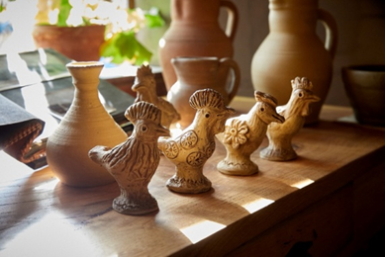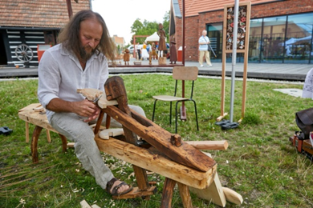

5.3. Zabytki o największym znaczeniu dla gminy

1. Zespół kościelny w Krzemienicy.

W skład zespołu wchodzą: kościół, kostnica, dzwonnica oraz ogrodzenie. Kościół p.w. Świętego Jakuba Starszego (do 1975 roku parafialny) został wybudowany na sztucznym wzniesieniu, w centrum wsi, po południowej stronie szosy z Czarnej do Woli Krzemienickiej. Jest to świątynia orientowana, drewniana, konstrukcji zrębowej (wzmocnionej lisicami), dwudzielna, z kruchtami od zachodu i północy.

Ściany zrębów nawy i prezbiterium są równej wysokości. Korpus prostokątny, prezbiterium zamknięte trójbocznie, przy min od północy zakrystia. Nad nawą dach dwuspadowy, nad prezbiterium pięciopołaciowy kalenicowy, nad kruchtą zachodnią dwuspadowy, nad północną pięciopołaciowy, a nad zakrystią pulpitowy. Wszystkie dachy oraz ściany podbite gontem. Przycieś posadowiona na podmurówce ceglano- kamiennej. W kalenicy dachu korpusu wieżyczka na sygnaturkę. Pod prezbiterium sklepiona komora grobowa dostępna z nawy. Wewnątrz korpus pseudotrójnawowy - nawy boczne wydzielone drewnianymi filarami.

Chór muzyczny w zachodniej części nawy. Stropy kolebkowe pozorne. Ściany podzielone pilastrami. Ołtarz główny przeniesiony około 1800 roku z kościoła dominikanów w Łańcucie, ponadto trzy ołtarze boczne, chrzcielnica, ambona oraz dwa epitafia.

Dzwonnica - usytuowana na zachodniej osi kościoła, połączona z ogrodzeniem, murowano- drewniana. Złożona z murowanych, otynkowanych filarów, między którymi drewniane sumiki.

Kostnica - wybudowana po południowej stronie kościoła, połączona z ogrodzeniem. Zrębowa jednoprzestrzenna, na planie prostokąta. Dach dwuspadowy pokryty gontem.

Ogrodzenie - pierwotnie otaczało cmentarz przykościelny, założone na planie nieregularnym, zbliżonym do owalu, sumikowo - łątkowe (sumiki z metalowych dwuteowników oszalowanych deskami), przykryte dwuspadowym daszkiem, który jest podbity gontem. Od północnego - zachodu i północnego - wschodu furtki, przy których kamienne schody.
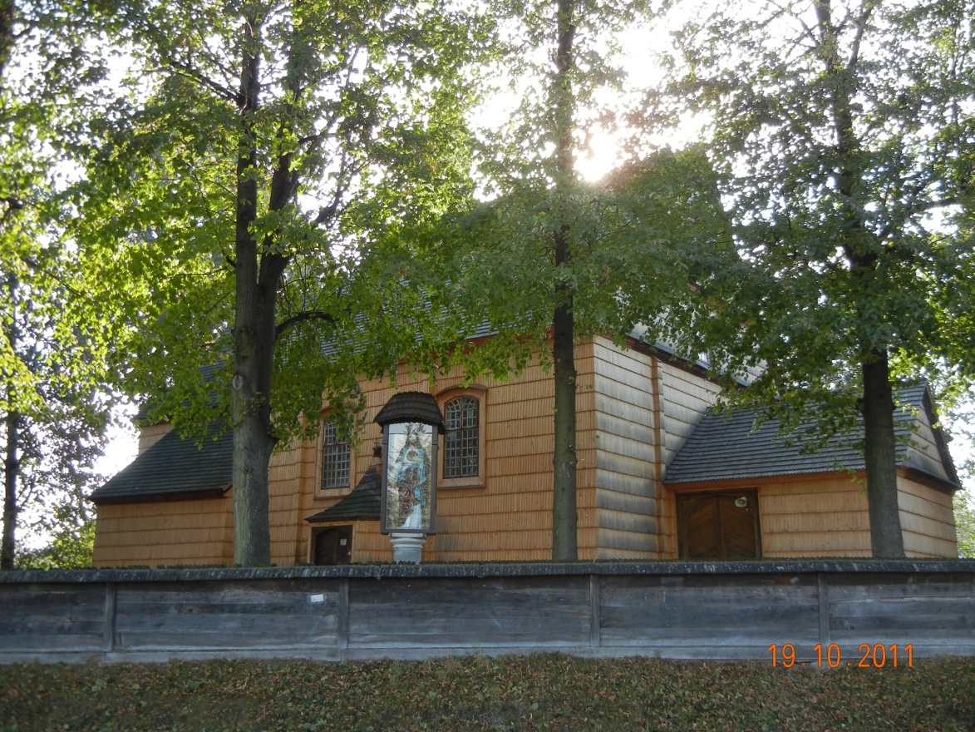
Zespół kościoła parafialnego p.w. Św. Jakuba Starszego - KOŚCIÓŁ w Krzemienicy

2. Kapliczka na stawie
Przy drodze do Sokołowa Małopolskiego na środku niewielkiego stawu stoi murowana kapliczka św. Jana Napomucena z 1875 r. Oczywiście z miejscem tym związana jest pewna legenda. Dawno temu była tu karczma., ludzie pili w niej na umór i brewerie wyczyniali. Diabłu zaprzedali swe dusze. Z gniewu na grzeszników zatrzęsła się ziemia, a miejsce rozpusty pochłonęło zapadlisko które zalała woda. Z topieli ocalał tylko grajek (wg innej wersji para nowożeńców), który był wtedy w karczmie. Cudem znalazł się on na wyspie na której dzisiaj stoi kapliczka.

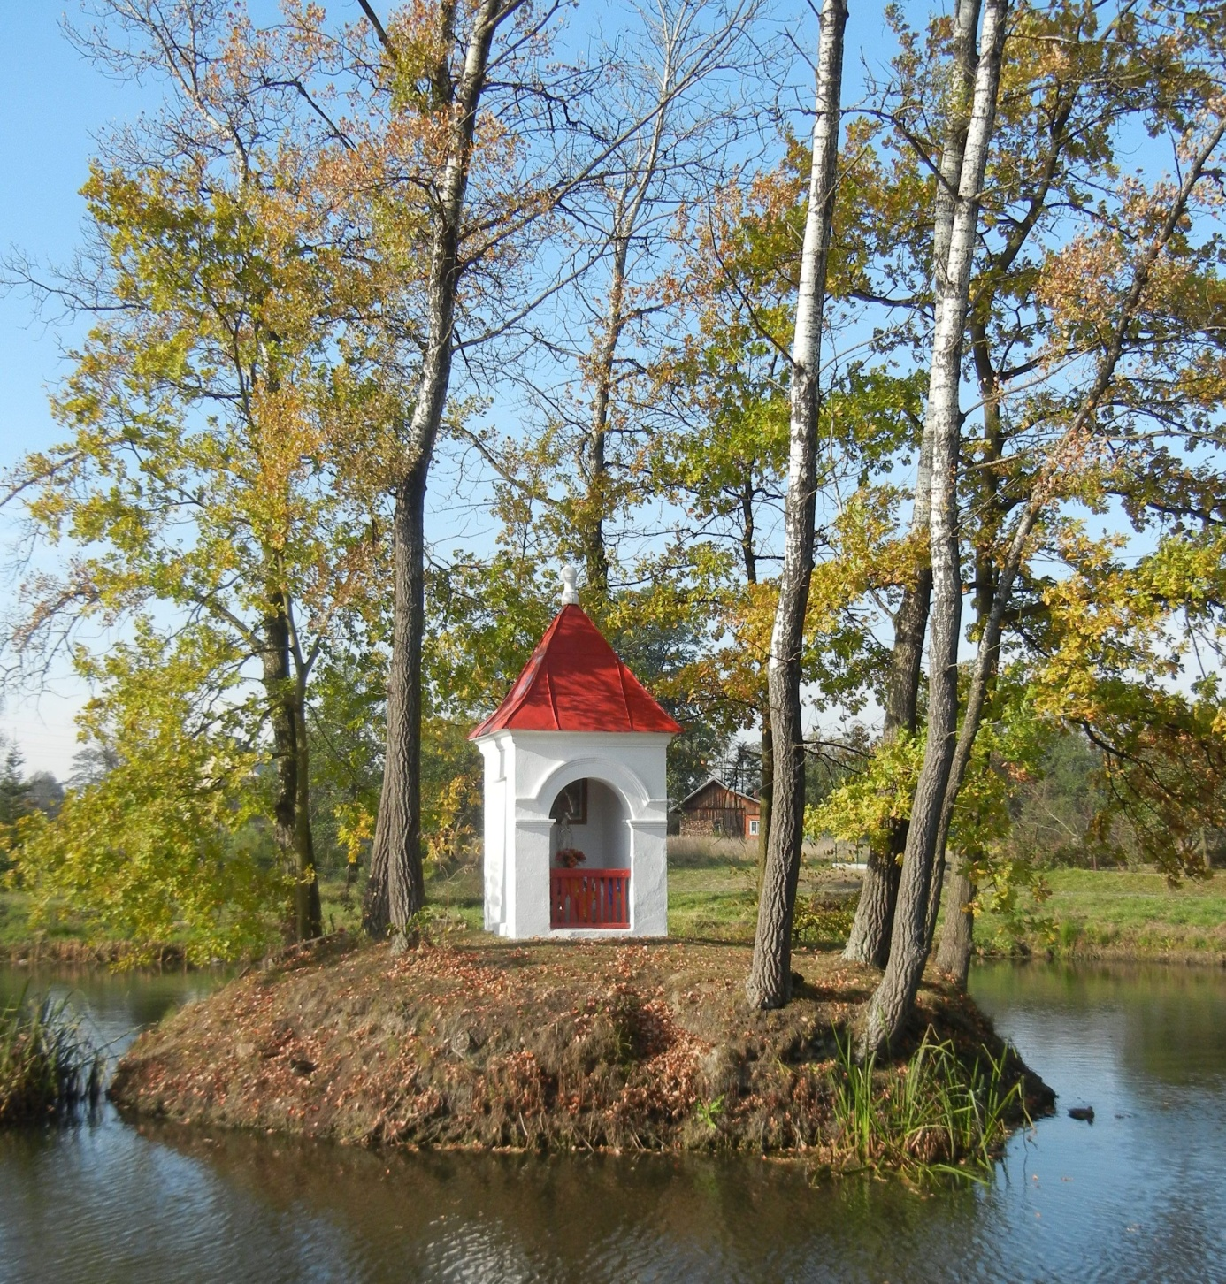
Kapliczka na wyspie na stawie w Krzemienicy

3. Gumno w Woli Małej

Gumno przy kaplicy (i domu zakonnym) Sióstr Służebniczek NMP Starowiejskich w Woli Małej (wybudowane około 1900 roku) składa się z budynku mieszkalnego oraz budynków gospodarczych wybudowanych na planie litery „L”.

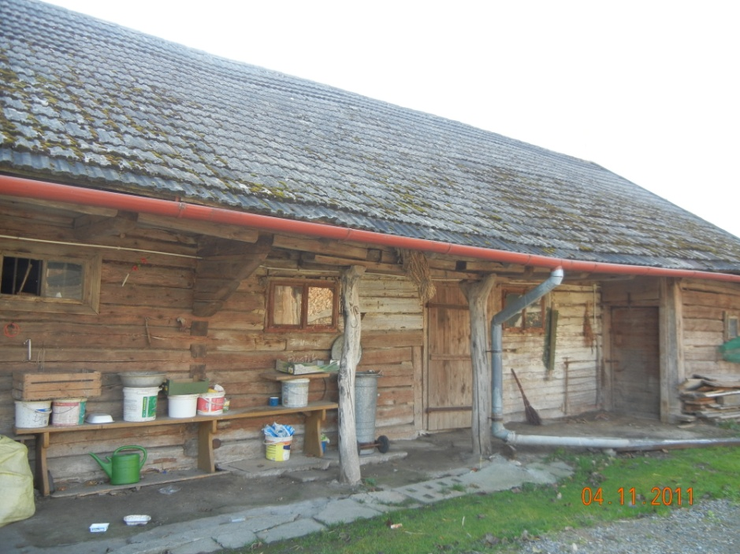
Dawne Gumno – DOM w Woli Małej

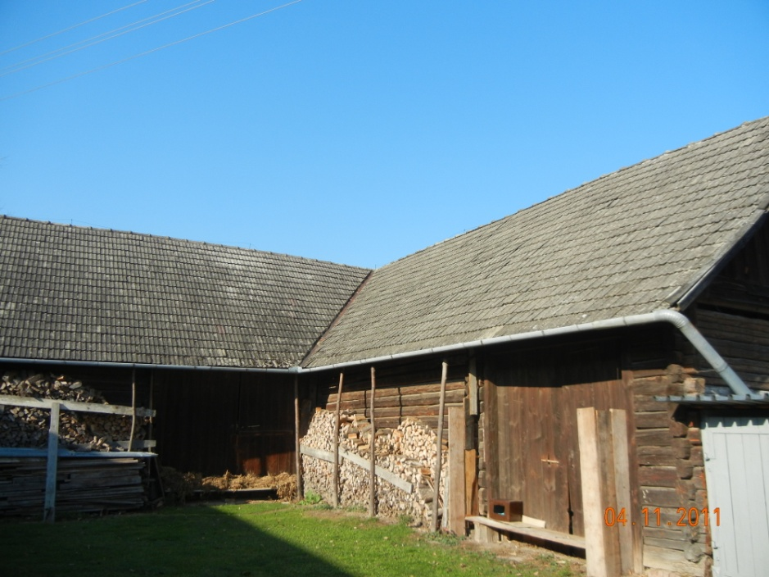
Dawne Gumno – STODOŁA w Woli Małej

- Obiekty dawnej Dyrekcji Lasów Ordynacji Łańcuckiej w Dąbrówkach

W Dąbrówkach Potoccy ulokowali cały szereg budynków związanych z gospodarką leśną w swoich dobrach. Były to m.in. suszarnia nasion, budynek Dyrekcji Lasów (dworek) oraz gajówka czy też kancelaria z mieszkaniem nadleśniczego.
Obecnie w skład zespołu budynków dawnej Dyrekcji Lasów Ordynacji Łańcuckiej wchodzą: budynek główny - Dworek, Adiunktówka, biuro i mieszkanie kontrolera, kancelaria i mieszkanie nadleśniczego, Gajówka, budynek gospodarczy, lodownia oraz piwnica.
Decyzją Wojewody Rzeszowskiego z dnia 12.06.1976r. Nr rejestru A-962 oraz decyzją Podkarpackiego Wojewódzkiego Konserwatora Zabytków z dnia 08.09.2017r. Nr rejestru A-1483 budynek główny - Dworek, Adiunktówka, suszarnia nasion (przeniesiona do Skansenu w Kolbuszowej) oraz piwnica zostały wpisane do rejestru zabytków. Niemniej jednak pozostałe budynki położone są na terenie objętym wpisem do rejestru zabytków i również podlegają ochronie konserwatorskiej.

Dyrekcja Lasów (Dworek) usytuowana po lewej stronie szosy, wzniesiona około 1900 roku. Zrębowa, parterowa z mieszkalnym poddaszem, wybudowana w tzw. stylu szwajcarskim, założona na planie litery „H” (współcześnie dobudowano murowane skrzydło południowo - wschodnie). Układ wnętrza trójtraktowy, przekształcony. Elewacja frontowa - zachodnia dziewięcioosiowa: po bokach dwuosiowe ryzality z trójkątnymi szczytami, w których balkony. Ryzality połączone słupowym podcieniem. Od południa i północy ozdobnie szalowane ganki. Otwory okienne w snycerskich obramieniach. Dachy wielospadowe kalenicowe pokryte blachą.

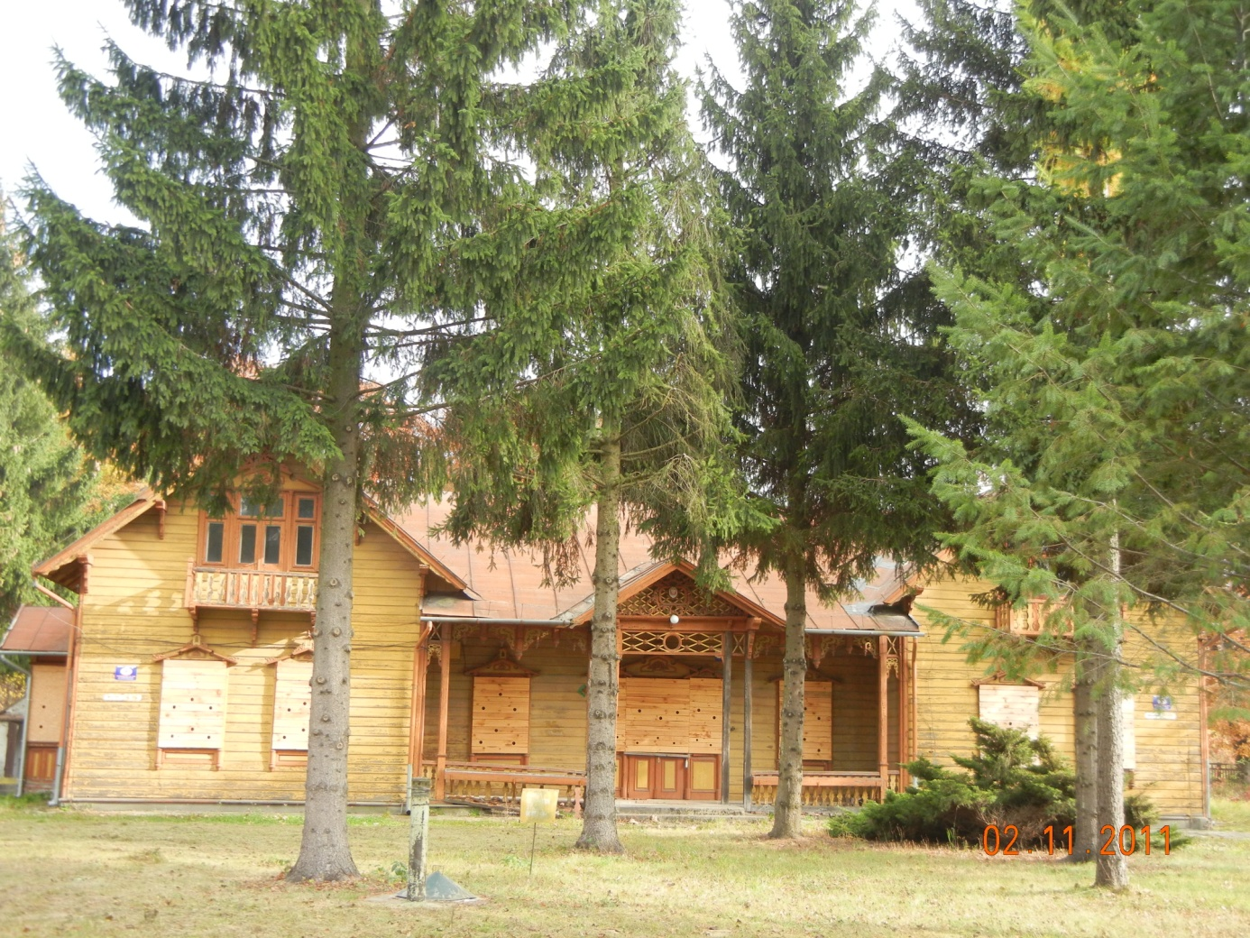
Zespół Budynków Dyrekcji Lasów Ordynacji Łańcuckiej – Dyrekcja Lasów - DWOREK

Adiunktówka usytuowana po zachodniej stronie szosy, frontem zwrócona na wschód. Wybudowano ją w I połowie XIX wieku. Jest to obiekt parterowy, jednotraktowy, założony na planie litery „L”, otynkowany. Przy elewacji frontowej ganek wsparty na słupach. Dach wielospadowy z powiekami pokryty gontem. Budynek gospodarczy wybudowany obok suszarni, zrębowy, założony na planie wydłużonego prostokąta. Dach dwuspadowy pokryty dachówką. Biuro z mieszkaniem kontrolera - wzniesione w 1931 roku, usytuowane na południe od Adiunktówki. Jest to budynek zrębowy, otynkowany, parterowy z mieszkalnym poddaszem, założony na planie litery „H”. Dachy kalenicowe pokryte dachówką. W elewacji frontowej od wschodu dwa skrajne, jednoosiowe ryzality, między którymi portyk wsparty na czterech kolumnach. W elewacji tylnej, między ryzalitami, weranda. Układ wnętrza dwu i półtraktowy, przekształcony.
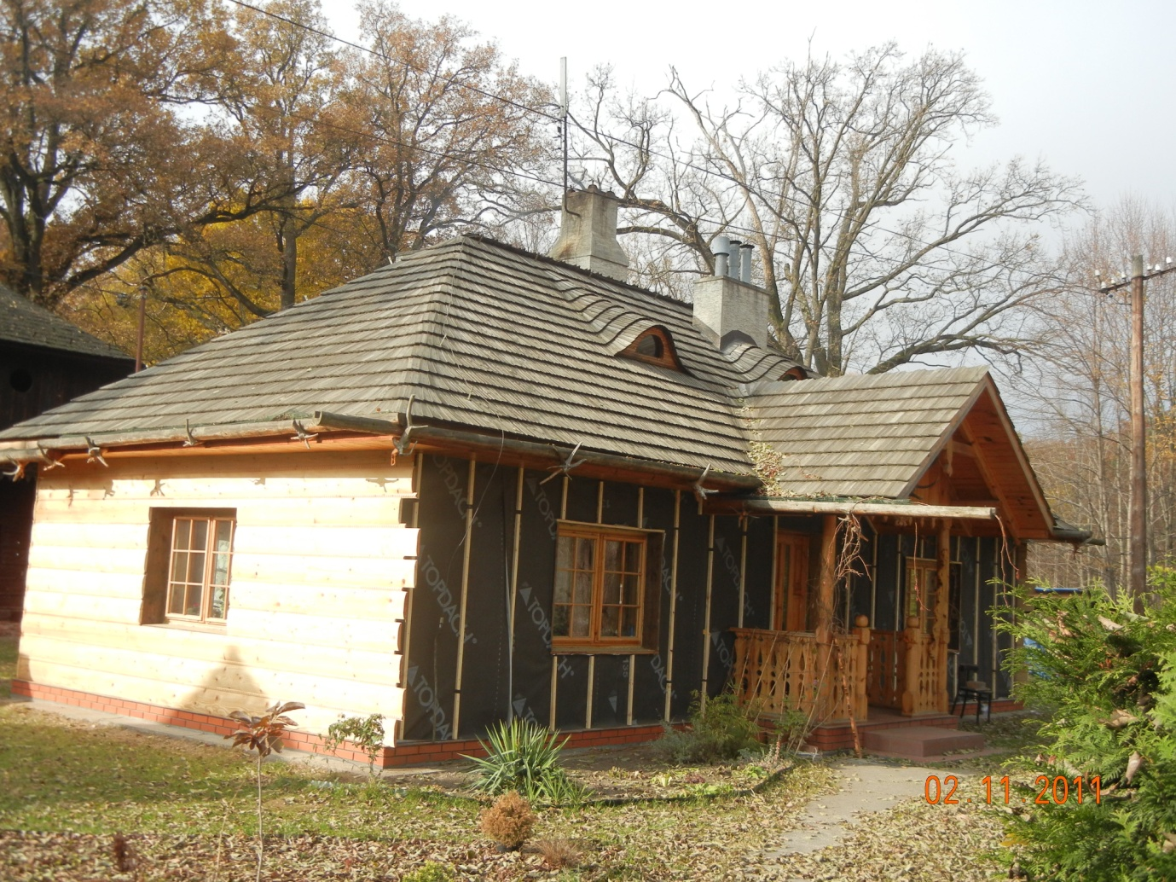
Zespół Budynków Dyrekcji Lasów Ordynacji Łańcuckiej – Dyrekcja Lasów – ADIUNKTÓWKA

Piwnica w obrębie zespołu Dyrekcji Lasów Ordynacji Łańcuckiej została wybudowana w 1927 roku z inicjatywy ordynata hr. Potockiego. Murowana z cegły, otynkowana, pierwotnie do połowy wysokości ścian wmurowana w ziemię. Na rzucie prostokąta, frontem zwrócona na zachód. Wewnątrz częściowo podzielona na 2 kondygnacje. W elewacjach zachodniej i południowej otwory drzwiowe. W elewacji wschodniej z prawej strony kwadratowy otwór okienny. W nadprożu otworu zachodniego herb Pilawa oraz inicjały „AP” i data „1927”.Elewacje podzielone lizenami, w górnej części pozioma opaska. Stropy żelbetowe, strop wewnętrzny w ½ powierzchni wsparty na szerokim murowanym z cegły filarze, strop zewnętrzny z wysuniętymi ku górze krawędziami, dwuspadowy o małych spadkach. Z narożników stropu od strony zachodniej wystające rurki umożliwiające odpływ wody gromadzącej się na zewnątrz pokrycia, które zapewne obłożony był pierwotnie warstwą ziemi w celu zwiększenia izolacji termicznej. Piwnica służyła do przechowywania ,mięsa z upolowanych zwierząt.
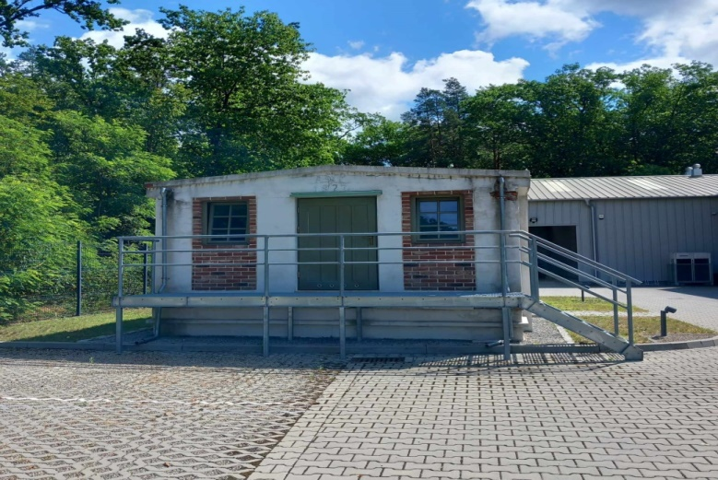
Piwnica w obrębie zespołu budynków Dyrekcji Lasów Ordynacji Łańcuckiej
Na skraju drogi w Dąbrówkach k/ Łańcuta, na skraju lasu, stoi figura św. Józefa z Dzieciątkiem z napisem JRR 1899. Figurę na wysokim cokole wzniesiono w 1899 roku jako wotum dziękczynne Józefiny Rapalskiej - Reichardowej za uratowanie jej rodziny od zarazy cholery. Rzeźba wystawiona na działanie warunków pogodowych niszczała i w związku z tym po jej odnowieniu została nakryta oszkloną gablotą.
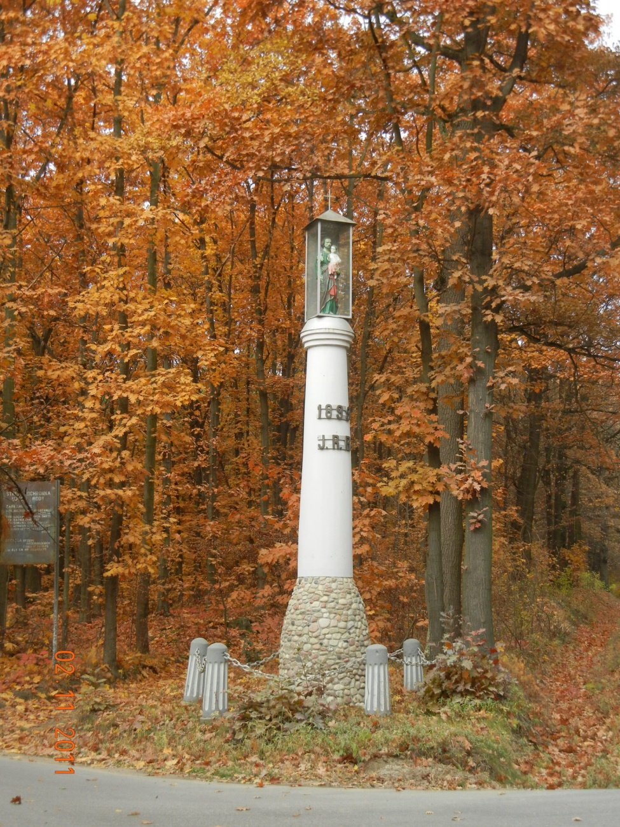

Zespół Budynków Dyrekcji Lasów Ordynacji Łańcuckiej – Dyrekcja Lasów – FIGURA
ŚW. JÓZEFA Z DZIECIĄTKIEM

5. Kościół p.w. Nawiedzenia NMP w Medyni Głogowskiej z ceramiczną mozaiką.
Kościół wzniesiony został w latach 1958-59 staraniem ks Tadeusza Goneta. W 1960 r. konsekrowany przez biskupa Stanisława Jakiela, sufragana przemyskiego. Projekt świątyni wykonał inż. Dajczak.
Kościół jest orientowany, murowany z cegły, otynkowany, trójnawowy. Jego prostokątny korpus zamknięty jest od wschodu niższym, półkoliście zamkniętym prezbiterium, a od zachodu schodkowym, dwukondygnacyjnym szczytem. Przy narożniku północno - zachodnim wysunięta jest pięciokondygnacyjna wieża a ze strony przeciwległej niewielka, okrągła wieżyczka mieszcząca klatkę schodową na chór. Kruchta ujęta w postaci pięciu arkad. Nawy boczne zamknięte transeptowymi kaplicami.
Wystrój wnętrza zaprojektował prof. Jan Budziło z Krakowa wykorzystując tradycje garncarskie Medyni i Zalesia. Dzięki zapałowi miejscowych twórców, wśród których szczególne miejsce zajmuje Władysława Prucnal, kościół otrzymał ceramiczną mozaikę, która zdobi prezbiterium, ambonę i chór. Tą samą techniką wykonane są, znajdujące się w bocznych nawach, stacje Męki Pańskiej. Poszczególne obrazy osadzone są w kutej kracie w podświetlanych wnękach dających wrażenie trójwymiarowości. Mozaika na ścianie ołtarza przedstawia sceny Zwiastowania NMP, Nawiedzenia Św. Elżbiety i Narodzenia Jezusa. Ambonę zdobią symbole czterech ewangelistów; anioł, wół, lew i orzeł.
Kościół Parafialny p.w. Nawiedzenia NMP w Medyni Głogowskiej
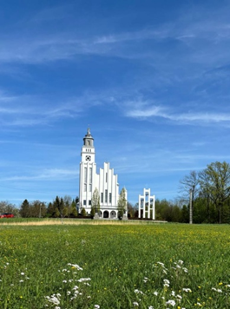
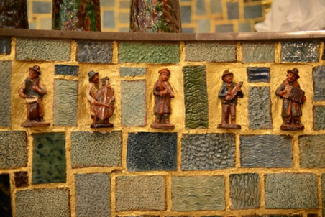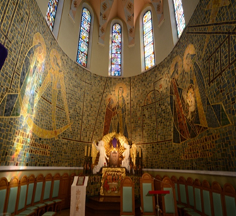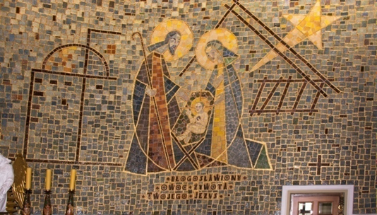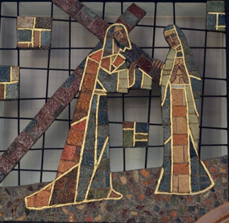
Mozaika ceramiczna wykonana przez miejscowych garncarzy w Kościele Parafialnym
p.w. Nawiedzenia NMP w Medyni Głogowskiej
6. Biała kapliczka na wzgórzu

Najstarsza w gminie kapliczka drewniana, pochodząca najprawdopodobniej z połowy XVIII wieku, zbudowana w tzw. stylu domkowym, wpisana jest do gminnej ewidencji zabytków. Jak głosi legenda wzniesiono ją w tym miejscu po tym, jak okolicznym mieszkańcom ukazała się tu postać Pięknej Pani, w której rozpoznali oni Matkę Bożą. W czasie I wojny światowej Maryja obroniła parafię Medynia Głogowska od ataku Rosjan, którzy wycofali się po tym, jak otaczający Medynię las przedstawił się im jako rzesza wojska. Po raz kolejny Matkę Bożą widzieli tu mieszkańcy 27 lipca 1944 roku, kiedy to w czasie walk Armii Czerwonej z wycofującymi się wojskami hitlerowskimi od kul niemieckich zapaliła się wieża kościelna. Wówczas wielu mieszkańców Medyni widziało zjawisko do dziś powtarzane z pokolenia na pokolenie: - „Otóż z płonącego kościoła uniosła się tak dobrze wszystkim znana postać Pięknej Pani, która przeszła do pobliskiej białej kapliczki na wzgórzu okrywając swoim płaszczem całą okolicę, by w czasie bitwy o medyńskie wzgórze nikt z parafian nie zginął”.
Wewnątrz kapliczki znajdował się niegdyś obraz olejny nieznanego malarza, który przedstawiał Matkę Bożą Szkaplerzną. Niestety, tuż po wojnie, zdarzyła się historia, która wstrząsnęła całą parafią- z kapliczki zniknął noszący na sobie ślady niemieckich kul zabytkowy obraz. Wyłudzili go od opiekujących się kapliczką parafian dwaj oszuści, którzy mieli podjąć się renowacji obrazu.
Niebawem puste miejsce w kapliczce zajął zakupiony przez księdza Tadeusza Goneta w Krakowie obraz przedstawiający również Matkę Boską Szkaplerzną. Mimo utraty cennego obrazu moc płynąca z kapliczki wciąż promieniuje. Powtarza się tu, że dopóki będzie stała kapliczka na wzgórzu, dopóty Medynię omijać będą wszelkie zawieruchy i nawałnice.
W 2022 roku Parafia Medynia Głogowska przeprowadziła renowację zabytkowej kapliczki. Projekt dofinansowany został ze środków Unii Europejskiej z Programu Rozwoju Obszarów Wiejskich na lata 2014-2020, realizowanego przez Stowarzyszenie LGD Eurogalicja.

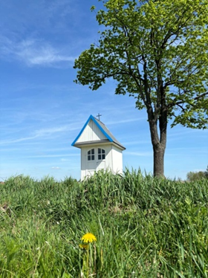
Biała kapliczka na wzgórzu

7. Galeria Ludowej Rzeźby Ceramicznej Władysławy Prucnal w Medyni Głogowskiej

Galeria założona przez samą artystkę Władysławę Prucnal w latach 80. XX w. w jej rodzinnym domu gromadzi unikatową kolekcję kilkuset prac rzeźbiarki wykonanych różnymi technikami i w różnych okresach. Rzeźby ukazują dawne życie i pracę na wsi, przedstawiają wizerunki Chrystusa, Maryi, świętych, sceny biblijne, a także dokumentują ważne wydarzenia historyczne i postaci zasłużone dla polskiej kultury, nauki, historii.

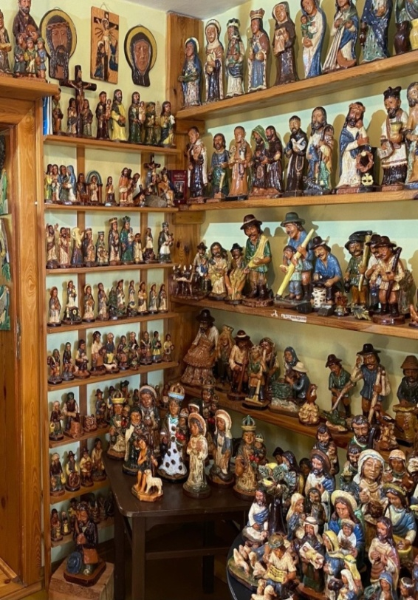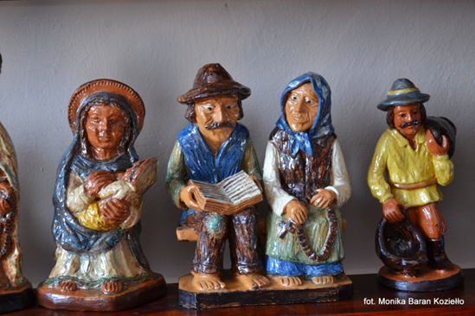

- Kapliczka przy Galerii Ludowej Rzeźby Ceramicznej Władysławy Prucnal

Murowana kapliczka przykryta blaszanym dachem zwieńczona ozdobnym kutym krzyżem stoi przed domem rodzinnym miejscowej artystki Władysławy Prucnal, gdzie obecnie mieści się galeria jej rzeźb. Kapliczkę wybudowano w miejscu starej, z figurą Chrystusa Frasobliwego, której fundamenty podmyły ulewne deszcze w wyniku czego budowla przewróciła się i przygniotła próbującego ją naprawić ojca kilkunastoletniej wówczas rzeźbiarki. W nowej, wybudowanej w 1953 r. dla upamiętnienia tego tragicznego wydarzenia, znajduje się również rzeźba Chrystusa Frasobliwego oraz Matki Bożej Jagodnej - patronki kościoła parafialnego - obie ceramiczne autorstwa Władysławy Prucnal, podobnie jak pokrywające ściany kapliczki gliniane plakietki z wizerunkami Matki Bożej Nieustającej Pomocy, św. Antoniego oraz św. Judy Tadeusza.

- Kapliczka w Parku Matki Bożej Jagodnej w Medyni Łańcuckiej

Kapliczka powstała w 2007 r. z inicjatywy tutejszej społeczności dla upamiętnienia żywego od wieków na tym terenie kultu Matki Boskiej w tajemnicy nawiedzenia. W kapliczce znajduje się ceramiczna szkliwiona figura wyobrażająca Matkę Bożą Jagodną autorstwa lokalnej artystki ludowej Władysławy Prucnal. Jest to niezwykły wizerunek Maryi nawiązujący do tutejszych tradycji. Maryja trzyma na ręku Jezusa, w którego dłoniach widzimy gałązkę czereśni, w drugiej zaś ręce dzierży gliniany dzban pełen jagód. Jest to tzw. medyński dzban o charakterystycznym kształcie i tradycyjnych zdobieniach od lat wyrabiany przez pracujących tu garncarzy. Dzban wypełniony jest borówkami- jagodami, które były niezwykle ważne dla miejscowej ludności, gdyż ratowały najuboższych od widma głodu na przednówku, a także stały się niezbędnym składnikiem tutejszej kuchni oraz osnową wielu miejscowych tradycji, ludowych wierzeń i legend.

- Kapliczka Serca Jezusowego w Medyni Łańcuckiej

Stojąca przy drodze głównej w Medyni Łańcuckiej murowana otynkowana zbudowana na plamie ośmioboku foremnego kapliczka powstała w latach 60. ubiegłego wieku. Wybudowano ją na miejscu starej rozpadającej się drewnianej kapliczki po tym jak skradziono z niej zabytkową rzeźbę św. Jana Kantego. Obecnie znajduje się w niej drewniana figura Serca Jezusowego pochodząca z nieistniejącej już kaplicy pw. Matki Boskiej Bolesnej w Medyni Głogowskiej.

- Kapliczka z sygnaturką w Zalesiu

Drewniana oszalowana kapliczka o zrębowej budowie stojąca w Zalesiu przy głównej drodze w południowej części wsi pochodzi z II poł. XIX w. Przykryta jest drewnianym dwuspadowym dachem zwieńczonym wieżyczką na tzw. sygnaturkę. Wewnątrz znajduje się ołtarz szafkowy z figurami Matki Bożej Królowej Polski oraz św. Dominika i św. Róży.

- Kapliczka św. Jana Kantego w Zalesiu

Ceglana trójkondygnacyjna kapliczka usytuowana w centrum wsi obok szkoły w Zalesiu pochodzi z 1900r. Kryje w swym wnętrzu dwie znacznie młodsze rzeźby. Jedna przedstawia św. Jana Kantego, patrona szkoły, druga - św. Floriana. Obie autorstwa Jana Grabarza, artysty rzeźbiarza mieszkającego i tworzącego w Pogwizdowie, który w swych pracach próbuje uchwycić piękno istnienia, piękno natury, widząc w nim Doskonałość i Moc Stwórcy.

- Kapliczka w Zalesiu przy drodze do Medyni Głogowskiej

Murowana otynkowana kapliczka stojąca w Zalesiu przy drodze do Medyni Głogowskiej pochodzi z początku ubiegłego wieku. Budowla przykryta czterospadowym ściętym daszkiem zwieńczonym kutym krzyżem skrywa w swym wnętrzu drewnianą figurę Serca Jezusowego.

- Ośrodek Garncarski „Medynia”

Zlokalizowane w centrum Medyni Głogowskiej przy drodze do Sokołowa Małopolskiego najstarsze zabudowania Ośrodka Garncarskiego pochodzące z końca XIX w. to chłopska chałupa i obora zaadaptowana na warsztat garncarza. Zostały tu przeniesione z terenu Medyni w roku 2000, kiedy powstawała Zagroda Garncarska. Chałupa wyposażona w sprzęty i narzędzia gospodarskie, takie jak skrzynie wianne, ławy, żarna, kuchnia węglowa z oryginalnym kominem i zapieckiem, jest świadkiem życia i pracy mieszkających tu ludzi. W komorze zaadaptowanej na izbę z kominkiem powieszono kilka obrazów mieszkającej w Pogwizdowie malarki Janiny Jurek. Artystka od lat w prosty sposób ukazuje w swojej twórczości okoliczne pejzaże, ważne dla lokalnej społeczności miejsca, przydrożne świątki, ale też mieszkających tu ludzi podczas ich zajęć. Znajdujący się w drugim budynku warsztat, jaki kiedyś był w każdym niemal obejściu w okolicy, kryje napędzane nogą koło garncarskie, ławę do kłusowania gliny, walce oraz wiszące pod powałą dyle z suszącymi się glinianymi naczyniami.
Pozostałe budynki kompleksu to powstałe podczas rewitalizacji zakończonej w 2021 r. obiekty. Turystów wita punkt informacyjny z kasą biletową i sklepikiem z lokalną ceramiką, w głębi mieści się obszerna pracownia do przeprowadzania całorocznych warsztatów garncarskich dla grup oraz osób indywidualnych, której ściany zdobią dzieła ceramiczne wykonane przez dzieci oraz archiwalne zdjęcia przedstawiające uczestników założonego w Medyni w 1971 r. przez Cepelię kółka ceramiki wraz z mistrzami garncarstwa. Przez przeszkloną ścianę roztacza się stąd widok na dziedziniec ośrodka i jego drewniane zabudowania.
Trzeci budynek tworzą dwie sale ekspozycyjne i łącząca je otwarta na przestrzał sień, w której pod podłogą z hartowanego szkła znajduje się niezwykła ceramiczna makieta dawnego zagłębia garncarskiego, autorstwa Anny i Krzysztofa Brzuzan, pokazująca jego rozmiar i położenie wśród pól, lasów i strumieni. Ośrodek obejmował cztery sąsiadujące ze sobą miejscowości: Medynię Głogowską, Medynię Łańcucką, Pogwizdów i Zalesie. Zwracające uwagę większe charakterystyczne obiekty, jak kościół, piece garncarskie czy przydrożne kapliczni stanowią swego rodzaju punkty nawigacyjne pozwalające odnaleźć na tej oryginalnej mapie konkretne miejsca. Numerami oznaczono działające tu w czasach największej świetności tutejszego zagłębia piece do wypału ceramiki, których było 103, co świadczy o jego ogromnej skali.

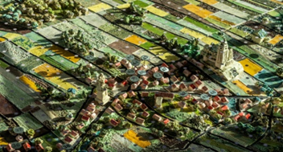

W znajdującej się obok sali twórców zaprezentowano sylwetki pracujących tu niegdyś i obecnie artystów wzbogacone ich pracami. Uwagę przyciąga oryginalny ceramiczny kominek z lat 80. ubiegłego wieku, dzieło znanego z wielkich form oraz charakterystycznych glinianych postaci artysty, Stefana Głowiaka, a także figurki pionierki rzeźby ceramicznej w Medyni, Emilii Chmiel, oraz niepowtarzalne w swej formie charakteryzujące się rozpoznawalnym stylem prace znanej nie tylko w kraju, ale też poza jego granicami artystki ludowej Władysławy Prucnal.
W drugiej sali można prześledzić rozwój garncarstwa na tym terenie od XIX w. do czasów współczesnych, zapoznać się z technologią wytwarzania oraz stosowanymi tu technikami wypału, zdobienia i szkliwienia ceramiki. Na szczególną uwagę zasługuje stojący w głębi pomieszczenia tradycyjny piec garncarski pełniący tu funkcję wyłącznie ekspozycyjną zbudowany na wzór identycznego, znajdującego się nieopodal na posesji rodziny Głowiaków.
Tu znalazł też swoje miejsce niezwykły dokument czasów, kiedy garncarstwo królowało na tym terenie, film obrazujący poszczególne etapy wytwarzania naczyń z gliny od jej wykopania, obróbki, toczenia, poprzez suszenie, zdobienie, szkliwienie aż do wypału i sprzedaży na targu gotowego produktu. Film nakręcony tu w 1949 r. pokazujący Medynię, jakiej już nie ma, udało się, dzięki staraniom Christine Rickards-Rostworowskiej (autorki książki Sztuka z ziemi zrodzona. Rzeźby gliniane Władysławy Prucnal) i jej męża Bogusława Rostworowskiego, odnaleźć w archiwach muzealnych i zmontować, aby przybliżał młodym pokoleniom historię i tradycję tej ziemi.

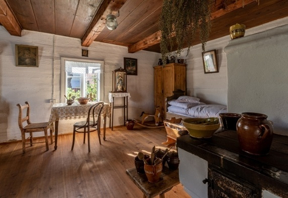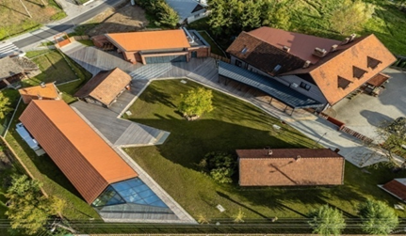

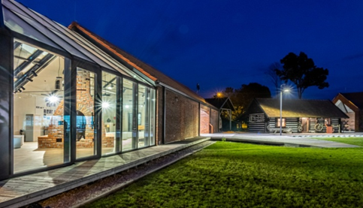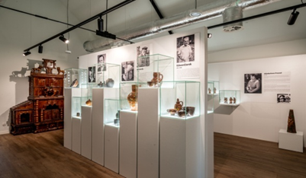

- Pracownia Edwarda Jurka

W pracowni znajdującej się w domu garncarza przez ponad 30 lat mistrz w sposób przekazany mu przez ojca, a znany tu od pokoleń, wyrabiał ceramikę. Wykorzystywał do tego opracowaną w medyńskim zagłębiu garncarskim technologię obróbki i wypalania gliny. Jego wyroby charakteryzowały się niepowtarzalnymi kształtami i zdobieniami o motywach roślinnych. W warsztacie można zobaczyć pozostałe po nieżyjącym już mistrzu narzędzia jego pracy, jak koło garncarskie, prowizoryczną suszarnię zwaną dylem, walce do wyrabiania gliny. Obok pracowni znajduje się tradycyjny, opalany drewnem, piec do wypału ceramiki.

- Izba Pamięci Jana Kota

Izba Pamięci Jana Kota mieszcząca się w Zespole Szkół im. Jana Pawła II w Medyni Głogowskiej powstała po śmierci garncarza (2012 r.) dla upamiętnienia jego kilkunastoletniej pracy z dziećmi i młodzieżą oraz kultywowania miejscowych tradycji. Tu przez wiele lat w założonym przez „Cepelię” w 1971 r. (i działającym nieprzerwanie do dziś, obecnie pod patronatem Ośrodka Garncarskiego MEDYNIA) Kole Ceramiki Ludowej – Władysława Prucnal z Andrzejem Rutą, a następnie Jan Kot przekazywali uczniom tajniki sztuki garncarskiej. Wewnątrz koło garncarskie, piec do wypału ceramiki, prace uczniów oraz liczne fotografie mistrzów garncarstwa z uczniami.

- Piec garncarski rodziny Jurków w Zalesiu

Tradycyjny opalany drewnem piec do wypału ceramiki stoi na posesji rodziny Jurków w Zalesiu przy bocznej drodze we wschodniej części wsi pod lasem. Wybudowany przez Józefa Jurka w latach 80. ubiegłego wieku zastąpił stary i mniejszy, w związku ze wzrostem popytu na ceramiczne doniczki, które Jurkowie wytwarzali już mechanicznie. Mógł pomieścić ich do 1500 sztuk. Piec przypomina o czasach, kiedy tutejsze pola i zagrody usiane były podobnymi wiatami kryjącymi garncarskie piece.

- Młyn w Medyni Głogowskiej

Wybudowany w 1938 r. młyn o konstrukcji ryglowej z wypełnieniem z cegły usytuowany jest w centralnej części wsi przy drodze do Sokołowa Małopolskiego. Wewnątrz zachowały się oryginale maszyny pochodzące z fabryki w Zgierzu.

- Izba Pamięci Kobiety Wiejskiej w Krzemienicy

Powstała z inicjatywy lokalnej społeczności kobiecej zrzeszonej w Stowarzyszeniu Koło Gospodyń Wiejskich, aby ocalić „materialne okruchy przeszłości dokumentujące mozolną pracę kobiet”. Mieści się w budynku Dawnej Szkoły Ludowej, gdzie zgromadzono rzedmioty użytkowe, narzędzia, rękodzieło oraz eksponaty sztuki ludowej lokalnych twórców. Znalazły tu swoje miejsce wydrążona w pniu drzewa wanienka do kąpieli niemowląt, kołowrotki do przędzenia wełny, międlice do obróbki lnu, szatkownice do kapusty, maśniczki, pasy do sera oraz wiele innych narzędzi i sprzętów obrazujących ciężką pracę naszych prababek. Warto też zwrócić uwagę na obecne niegdyś w każdej wiejskiej chacie wizerunki świętych, których zgromadzono tu bogatą kolekcję, a wśród nich wyobrażający św. Jadwigę Królową Polski umieszczony w ręcznie zdobionej drewnianej ramie ofiarowany przez Helenę Wełnic .

Dawna Szkoła Ludowa jest także miejscem prezentacji twórczości artystycznej nawiązującej do ludowości. Wyeksponowano tu m.in. kilka obrazów reprezentujących nurt ludowy w twórczości wybitnego artysty Franciszka Frączka znanego pod pseudonimem Słońcesław z Żołyni, artysty malarza, etnografa i ludoznawcy, którego dom i pracownia znajdują się w Krzemienicy. Ten absolwent krakowskiej ASP związany z założoną przez rzeźbiarza Stanisława Szukalskiego grupą artystyczną Szczep Rogate Serce stworzył swój niepowtarzalny mityczny styl o słowiańskim charakterze. Jego dzieła przedstawiano na licznych wystawach krajowych i zagranicznych, m.in. we Lwowie, Wilnie, Paryżu, Nowym Jorku, Chicago. Za swoją pracę artystyczną został odznaczony m.in. Złotym Krzyżem Zasługi, medalem Zasłużony Działacz Kultury, Nagrodą Ministra Kultury i Sztuki.

Można tu podziwiać także twórczość artystki ludowej Heleny Gwizdak, przedstawicielki tzw. nurtu naiwnego, zwanej krzemienickim Nikiforem. Jej obrazy uderzają prostotą, szczerością i surowością, zdradzając talent, wrażliwość i intuicję twórczą artystki.

6. OCENA STANU DZIEDZICTWA KULTUROWEGO GMINY – ANALIZA SZANS I ZAGROŻEŃ
Prezentacja zasobów dziedzictwa kulturowego odbywa się wieloma drogami. Aby móc prezentować to co ma się najcenniejszego i jednocześnie aby odbiorca mógł
w warunkach względnego komfortu czuć się kulturalnie „spełniony”, niezbędne są przedsięwzięcia sine qua non, a więc:
1) dostęp do pełnej informacji, zarówno internetowej, jak drukowanej
2) oznakowane w terenie szlaki turystyczne i zabytki
3) przyzwoita baza noclegowa i wypoczynkowa.

Aby określić możliwości w zakresie ochrony dziedzictwa kulturowego Gminy Czarna, opracowano analizę SWOT.
Silne strony:
- duża ilość zabytków, przede wszystkim architektura drewniana oraz kościoły z cennym wyposażeniem,
- duża ilość zabytków sakralnych w postaci przydrożnych kapliczek i krzyży,
- imprezy o charakterze ponadlokalnym, np. Jarmark Garncarski, Ogólnopolskie Warsztaty Garncarskie,
- dobre warunki agroturystyczne,
- duże zasoby leśne o walorach turystycznych i rekreacyjnych,
- zdrowy i zróżnicowany mikroklimat,
- niski poziom zanieczyszczenia środowiska,
- obszary atrakcyjne przyrodniczo oraz krajobrazowo,
- biegnące przez Gminę szlaki rowerowe i piesze,
- dobrze wykształcona sieć osadnicza,
- położenie gminy na głównych szlakach komunikacyjnych (droga krajowa nr E-4, drogi wojewódzkie nr 881 i nr 887 ),
- bliskie sąsiedztwo Słowacji i Ukrainy,
- bliskość miast: Łańcut, Rzeszów, Sokołów Małopolski, Głogów Małopolski, Leżajsk,
- dostępność terenów pod rozwój funkcji gospodarczych, mieszkaniowych lub innych,
Słabe strony:
- niechęć społeczeństwa do działań na rzecz dobra wspólnego, jakim są zabytki,
- niska wśród lokalnej społeczności świadomość historii oraz wartości jaką przedstawiają zabytki,
- brak środków finansowych na utrzymanie zabytków,
- ograniczony dostęp uzyskania dofinansowania,
- niski poziom świadomości ekologicznej mieszkańców,
- brak spojrzenia na przestrzeń jako dobro publiczne,
- dzikie wysypiska śmieci - zwłaszcza w lasach,
- nie pełne wykorzystanie potencjału turystycznego Gminy,
- wysoki poziom bezrobocia

Szanse dla ochrony zabytków:
- uwzględnienie zagadnień z zakresu ochrony zabytków w programach prorozwojowych gminy,
- uwzględnienie zagadnień z zakresu ochrony zabytków w planowaniu przestrzennym,
- partnerstwo publiczno - prywatne w przedsięwzięciach związanych z ochroną zabytków,
- wykorzystanie posiadanych walorów przyrodniczych i zasobów zabytkowych dla rozwoju turystyki, w tym agroturystyki,
- maksymalne korzystanie z wszelkich programów pomocowych, w ramach których pozyskane zostaną środki na remont obiektów zabytkowych Gminy oraz rozwój turystyki,
- patrzenie na zabytek jak na obiekt, który dzięki swojej wyjątkowej wartości stać się może źródłem dochodu,

Zagrożenia dla ochrony zabytków:
- degradacja zabytków poprzez niewłaściwe użytkowanie obiektów zabytkowych,
- brak udostępniania obiektów zabytkowych i atrakcyjnych miejsc dla turystów;
- brak powszechnej świadomości realnej i potencjalnej wartości zastanych zasobów kulturowych;
- niski poziom współpracy z właścicielami zabytków (wyjątek stanowią kościoły),
- brak profesjonalnej i ciągłej informacji o zabytkach oraz dostatecznego oznakowania zabytków,
- jednostronne patrzenie na zabytek: jako kosztowny w remoncie i utrzymaniu, trudny do wykorzystania obiekt,
- negatywne konsekwencje zmian w środowisku przyrodniczym, a tym samym w zabytkowych układach zieleni, m.in. nielegalne wysypiska śmieci, zanieczyszczenie powietrza, spowodowane stosowaniem tradycyjnego systemu ogrzewania domów, zwiększającym się natężeniem ruchu samochodowego,
- brak inwestycji związanych z zagospodarowaniem rzek i ich otoczenia dla turystyki,
- intensywny rozwój budownictwa jednorodzinnego zakłócający tradycyjny układ siedliskowy wsi,
- nieuregulowane stany prawne nieruchomości zabytkowych uniemożliwiające należytą opiekę.

- ZAŁOŻENIA PROGRAMOWE I KIERUNKI DZIAŁAŃ PROGRAMU OPIEKI NAD ZABYTKAMI

- Realizacja wytycznych konserwatorskich określonych w Studium uwarunkowań i kierunków zagospodarowania przestrzennego Gminy Czarna oraz w MPZP ze szczególnym uwzględnieniem zaleceń w wyznaczonych strefach ochrony konserwatorskiej.
- Pomoc w przygotowaniu właścicielom zabytków nieruchomych z terenu Gminy Czarna dokumentów prawnych do wprowadzenia obiektu do rejestru zabytków.
- Prowadzenie prac remontowych przy obiektach zabytkowych zgodnie z wymaganiami konserwatorskimi.
- Współpraca z wojewódzkimi służbami ochrony zabytków w przypadku realizacji prac budowlanych przy obiektach podlegających ochronie konserwatorskiej.
- Prowadzenie oraz dokonywanie okresowej weryfikacji gminnej ewidencji Zabytków.
- Opieka sprawowana przez właścicieli nad zabytkami polegać będzie w szczególności, na zapewnieniu warunków :
- naukowego badania i dokumentowania zabytku;
- prowadzenia prac konserwatorskich, restauratorskich i robot budowlanych przy zabytku;
- zabezpieczenia i utrzymania zabytku oraz jego otoczenia w jak najlepszym stanie;
- korzystania z zabytku w sposób zapewniający trwałe zachowanie jego wartości;
- popularyzowania i upowszechniania wiedzy o zabytku oraz jego znaczeniu dla historii i kultury.
- Gmina Czarna wspierać będzie działania właścicieli lub posiadaczy a także podejmować samodzielne działania w celu :
- zahamowania procesów degradacji zabytków i doprowadzenia do poprawy stanu ich zachowania,
- wyeksponowania poszczególnych zabytków oraz walorów krajobrazu kulturowego,
- zwiększenia atrakcyjności zabytków dla potrzeb społecznych, turystycznych i edukacyjnych,
- wspierania inicjatyw sprzyjających wzrostowi środków finansowych na
opiekę nad zabytkami.
- Prowadzenie działań edukacyjnych, które polegać będą w szczególności na :
- budowaniu klimatu społecznego zrozumienia i akceptacji dla idei ochrony
zabytków odczytywanych jako źródło tożsamości, wiedzy i dumy z przeszłości, tradycji, wiedzy o sposobie życia i pracy przodków;
- wspieraniu inicjatyw mających na celu edukowanie społeczeństwa, zwłaszcza dzieci i młodzieży na rzecz ochrony dziedzictwa kulturowego, ze szczególnym uwzględnieniem tradycji lokalnych i idei małych ojczyzn;
- popularyzacji opieki nad zabytkami poprzez wszelkiego rodzaju konkursy promujące wiedzę i znawstwo dziedzictwa kulturowego;
- informowaniu innych właścicieli obiektów zabytkowych o możliwościach pozyskania środków na odnowę zabytków;
- publikowaniu materiałów i informacji dotyczących ochrony zabytków i opieki nad zabytkami w prasie lokalnej i na stronie internetowej Gminy Czarna.

8. INSTRUMENTARIUM REALIZACJI PROGRAMU NAD ZABYTKAMI

Nadrzędnym celem polityki gminnej w zakresie ochrony i opieki nad zabytkami jest ochrona oraz aktywne zarządzanie materialnym dziedzictwem kulturowym, dążenie do poprawy stanu zabytków, ich odbudowy, adaptacji i rewitalizacji w celu wykorzystania potencjału związanego z posiadanym dziedzictwem Kulturowym.
Cel nadrzędny można zrealizować poprzez priorytety :
- planowe, kompetentne i konsekwentne realizowanie zadań samorządowych w zakresie ochrony zabytków;
- wykorzystanie walorów zabytkowych jako czynnika wpływającego na rozwój gminy;
- powiązanie zadań służących ochronie wartości kulturowych ze strategią rozwoju gminy;
- integrację ochrony dziedzictwa kulturowego, przyrodniczego i krajobrazu w dokumentach planistycznych;
- podejmowanie działań zwiększających atrakcyjność przestrzeni gminy oraz zabytków dla potrzeb edukacyjnych, społecznych i turystycznych;
- wspieranie inicjatyw sprzyjających wzrostowi środków finansowych na opiekę nad zabytkami;
- prowadzenie działań w zakresie planowania przestrzennego oraz gospodarce nieruchomościami mających na celu przede wszystkim powstrzymanie degradacji obiektów i obszarów o wartościach zabytkowych i kulturowych oraz podjęcie działań w celu poprawy stanu ich zachowania;
- racjonalne wykorzystanie gminnych funduszy na prace ratownicze, dokumentacyjne i konserwatorskie przy obiektach o szczególnych wartościach zabytkowych;
- wspieranie projektów związanych z opieką nad zabytkami i zagospodarowaniem obiektów zabytkowych;
- upowszechnienie wśród właścicieli i użytkowników obiektów zabytkowych znajomości zasad konserwatorskich, zasad etyki i profilaktyki konserwatorskiej;
- uświadamianie mieszkańców Gminy o zasobach zabytkowych Gminy i ich wartości dla rozwoju lokalnego; uwrażliwienie społeczeństwa na wszelkie przejawy dewastacji i braku poszanowania dziedzictwa kulturowego Gminy oraz całej przestrzeni publicznej.
- ZASADY OCENY REALIZACJI PROGRAMU OPIEKI NAD ZABYTKAMI
Gminny Program Opieki nad Zabytkami gminy Czarna, po zaopiniowaniu przez Wojewódzkiego Konserwatora Zabytków, zostanie przedstawiony Radzie Gminy w celu przyjęcia go uchwałą.
Program został opracowany na okres 4-ch lat i stanowi dokument uzupełniający w stosunku do innych dokumentów planistycznych i aktów prawa miejscowego.
Głównym odbiorcą programu jest społeczność lokalna, która bezpośrednio powinna odczuć efekty jego wdrażania. Dotyczy to nie tylko właścicieli i użytkowników obszarów i obiektów zabytkowych, ale również wszystkich mieszkańców. Program powinien służyć podejmowaniu planowych działań dotyczących: inicjowania, wspierania, koordynowania badań i prac z dziedziny ochrony zabytków i opieki nad zabytkami oraz upowszechniania i promowania dziedzictwa kulturowego.

- ŻRÓDŁA FINANSOWANIA GMINNEGO PROGRAMU
NAD ZABYTKAMI
Obowiązującym wyznacznikiem sposobu finansowania opieki nad zabytkami są zasady zawarte w rozdziale 7 ustawy z dnia 23 lipca 2003 r. o ochronie zabytków i opiece nad zabytkami. Nakładają one obowiązek finansowania prac konserwatorskich, restauratorskich i robót budowlanych przy zabytku na osobę fizyczną, lub inną jednostkę organizacyjną w tym także na jednostki z sektora finansów publicznych, posiadające tytuł prawny do zabytku.

Zadania związane z opieką nad zabytkami mogą być finansowane m.in. z następujących źródeł:
- z budżetu Gminy Czarna - finansowanie dotyczy obiektów będących własnością gminy oraz finansowanie prac w formie dotacji celowej, obiektów nie stanowiących przedmiotu własności Gminy Czarna a posiadających wpis do rejestru zabytków - zgodnie z art. 77 ustawy o ochronie zabytków i opiece nad zabytkami z dnia 23 lipca 2003 r.
- z budżetu Urzędu Marszałkowskiego Województwa Podkarpackiego w ramach przyznanej dotacji na prace zgodne z art. 77 ustawy o ochronie zabytków i opiece nad zabytkami z dnia 23 lipca 2003 r.
- z budżetu Wojewódzkiego Konserwatora Zabytków na prace, zgodne z art. 77 ustawy o ochronie zabytków i opiece nad zabytkami z dnia 23 lipca 2003 r.
- z budżetu Ministra Kultury i Dziedzictwa Narodowego, w ramach dotacji przyznanej zgodnie z art.77 ustawy o ochronie zabytków i opiece nad zabytkami z dnia 23 lipca 2003 r. w oparciu o ogłaszane corocznie przez Ministerstwo aktualne programy.
- z dotacji unijnych

Z budżetu Gminy Czarna możliwe jest udzielenie dotacji celowej zgodnie z uchwałą Nr XXV/240/2005 Rady Gminy Czarnej z dnia 30 czerwca 2005 roku w sprawie określenia zasad postępowania o udzielenie i rozliczanie dotacji z budżetu Gminy Czarna na prace konserwatorskie, restauratorskie i roboty budowlane przy zabytkach wpisanych do rejestru zabytków, nie będących własnością gminy. Uchwała określa w swojej treści m.in. katalog prac, na które to może być udzielona dotacja, terminy składania wniosków, wykaz niezbędnych dokumentów wymaganych do wniosku o dotację jak również sposób prawidłowego rozliczenia otrzymanych środków. Przedmiotowa uchwała została ogłoszona
w Dzienniku Urzędowym Województwa Podkarpackiego z dnia 26 lipca 2005 roku pod numerem 96, pozycja 1627.

